政府采购项目
采 购 需 求

项目名称： 2026年塘厦镇电动自行车摩托车交通违法电子监控抓拍设备项目
采购单位： 东莞市公安局交通管理支队塘厦大队
编制单位： 东莞市公安局交通管理支队塘厦大队
编制时间： 2026年7月

编 制 说 明

一、采购单位可以自行组织编制采购需求，也可以委托采购代理机构或者其他第三方机构编制。
二、编制的采购需求应当符合《财政部关于印发政府采购需求管理办法的通知》（财库〔2021〕22号）要求及政府采购的相关规定。
三、斜体字部分属于提醒内容，编制时应删除。
四、对不适用的内容应删除，并调整相应序号。

一、需求调查情况（本项目不属于《政府采购需求管理办法》第十一条规定情形，不开展需求调查）
二、需求清单
（一）项目概况
东莞市公安局交通管理支队塘厦大队实施2026年塘厦镇电动自行车摩托车交通违法电子监控抓拍设备项目，为推动塘厦镇交通管理向信息化、智能化转变，保障交通运行安全，有效改善驾驶人的驾驶习惯，改善交通秩序，促进文明交通，提高交通通行能力，切实为民众出行保驾护航。
（二）采购项目预（概）算
总 预 算： 3,624,104.97元
（三）采购标的汇总表
包号 | 序号 | 标的名称 | 品目  分类编码 | 计量  单位 | 数量 | 是否进口
1 | 1 | 交通管理设备 | A02370200 | 项 | 1 | 否
（四）技术商务要求
1.包1
（1）技术要求

一、项目概况
东莞市公安局交通管理支队塘厦大队实施2026年塘厦镇电动自行车摩托车交通违法电子监控抓拍设备项目，为推动塘厦镇交通管理向信息化、智能化转变，保障交通运行安全，有效改善驾驶人的驾驶习惯，改善交通秩序，促进文明交通，提高交通通行能力，切实为民众出行保驾护航。

二、技术标准
法律法规
本设计遵循的国家及地方法律法规包括：《中华人民共和国道路交通安全法》、《中华人民共和国道路交通安全法实施条例》、《东莞市电动自行车管理条例》
上级相关文件要求
《关于开展道路交通监控设备更新工作的通知》（公交管（2024）369号）、《广东省人民政府办公厅关于进一步加强国省道交通为全管理工作的通知》（粤办函（2023）242号）、《公安交通管理科技发展规划（2021-2023年）》、东莞市公安局关于印发《公安交通管控设施建设指引（试行）》的通知（东公交传发〔2021〕679号）、2025年12月31日，广东省公安厅召开全省公安机关电动自行车摩托车违法专项整治工作视频会议，会议决议广东省公安机关于2026年1月1日起，在全省开展为期1年的摩电专项整治行动。
设计标准及依据
（1）《中华人民共和国道路交通安全法》（2021年修正版）
（2）《中华人民共和国道路交通安全法实施条例》
（3）《GB17761-2018 电动自行车安全技术规范》
（4）《GB/T 29768-2013<信息技术射频识别800/900MHz空中接口协议》
（5）《GB/T 35786-2017 机动车电子标识读写设备通用规范》
（6）《GB/T 28181-2022 公共安全视频监控联网系统信息传输、交换、控制技术要求》
（7）《GA/T 832-2014 道路交通安全违法行为图像取证技术规范》
（8）《GA/T 995-2020 道路交通安全违法行为视频取证设备技术规范》
（9）《GA/T 16.31-2017 道路交通管理信息代码第31部分：交通违法行为类别代码》
（10）GA/T 1976-2021《射频与视频一体化车辆识别设备通用规范》
（11）《GA/T 1049.2-2024 公安交通集成指挥平台通信协议》
（12）《GA/T 651-2021公安交通指挥系统工程建设通用程序和要求》
（13）《GA/T 652-2017公安交通管理外场设备基础施工通用要求》
（14）《GA/T 497-2016道路车辆智能监测记录系统通用技术条件》
（15）《GA/833-2016机动车号牌图像自动识别技术规范》
（16）《GA 36-2018中华人民共和国机动车号牌》
（17）《GA/T 514-2004交通电视监视系统工程验收规范》
（18）《GB 35114-2017公共安全视频监控联网信息安全技术要求》
（19）《公路交通安全设施设计规范》（JTG D81-2017）
（20）《交通技术监控成像补光装置通用技术条件》（GA/T1202-2022）
（21）《关于进一步加强“鸿蒙之城”生态场景项目建设的通知》

三、采购内容
2026年塘厦镇电动自行车摩托车交通违法电子监控抓拍设备项目主要实施内容如下：
电动自行车违法抓拍
新建40个路口路段电动自行车违法抓拍系统（共66个方向，132条车道，共66台900W射频与视频一体化车辆识别设备，配套对应数量的补光设备及相关设施），实现非机动车闯红灯、占用机动车道、未戴头盔、违法载人2个人以上、遮挡号牌等违法行为抓拍功能。
摩托车、大货车限行抓拍
新建13个路口路段摩托车、大货车限行抓拍系统（共17个方向，39条车道，共17台1200W电警抓拍单元，新建抓拍点位配套17套摩托车限行提示牌、17套货车限行标牌以及对应数量的补光设备及相关设施。），实现摩托车闯红灯、不按导向车道行驶、不戴头盔、载人、逆行、闯禁令；大货车闯禁令、开车打电话、不系安全带等违法行为等违法行为抓拍功能。
其它24个路口路段另新增16套摩托车限行提示牌、27套货车限行标牌，配套对应数量的立杆及立杆基础。
指挥中心
电动自行车违法抓拍系统
在东莞市公安局交通管理支队已新建电动自行车违法处理系统，分别部署在视频专网、公安信息网和政务外网。视频专网侧部署电动自行车违法汇聚转发模块，负责数据汇聚、转发及设备管理；公安信息网侧部署电动自行车违法处理管理模块，主要功能包括线上违法办理数据审核、违法管理、无牌车分析、假套牌车分析、电动自行车量化分析与总结、非现场转现场工作统计、多违未处理名单整治等；政务外网侧部署电动自行车违法办理小程序，主要功能包括违法查询、违法处理申请、办理进度查询、申诉、教育视频等。本次项目设计复用交管支队电动自行车违法处理系统、相关服务器及存储。
摩托车、大货车限行抓拍系统
在塘厦交管大队利旧指挥中心智能交通管理平台，已实现路口管理、违法管理、违法录入以及视频管理以及完成与塘厦分局公安平台、数据接收转发模块的互联对接，实现视频资源、卡口资源的共享。为充分利用全景球机所具备交通数据采集、道路事件检测两类数据采集能力，并保证原有平台功能稳定运行，以及数据共享有足够性能，设计利旧原有卡口设备接入服务器，设计利旧原有卡口数据转发服务器。
本项目新建4条供电及光纤链路，前端电费不包含在此项目中。

项目点位布置图如下：
- 东兴路石马河路段（电动自行车违法抓拍）
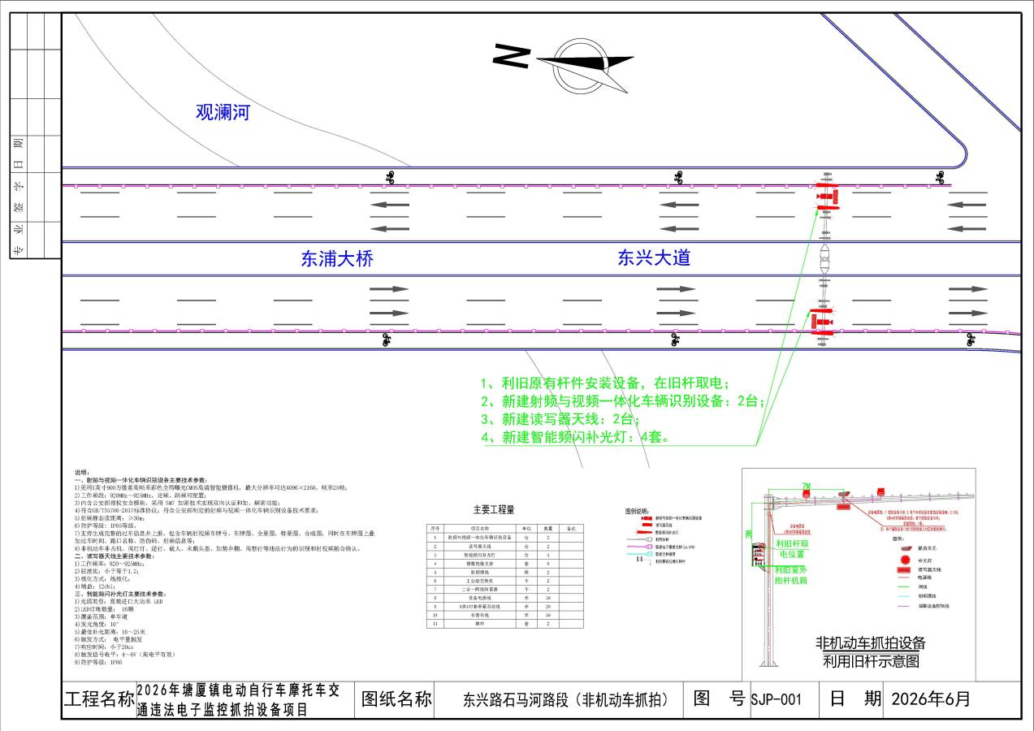
- 西荣路水霖实验学校路段（电动自行车违法抓拍）
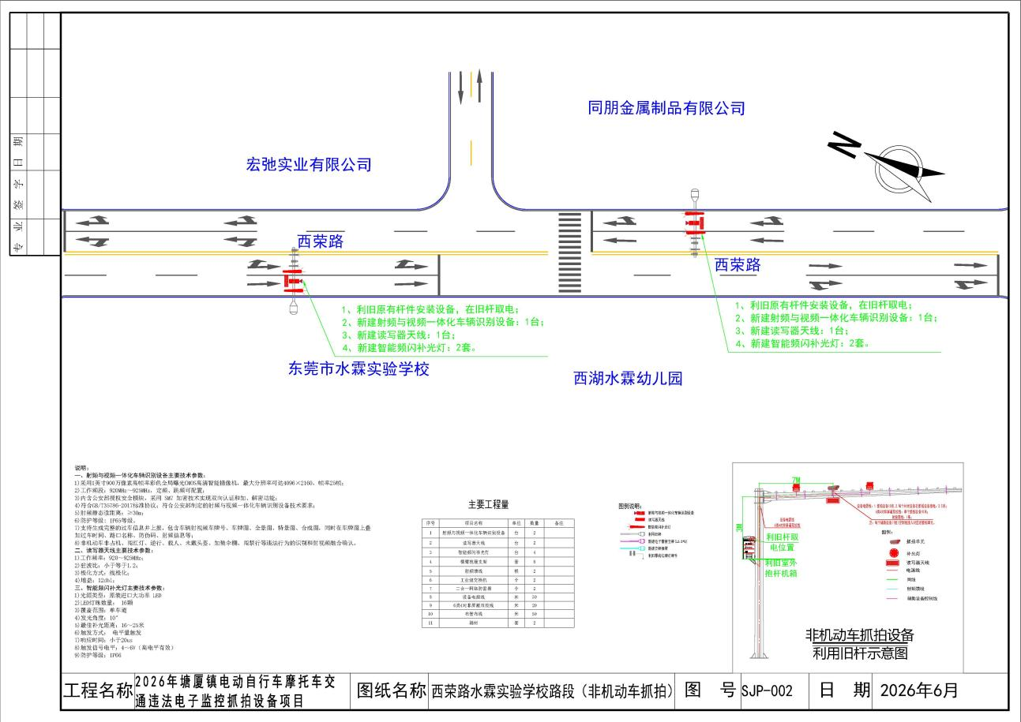
- 迎宾大道与湖柏街路红绿灯路口（电动自行车违法抓拍）
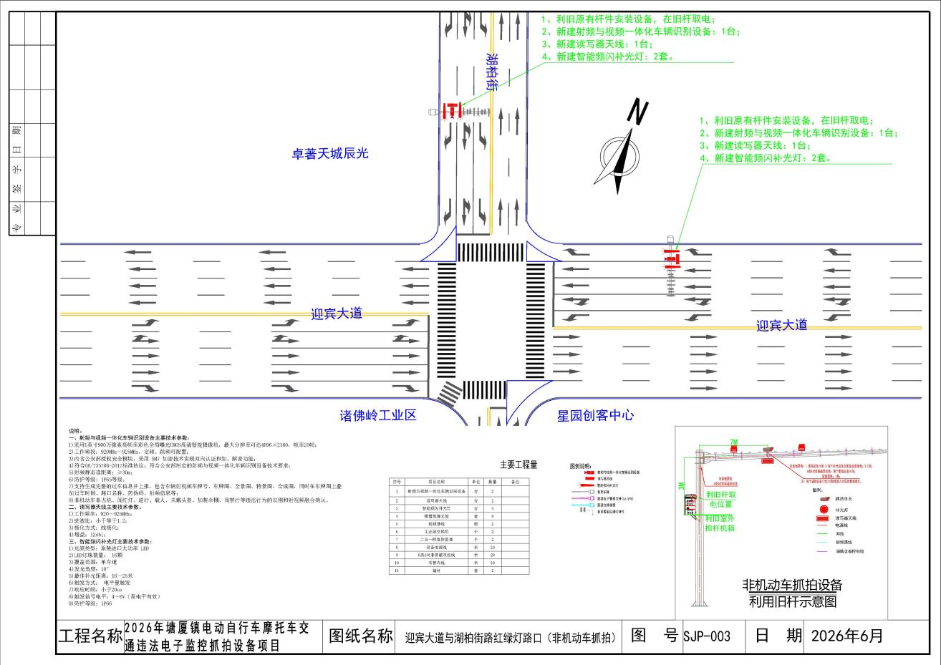
- 迎宾大道与塘兴大道红绿灯路口（电动自行车违法抓拍）
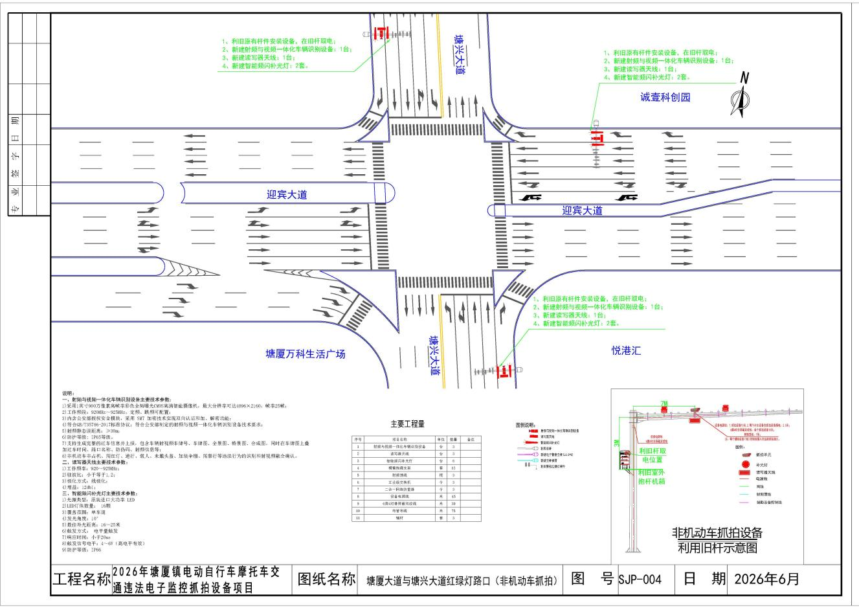
- 高尔夫北路第二实验小学路段（电动自行车违法抓拍）
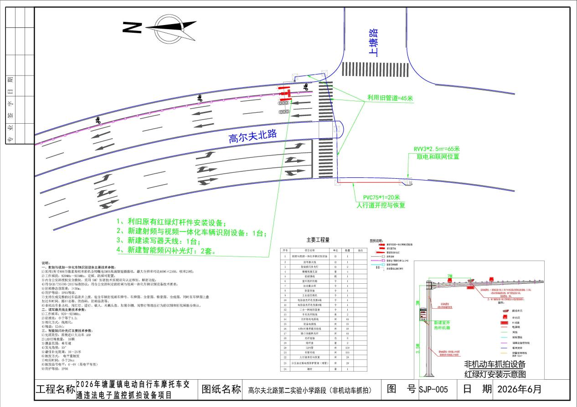
- 高尔夫北路与塘龙路红绿灯路口（电动自行车违法抓拍）
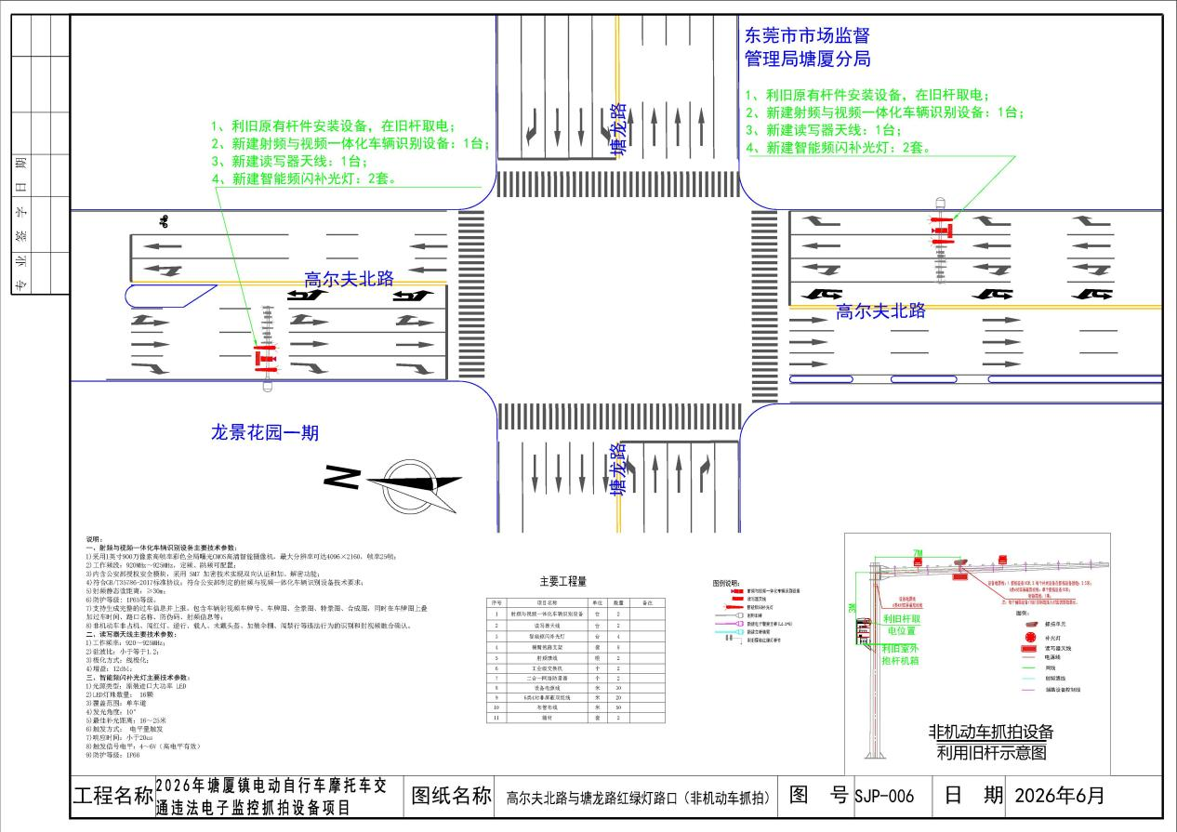
- 华正学校（电动自行车违法抓拍）
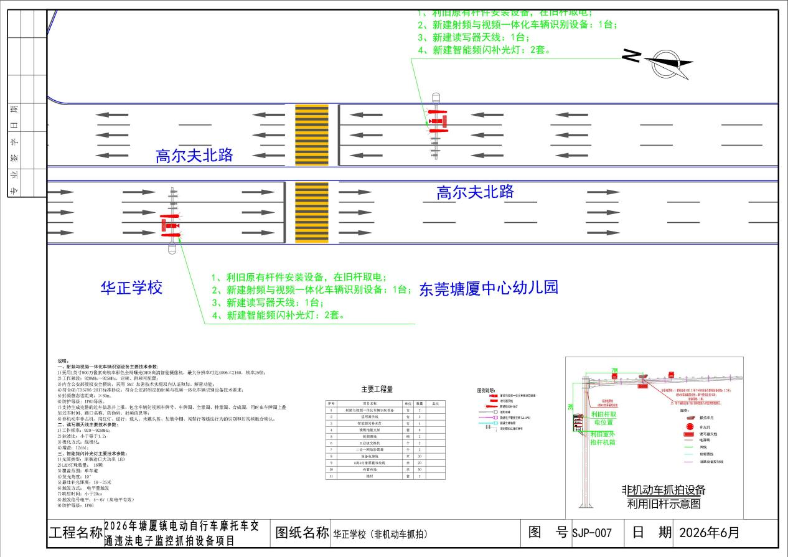
- 东兴路与上塘路红绿灯路口（电动自行车违法抓拍）
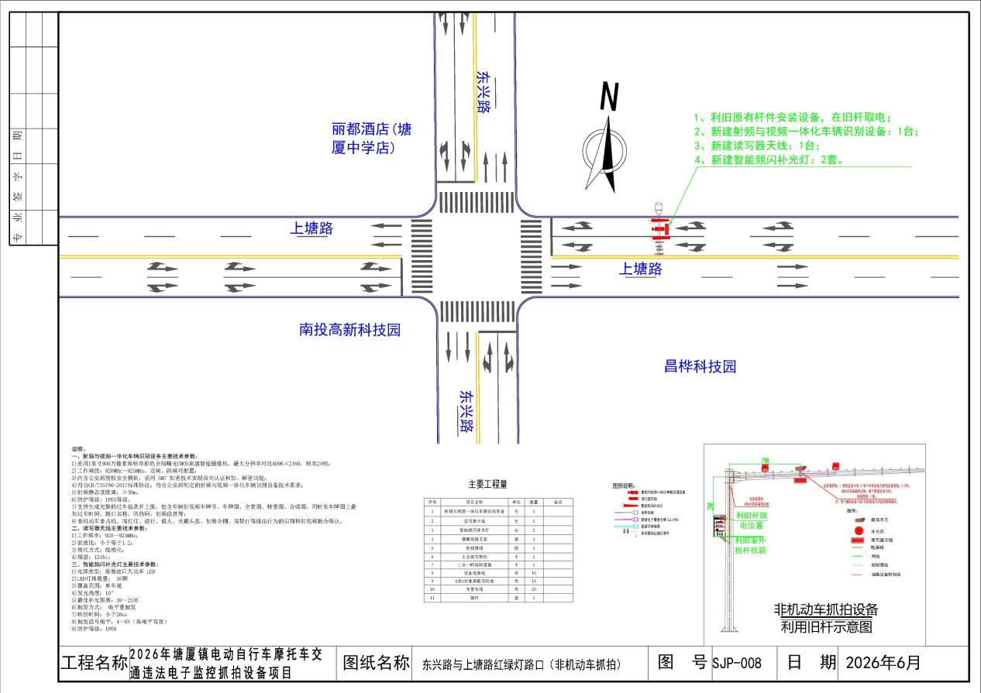
- 振华路塘厦派出所路段（电动自行车违法抓拍）
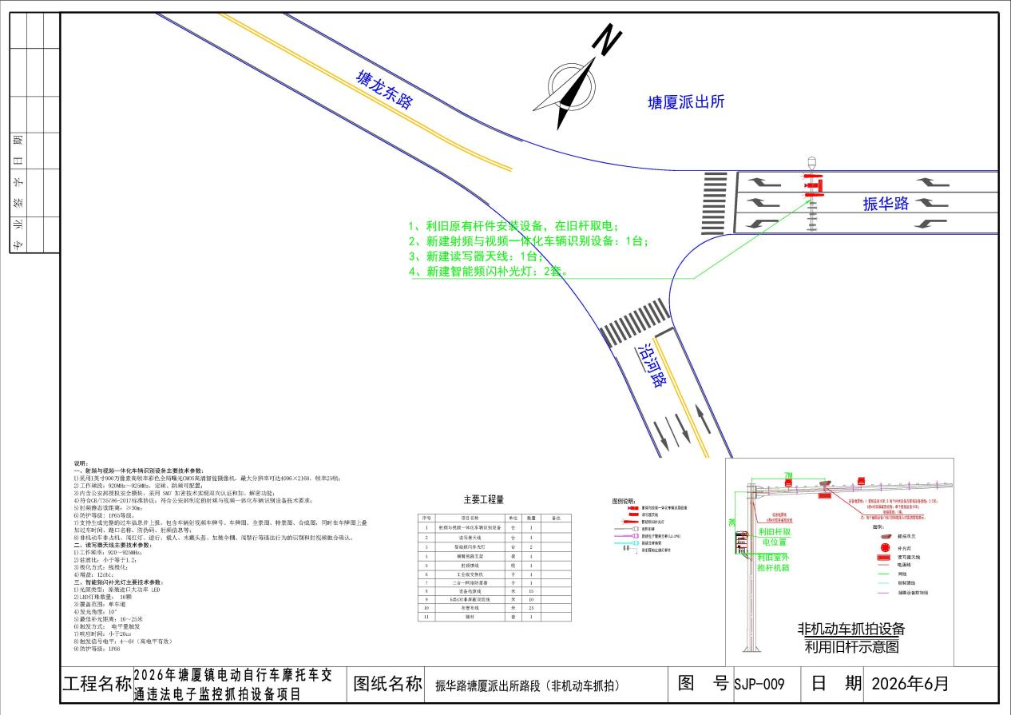
- 花园新街路与迎宾大道红绿灯路口（电动自行车违法抓拍）
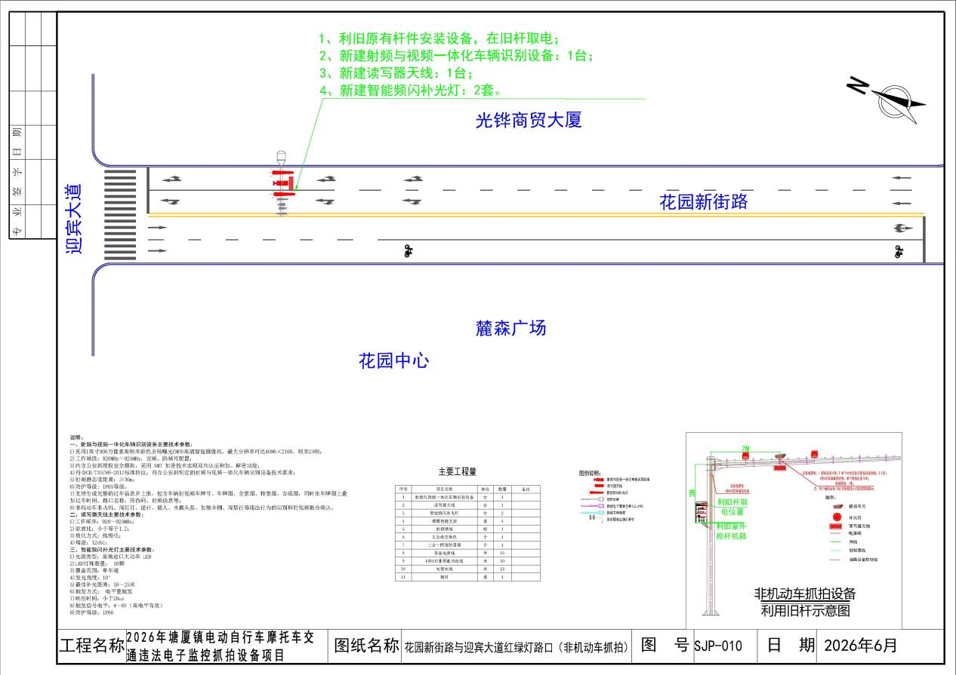
- 塘厦大道与新洲中街红绿灯路口（电动自行车违法抓拍）
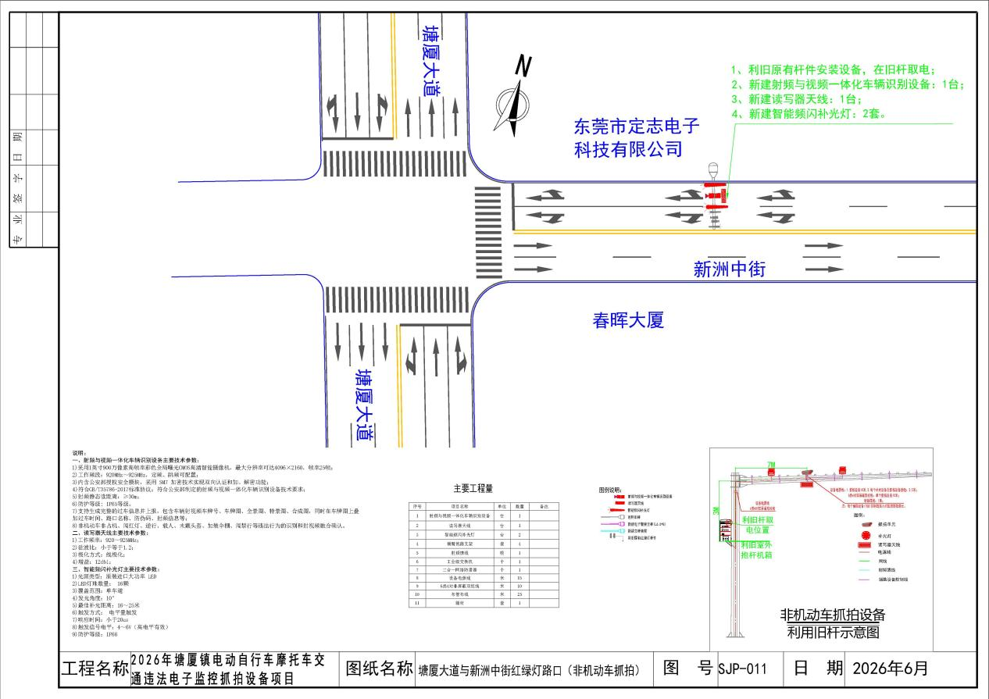
- 新阳路途虎养车路段（电动自行车违法抓拍）
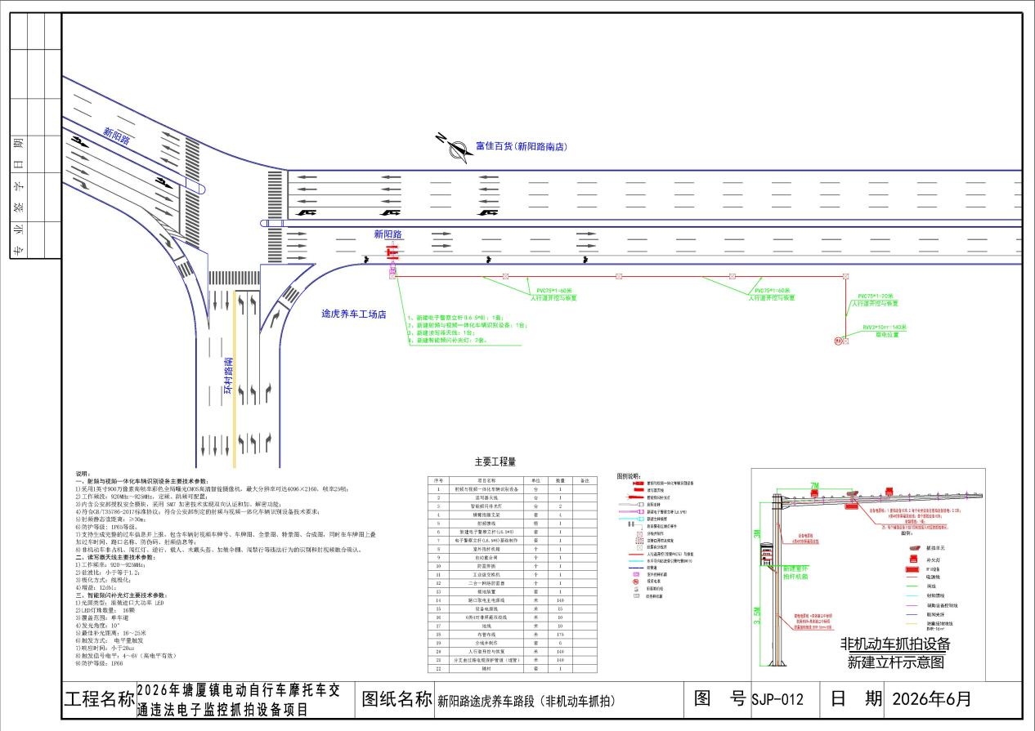
- 环村路林村小学路段（电动自行车违法抓拍）
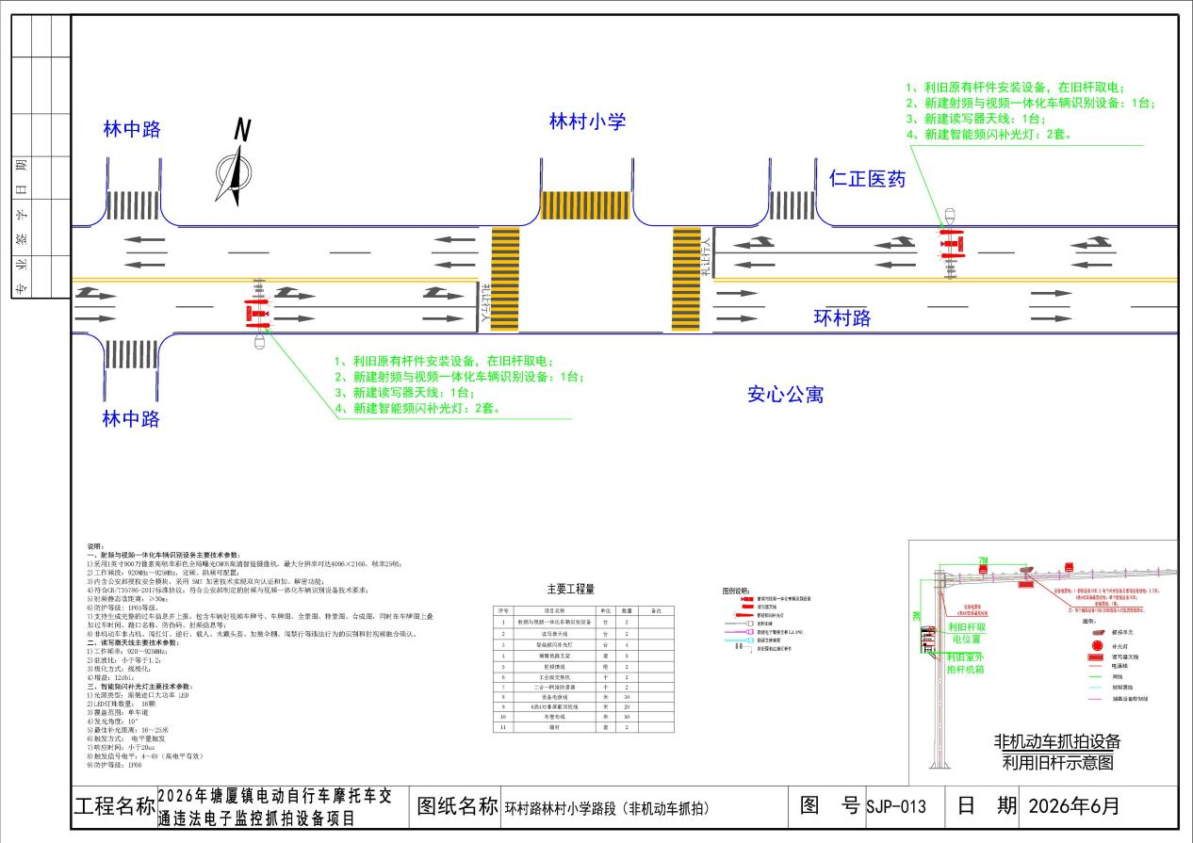
- 新阳路与林东路红绿灯路口（电动自行车违法抓拍）
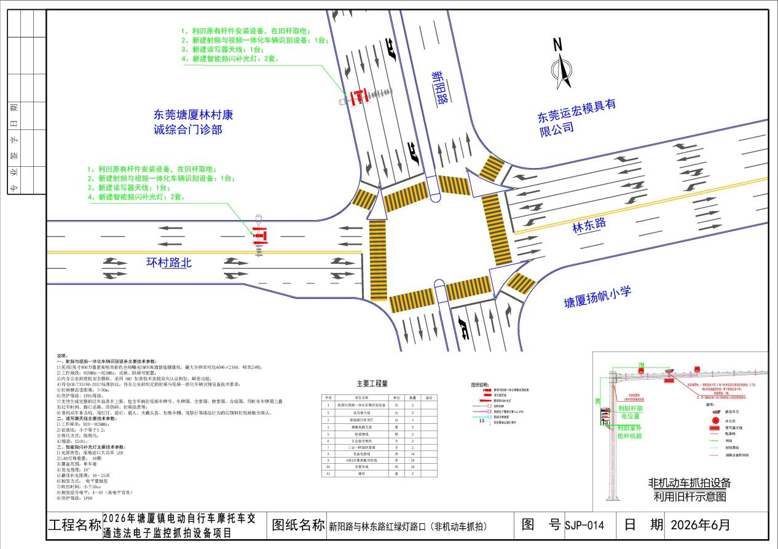
- 环市东路林村汽车产业城路段（电动自行车违法抓拍）
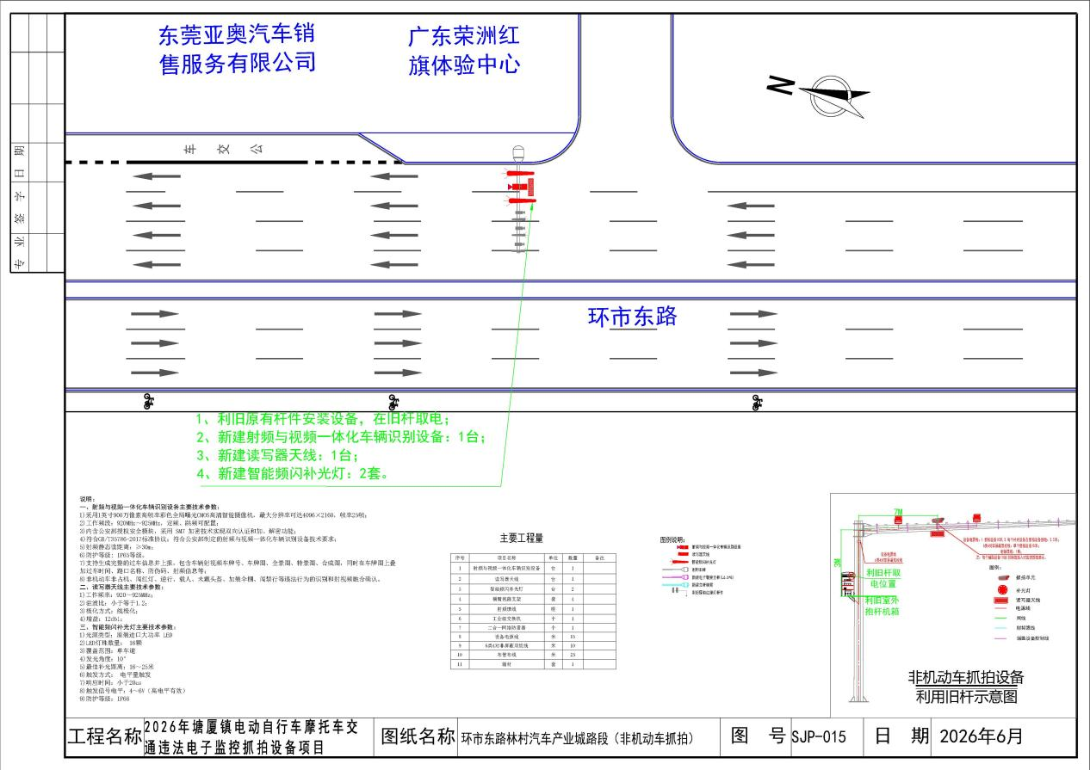
- 江源路小小太阳幼儿园路段（电动自行车违法抓拍）
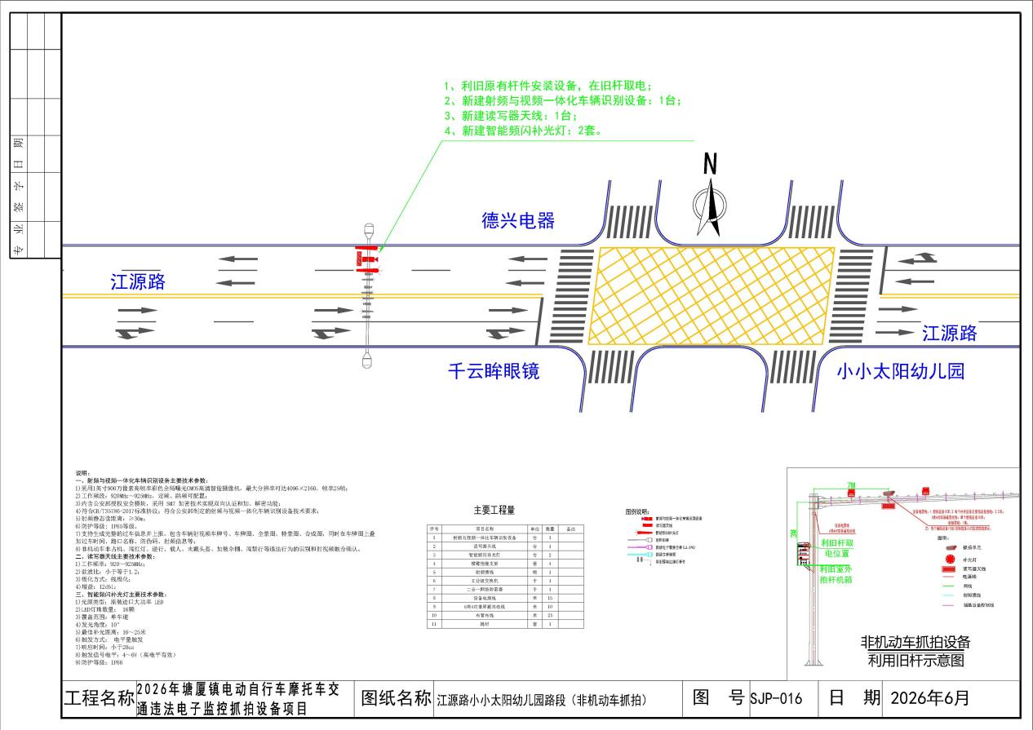
- 塘清东路横塘园区路段（电动自行车违法抓拍）
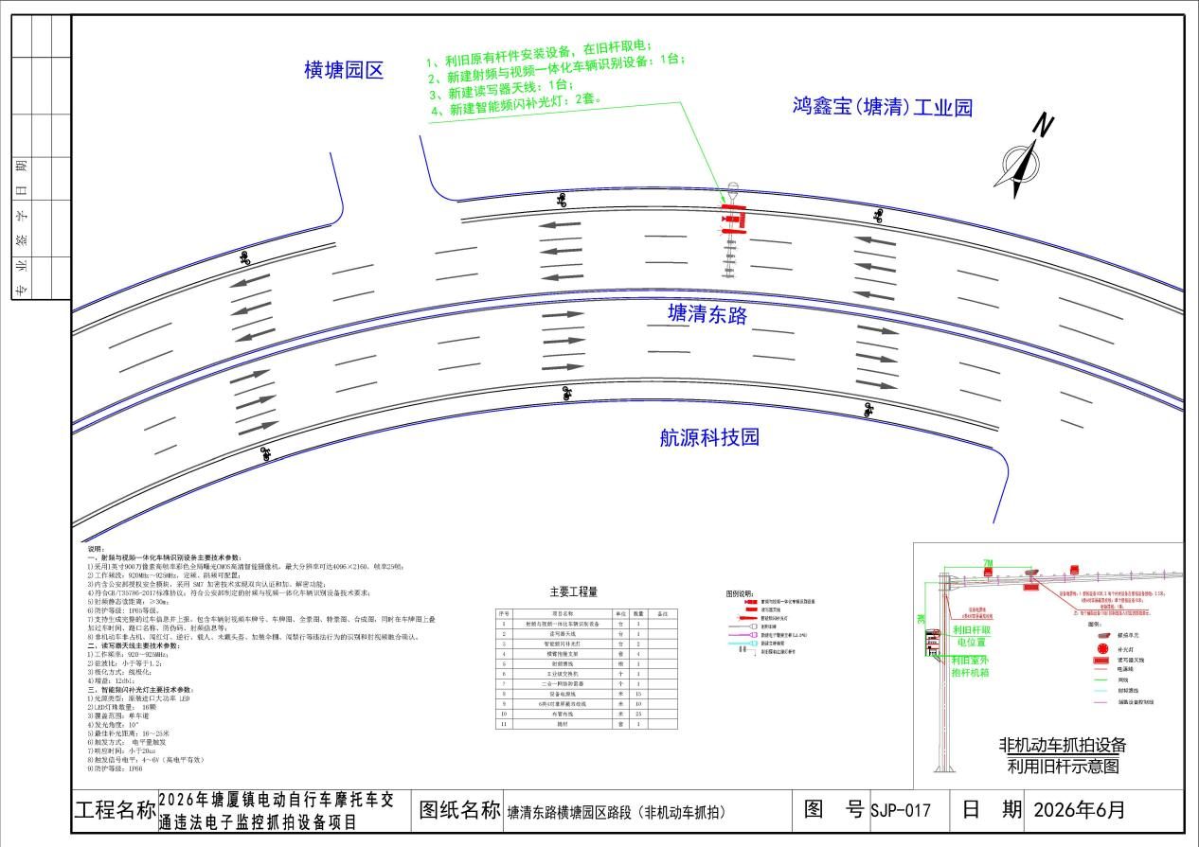
- 塘清东路与永丰路红绿灯路口（电动自行车违法抓拍）
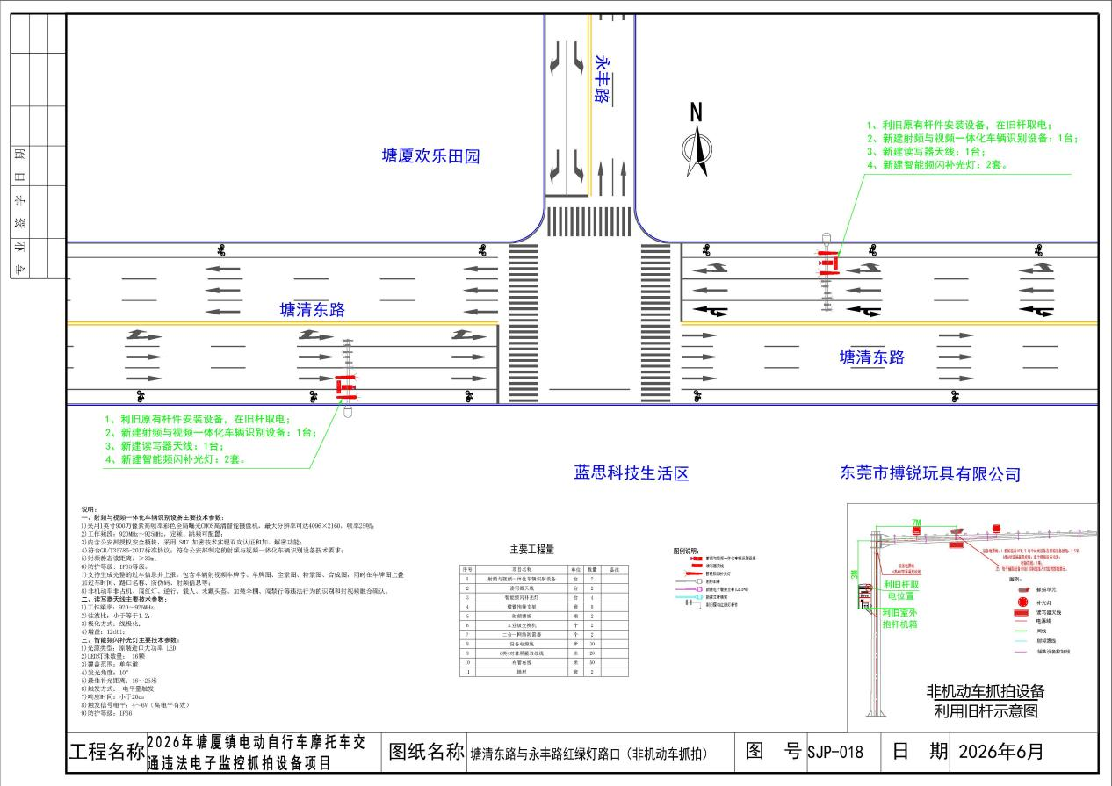
- G220往塘清高速入口路段（电动自行车违法抓拍）
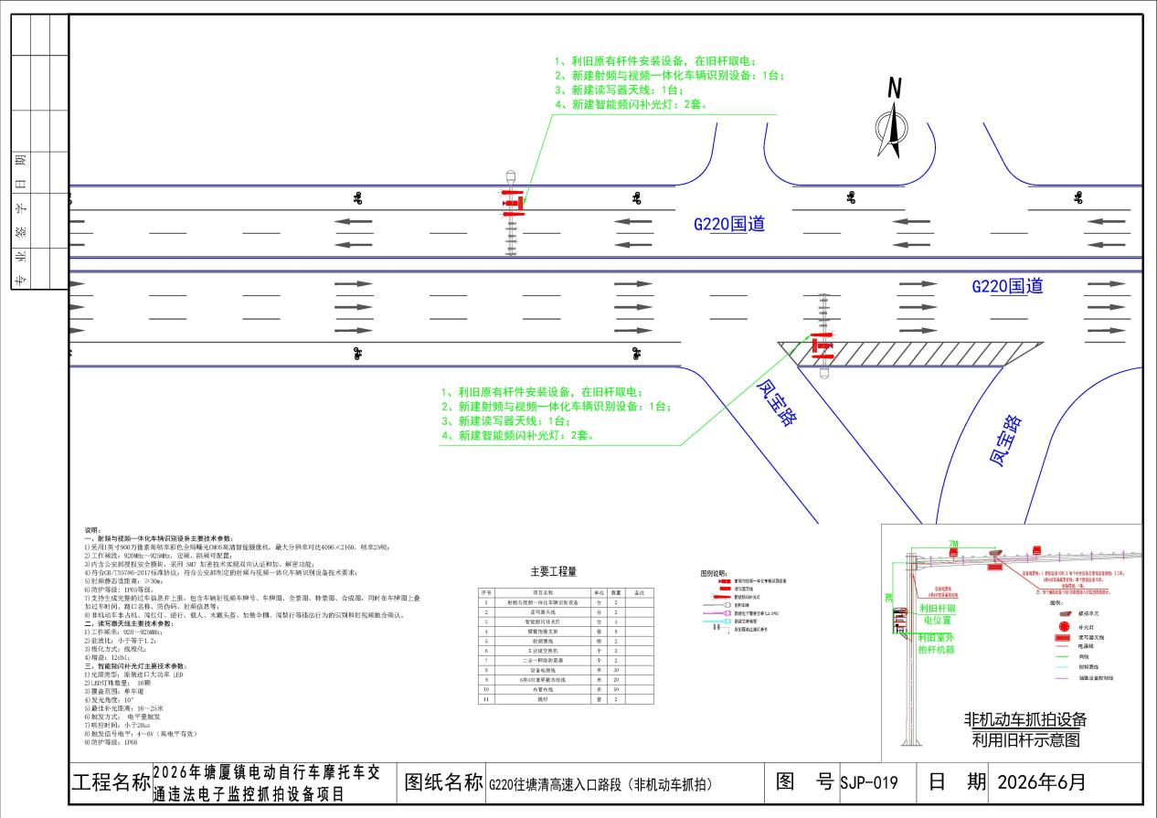
- 塘龙中路与塘安路红绿灯路口（塘龙家私）（电动自行车违法抓拍）
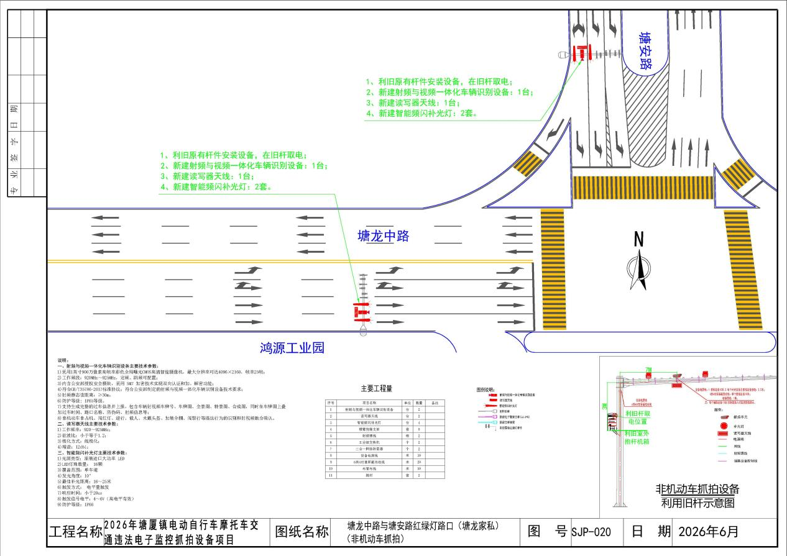
- 塘龙中路与塘福道红绿灯路口（电动自行车违法抓拍）
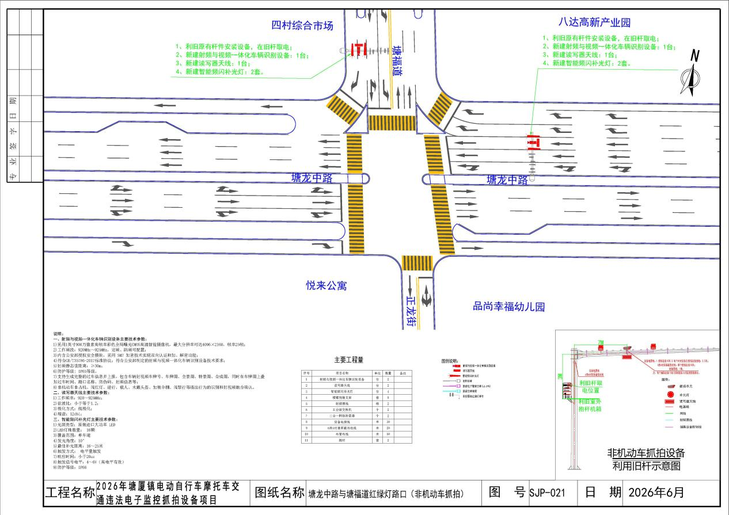
- 塘天南路卡丽色产业园路段（电动自行车违法抓拍）
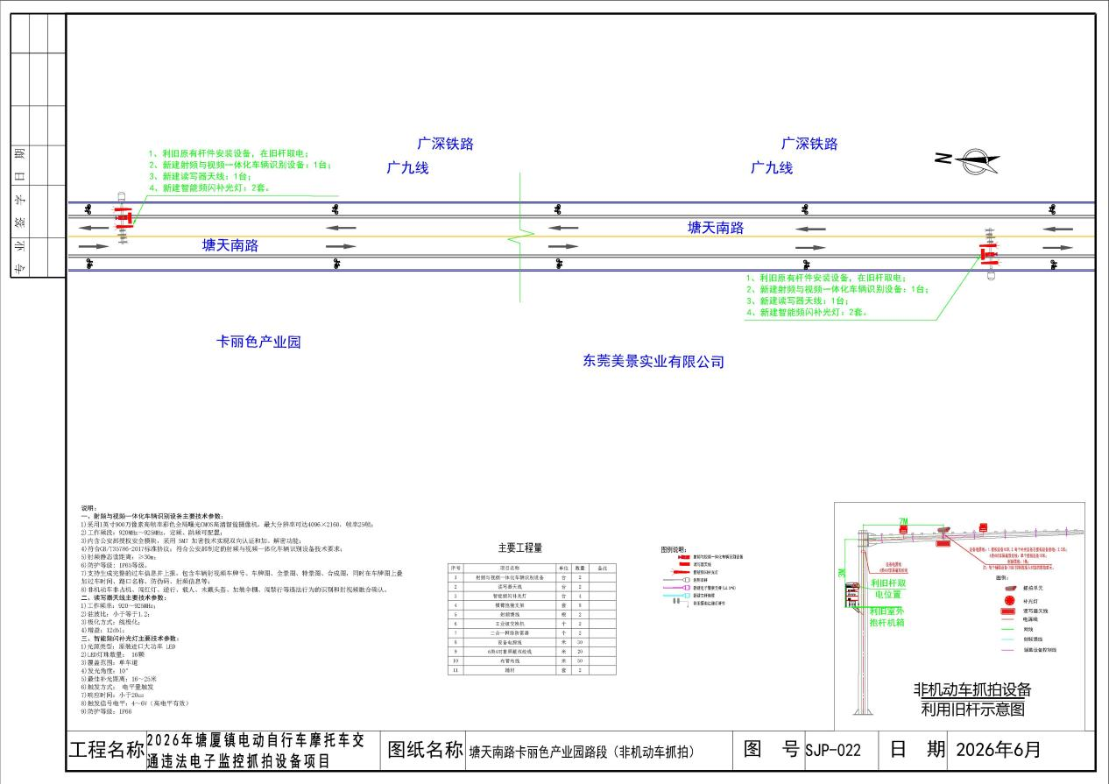
- 沙湖大道得利保产业园路段（电动自行车违法抓拍）
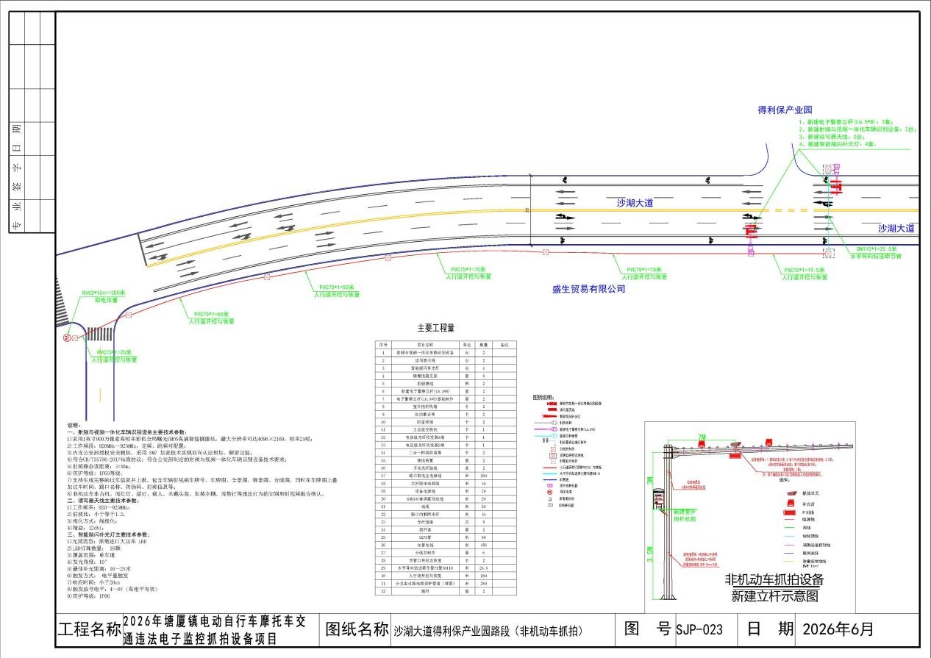
- 桥蛟西路与鹅领路路口（中信凯旋城）（电动自行车违法抓拍）
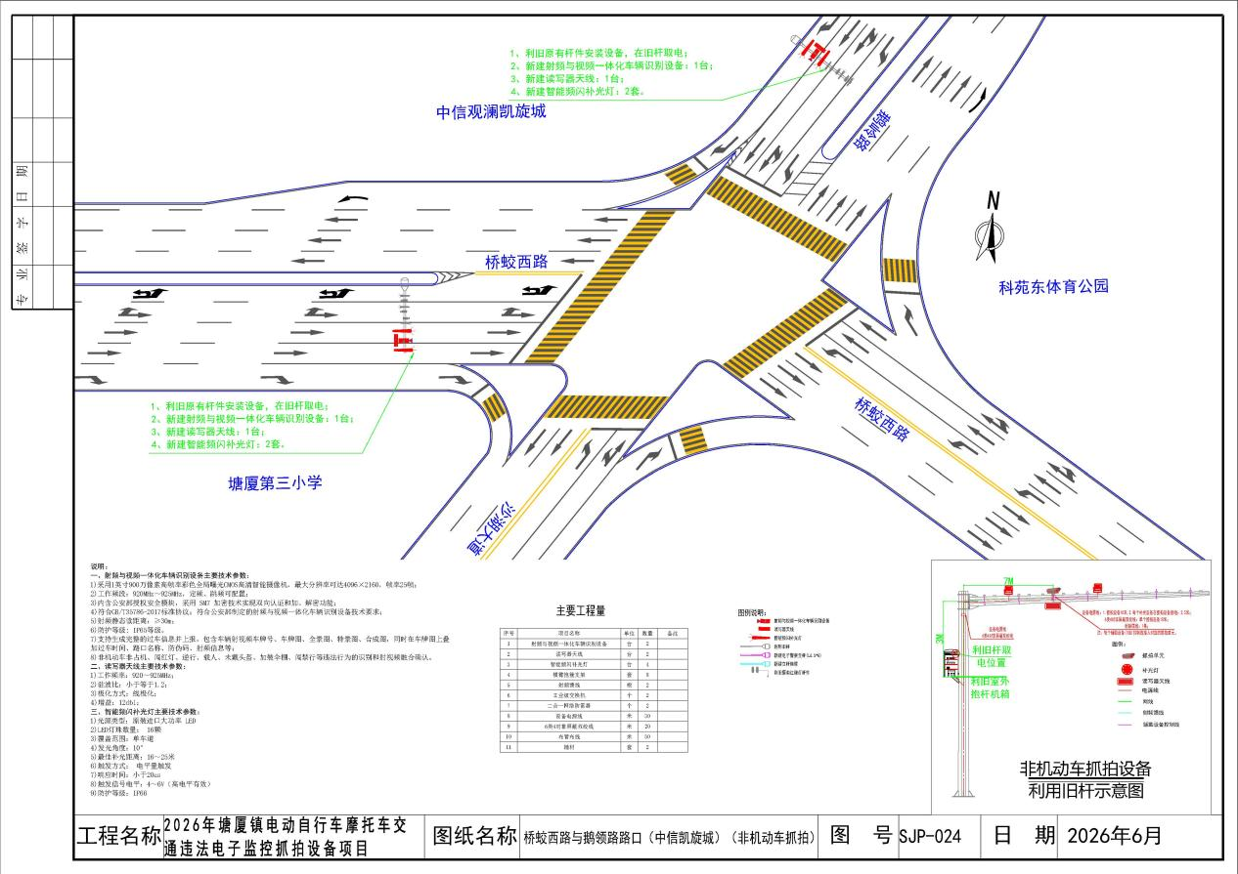
- 桥蛟中路与高尔夫大道红绿灯路口（电动自行车违法抓拍）
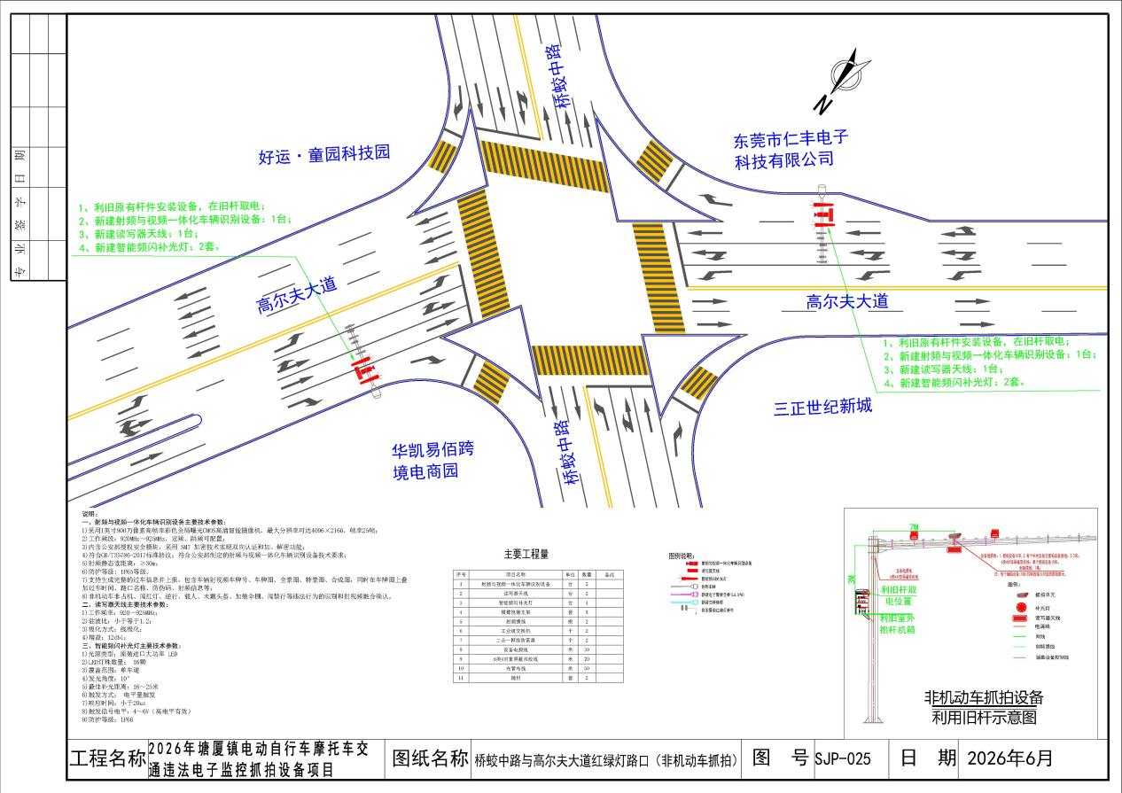
- 塘厦大道与园林路红绿灯路口（电动自行车违法抓拍）
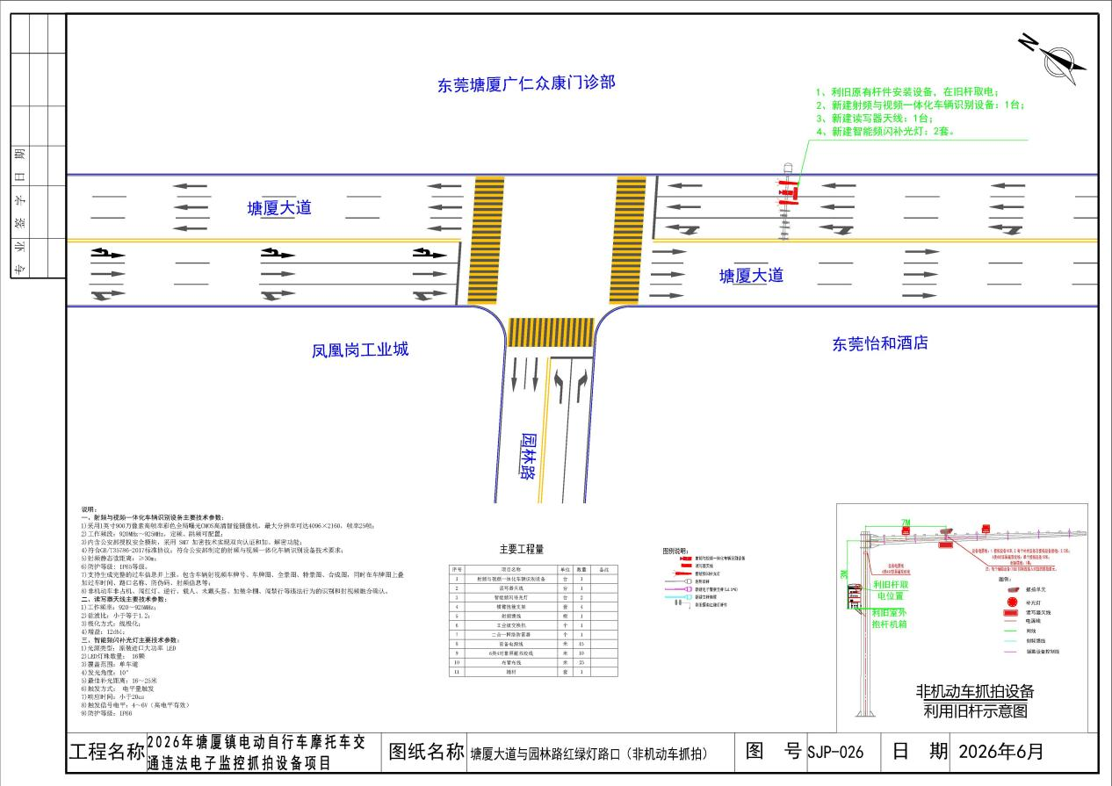
- 塘厦大道与塘兴大道红绿灯路口（电动自行车违法抓拍）
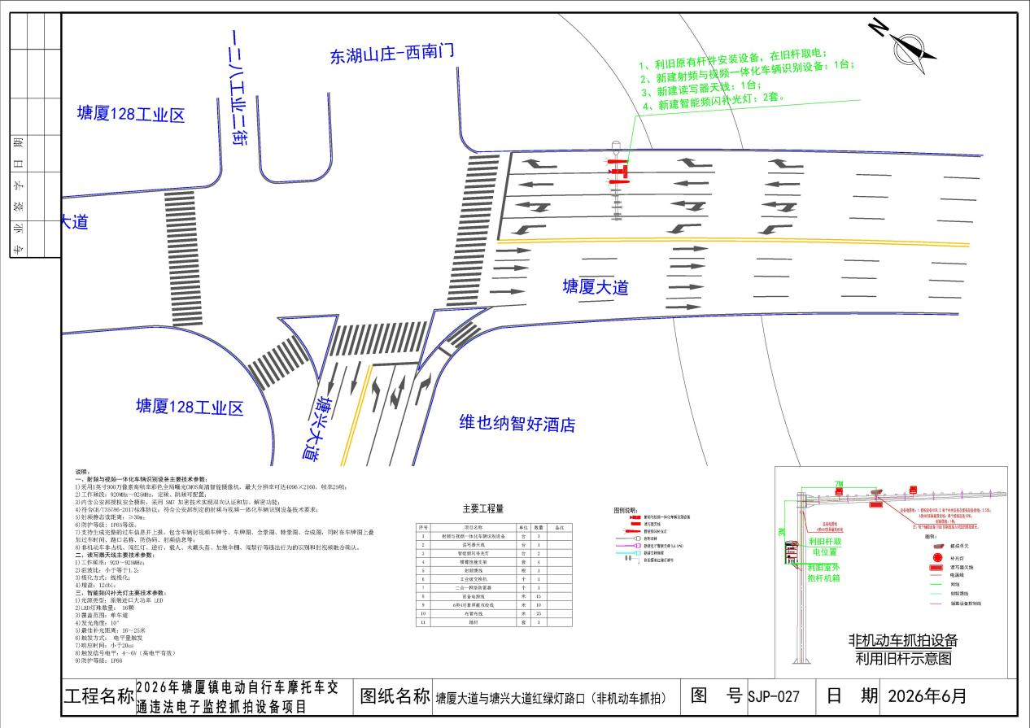
- 田心路塘厦第二中学路段（电动自行车违法抓拍）
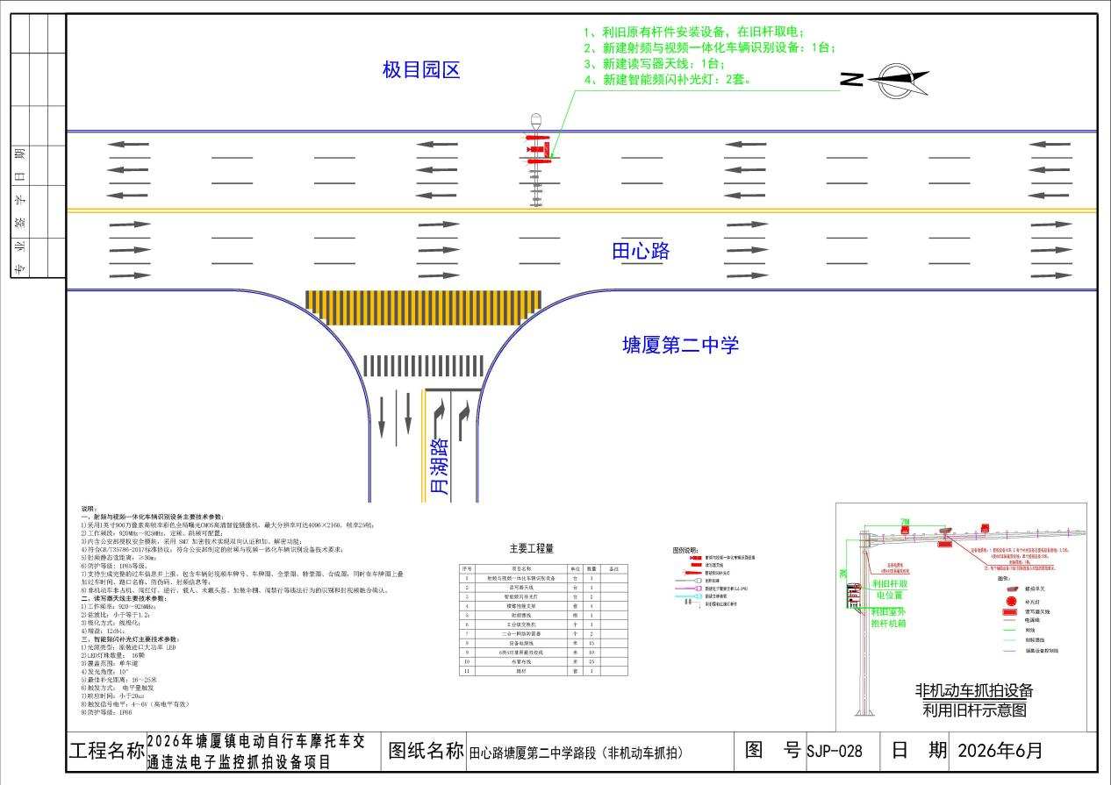
- 田心路与木莲路红绿灯路口（电动自行车违法抓拍）
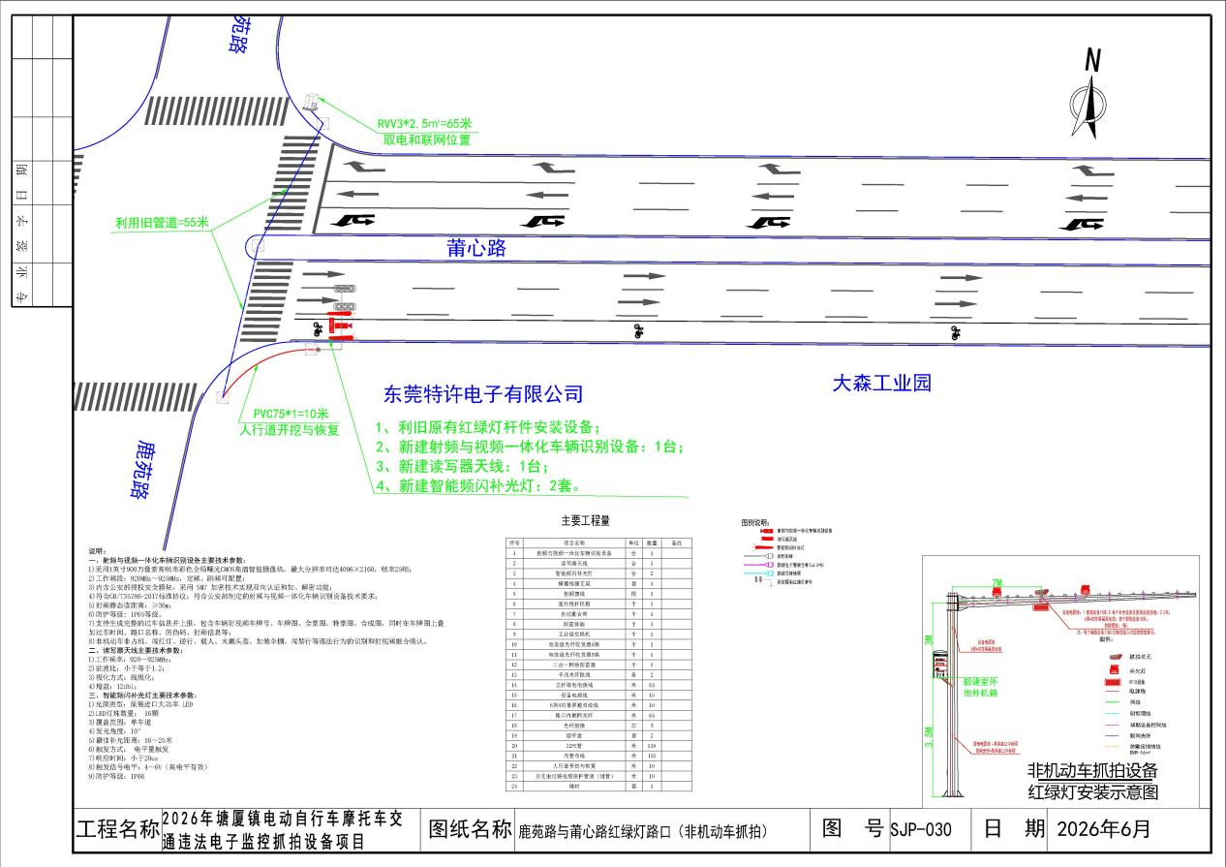
- 田心路与莆心路红绿灯路口（电动自行车违法抓拍）
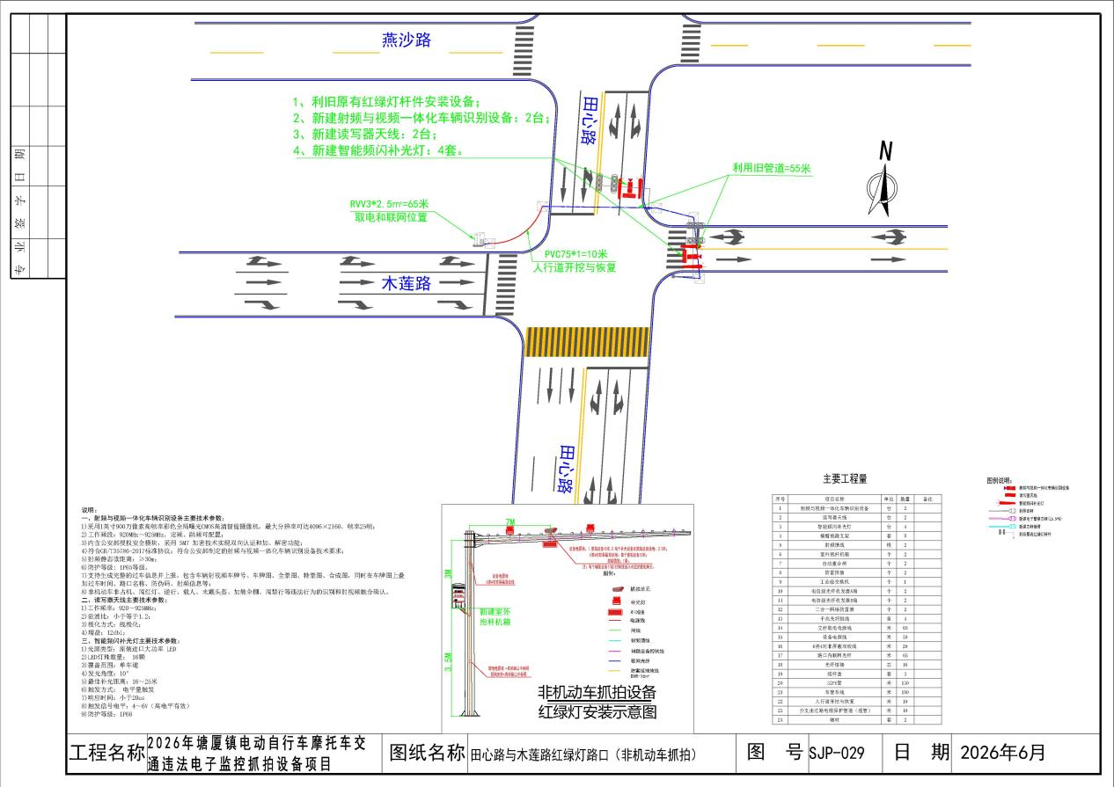
- 宏业南路与大岭古街红绿灯路口（电动自行车违法抓拍）
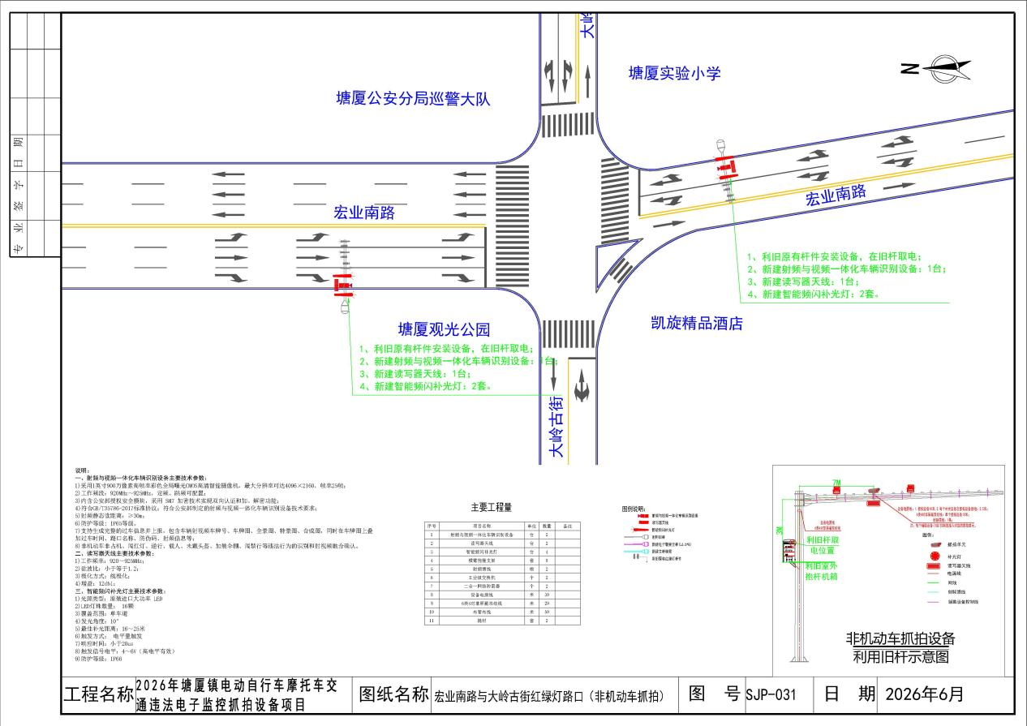
- G228科苑城路段（电动自行车违法抓拍）
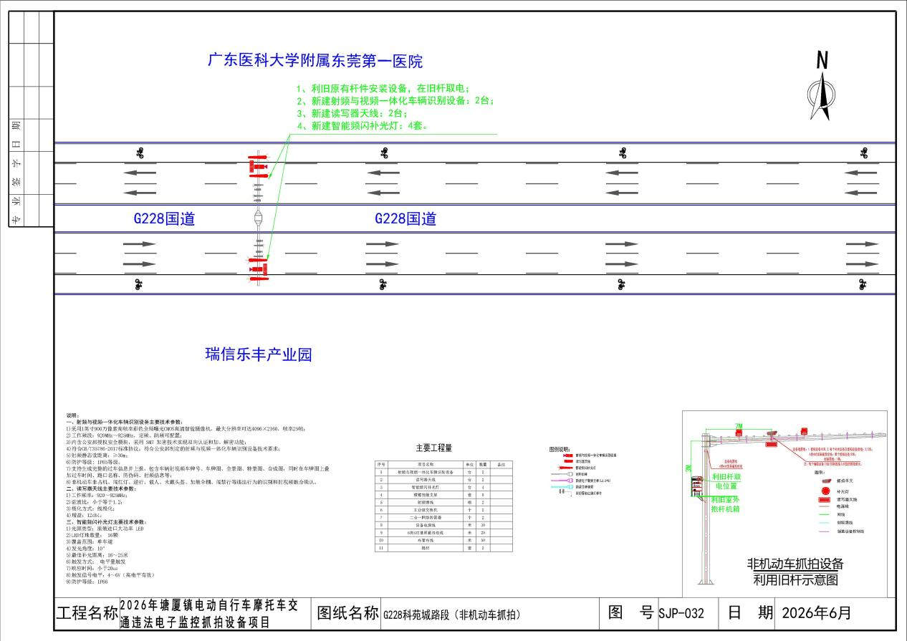
- 蛟坪大道与田心路路口（塘厦医院路口）（电动自行车违法抓拍）
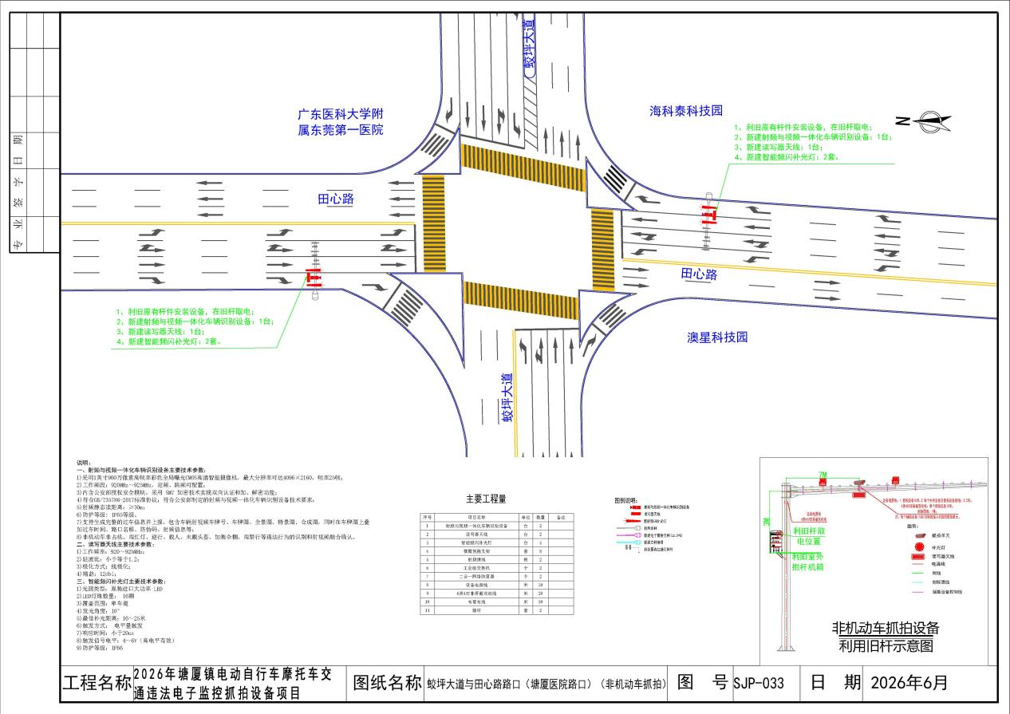
- 花园街跨铁路桥路段（电动自行车违法抓拍）
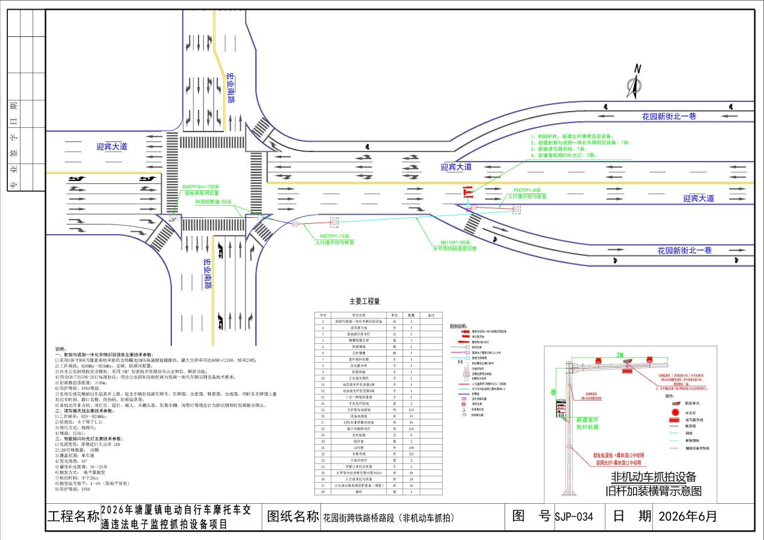
- 塘兴大道与润塘东街路口（粤华酒店）（电动自行车违法抓拍）
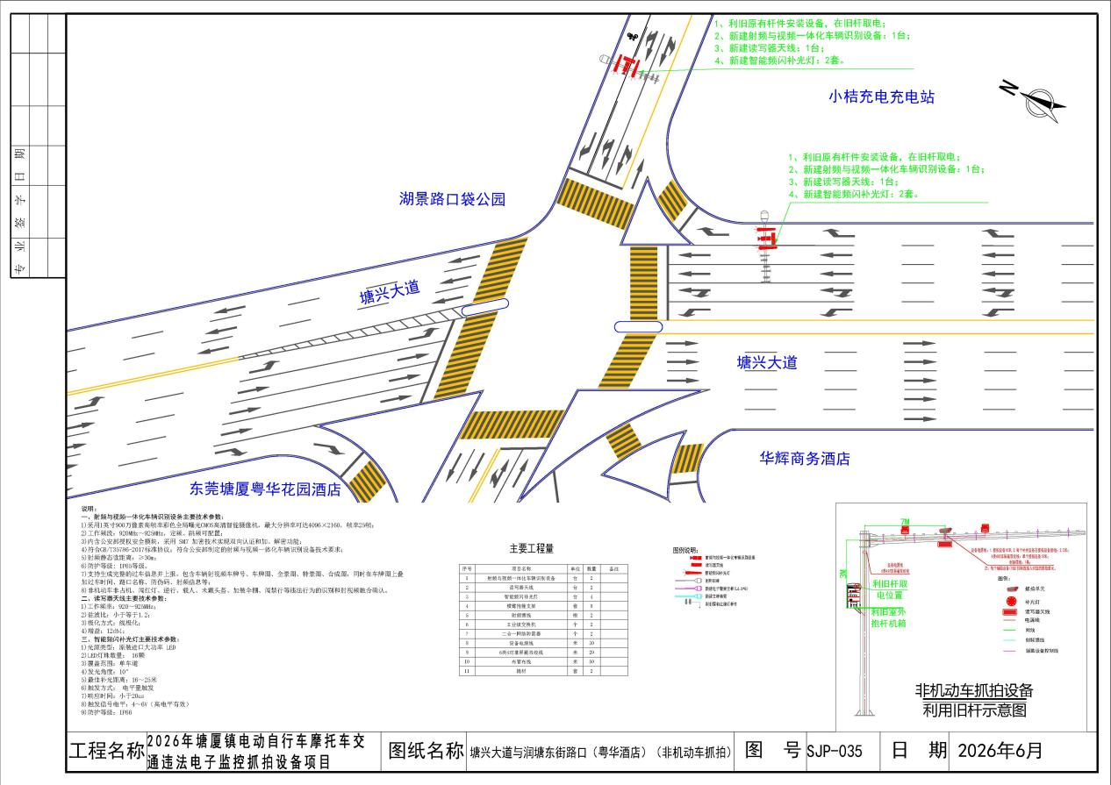
- 塘兴大道与塘龙中路红绿灯路口（电动自行车违法抓拍）
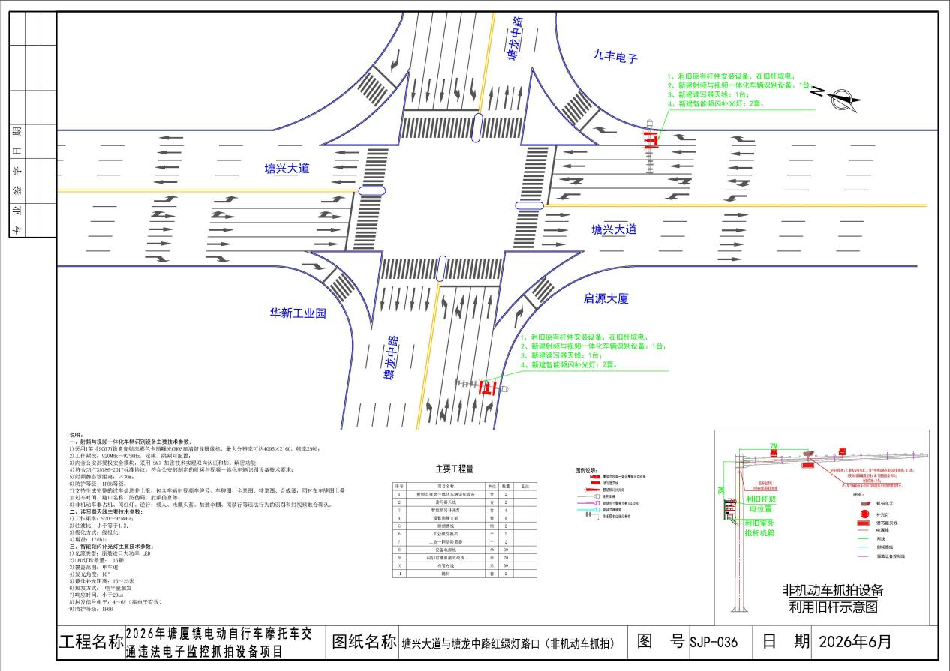
- 塘兴大道与高尔夫中路路口（塘厦中学）（电动自行车违法抓拍）
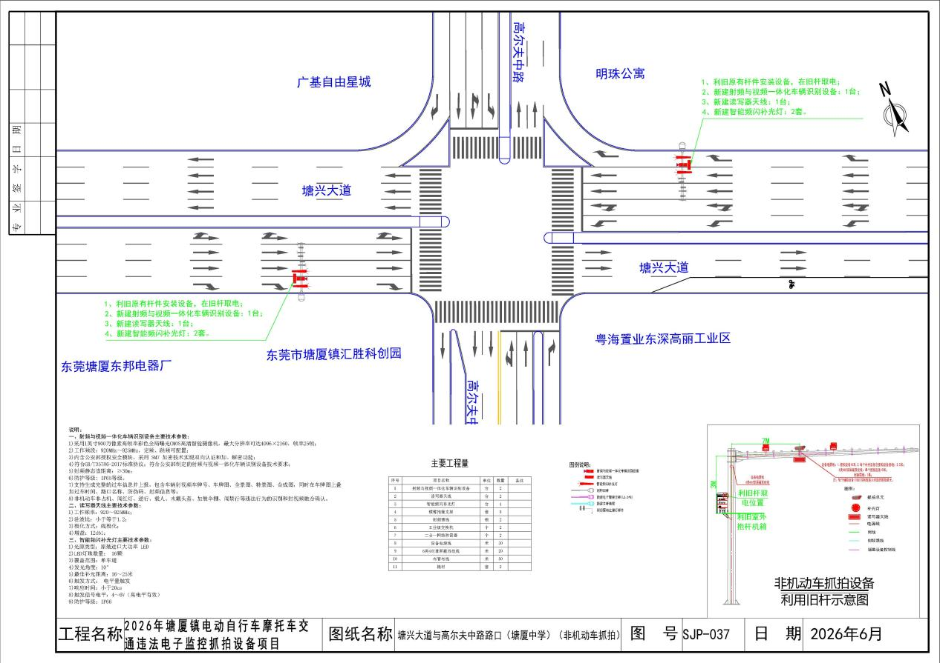
- 塘兴大道与蛟乙塘路口（塘厦中学）（电动自行车违法抓拍）
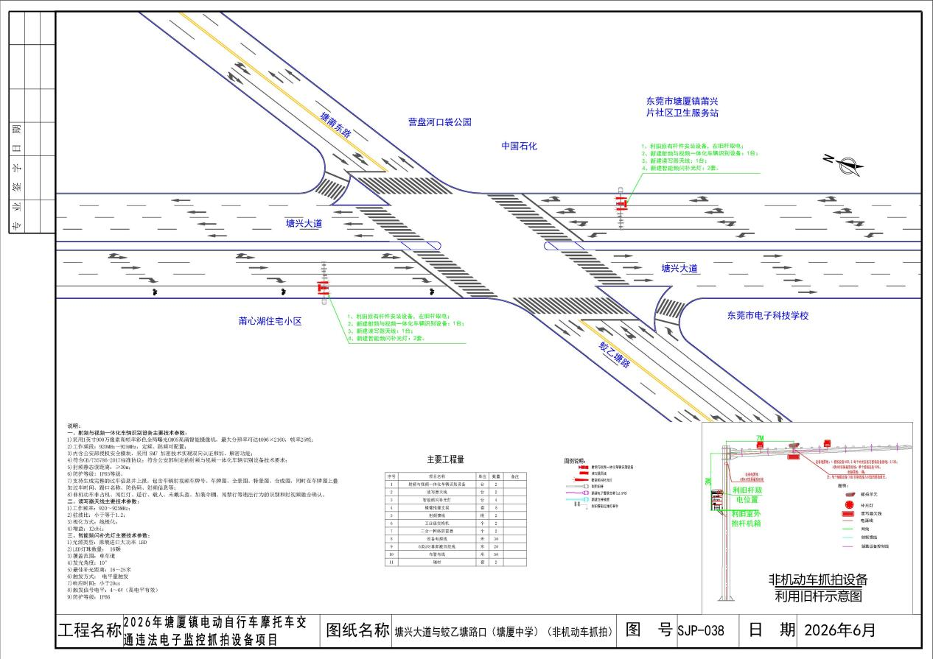
- 塘兴大道与宏业北十二路路口（塘厦中心小学）（电动自行车违法抓拍）
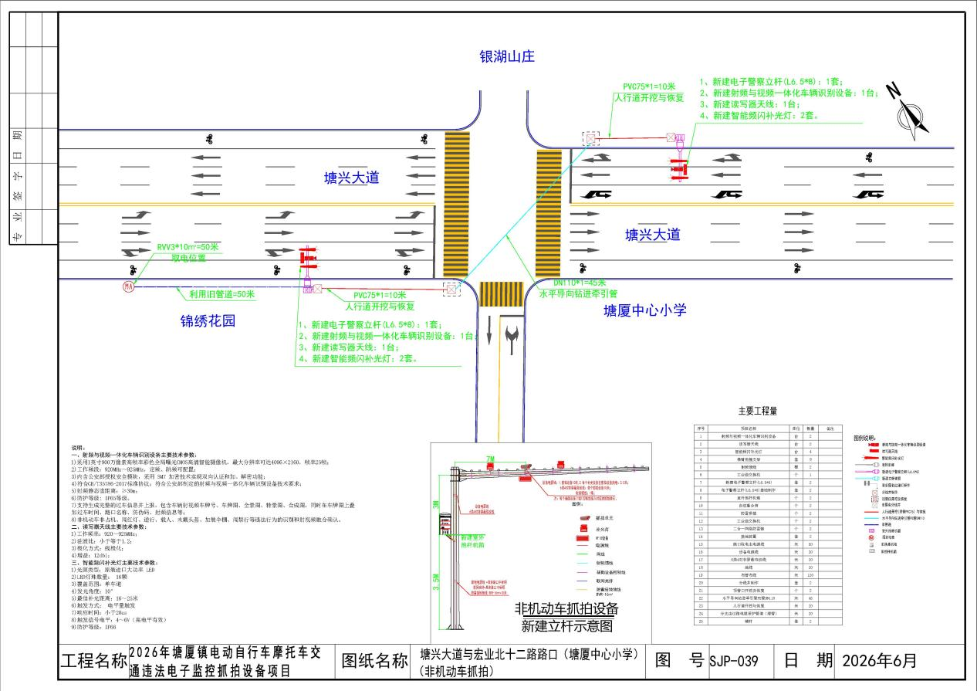
- 塘厦大道与环市东路红绿灯路口（天虹）（电动自行车违法抓拍）
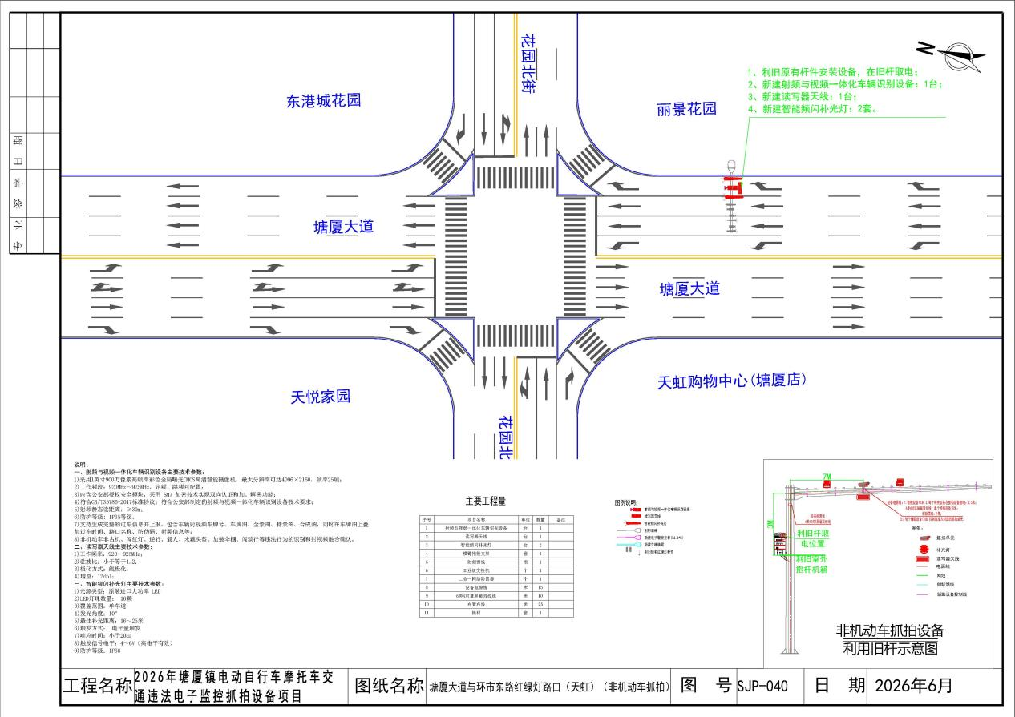
- 宏业南路与大岭古街交汇处（摩托车、大货车限行抓拍）
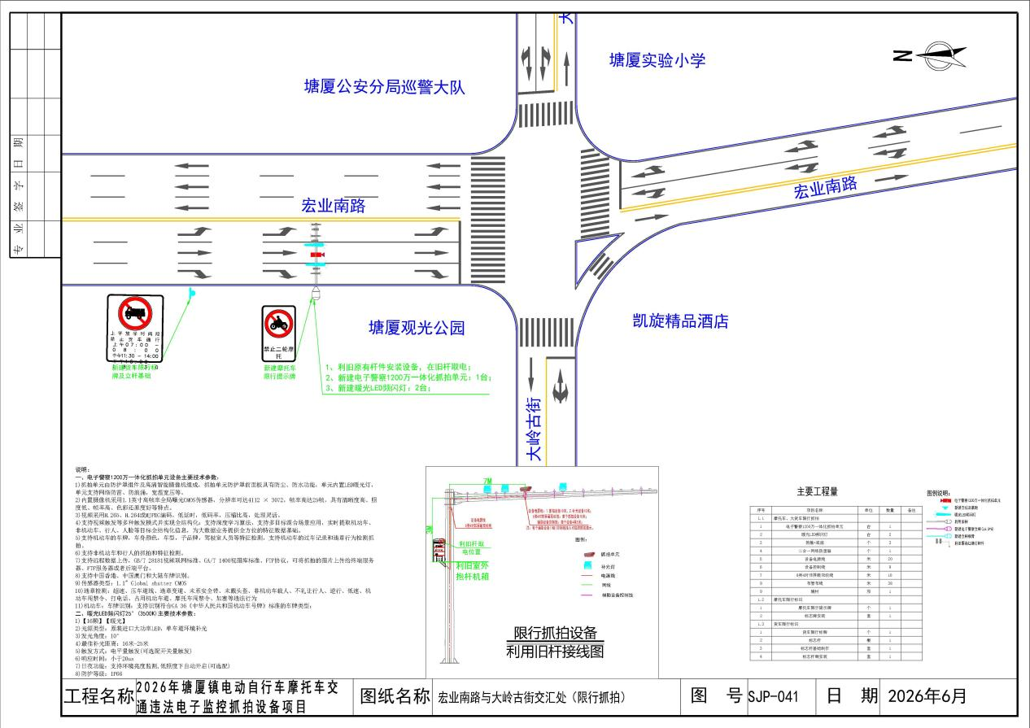
- 石鼓英才路第二小学路段（摩托车、大货车限行抓拍）
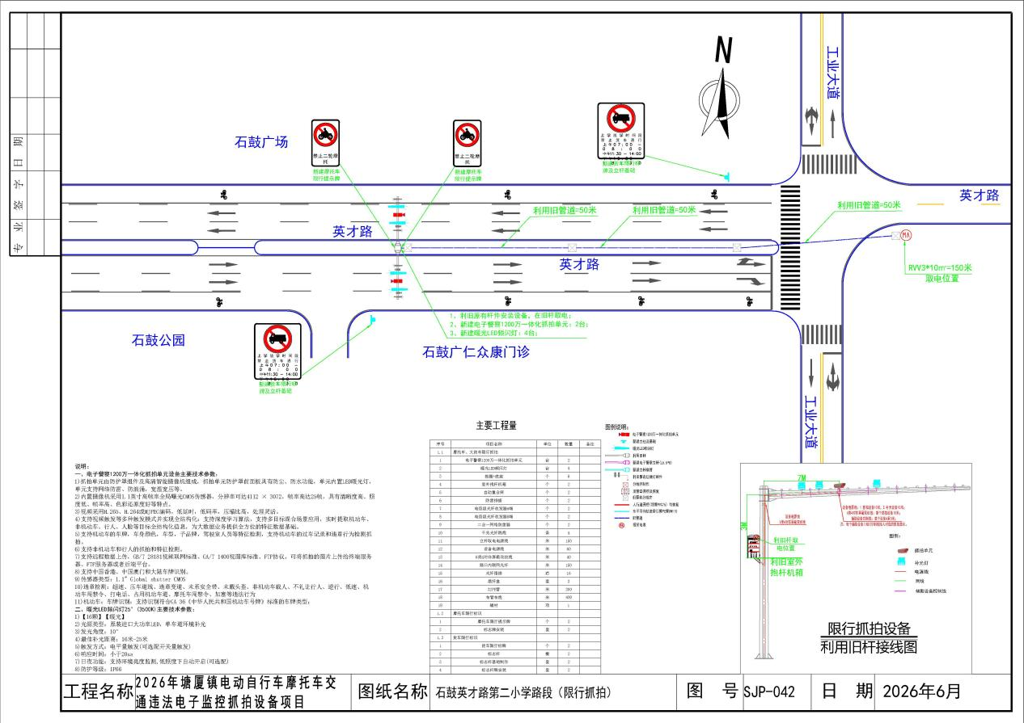
- 塘福路与爱民街交汇处（摩托车、大货车限行抓拍）
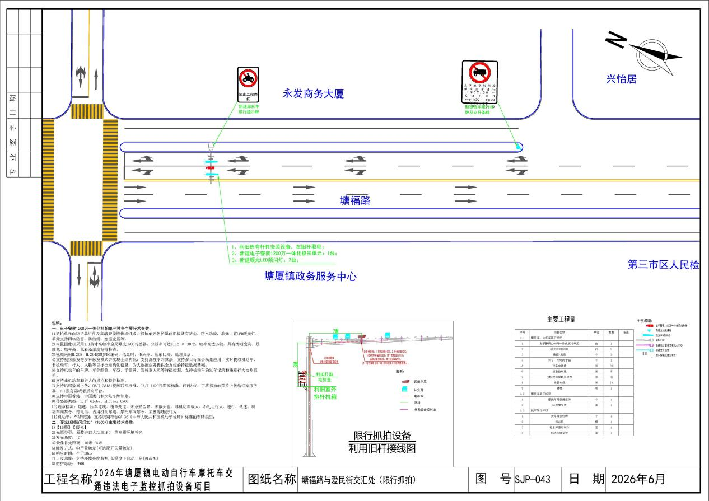
- 塘福路与迎宾大道交汇处（摩托车、大货车限行抓拍）
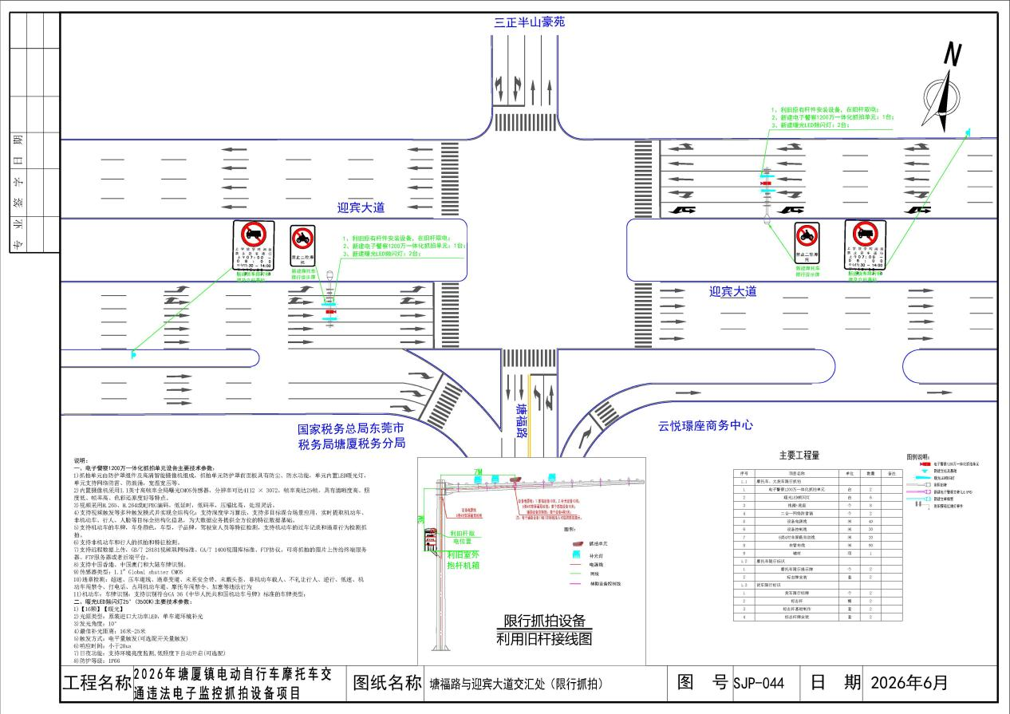
- 塘兴大道中心小学路段（摩托车、大货车限行抓拍）
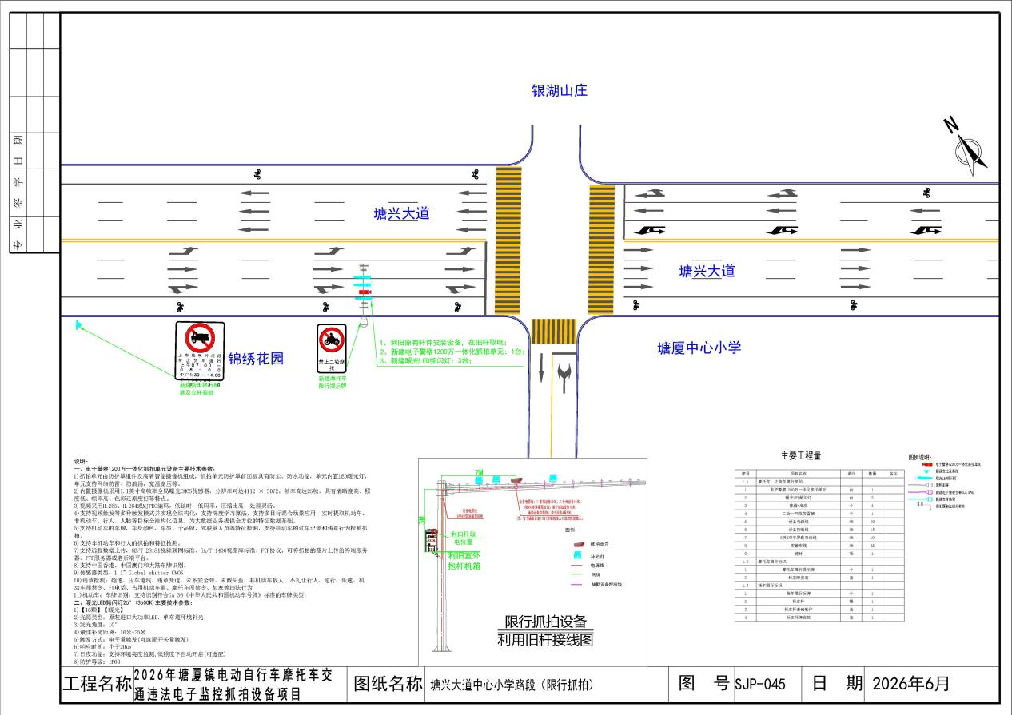
- 塘新街中国黄金路段（摩托车、大货车限行抓拍）
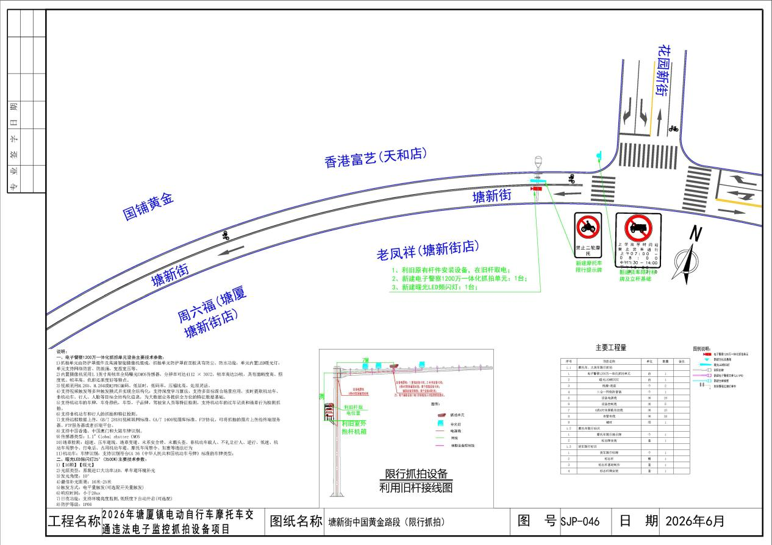
- 塘龙东路与沙龙街交汇口（摩托车、大货车限行抓拍）
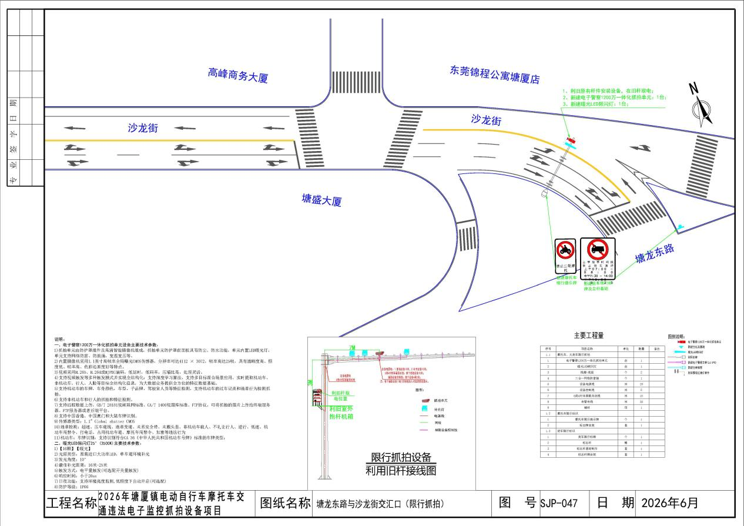
- 花园新街麓森广场路段（摩托车、大货车限行抓拍）
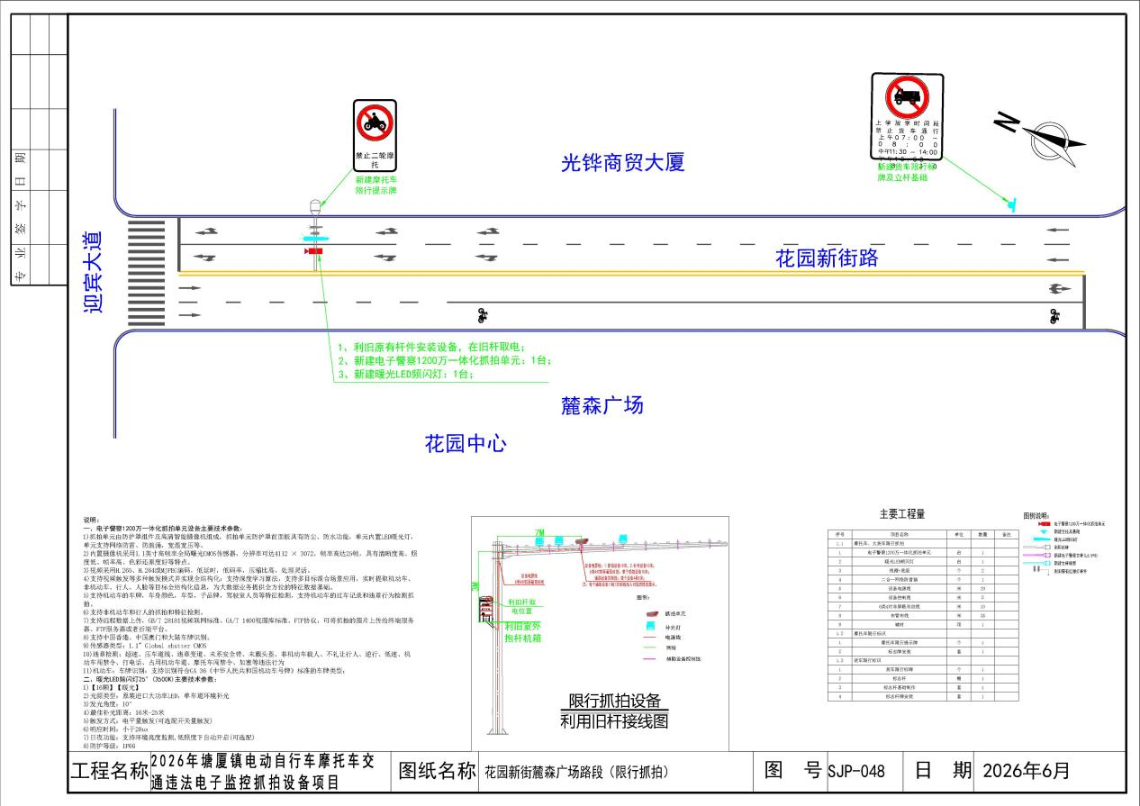
- 迎宾大道万科路段（摩托车、大货车限行抓拍）
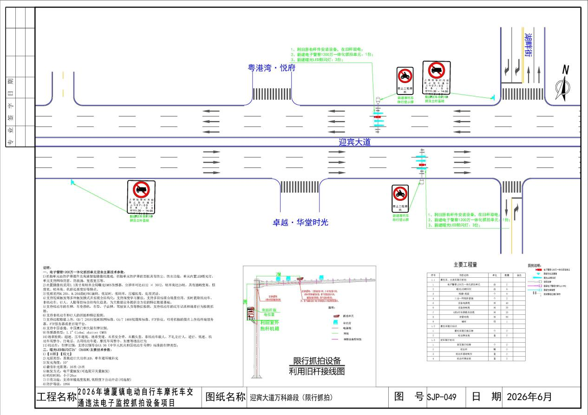
- 沿河路江源路路段（摩托车、大货车限行抓拍）
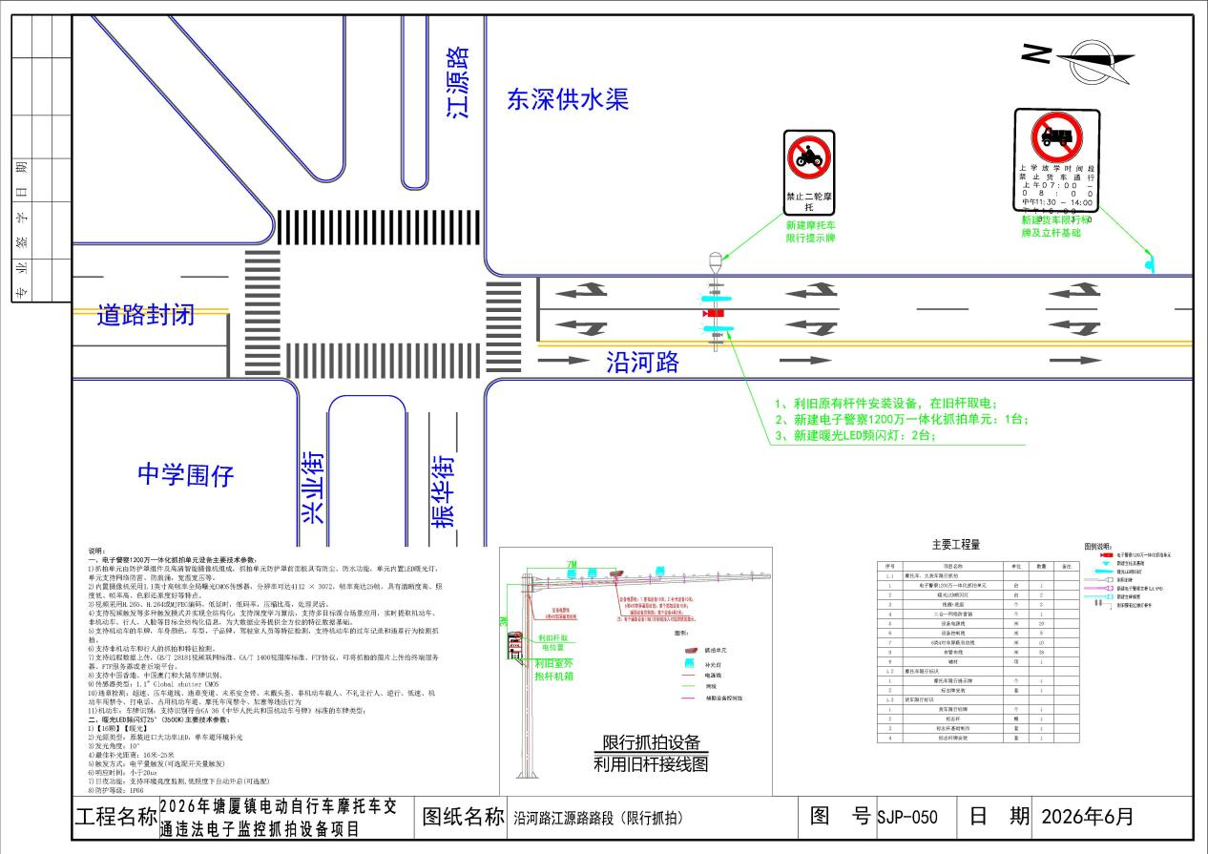
- 塘厦大道中路段（摩托车、大货车限行抓拍）
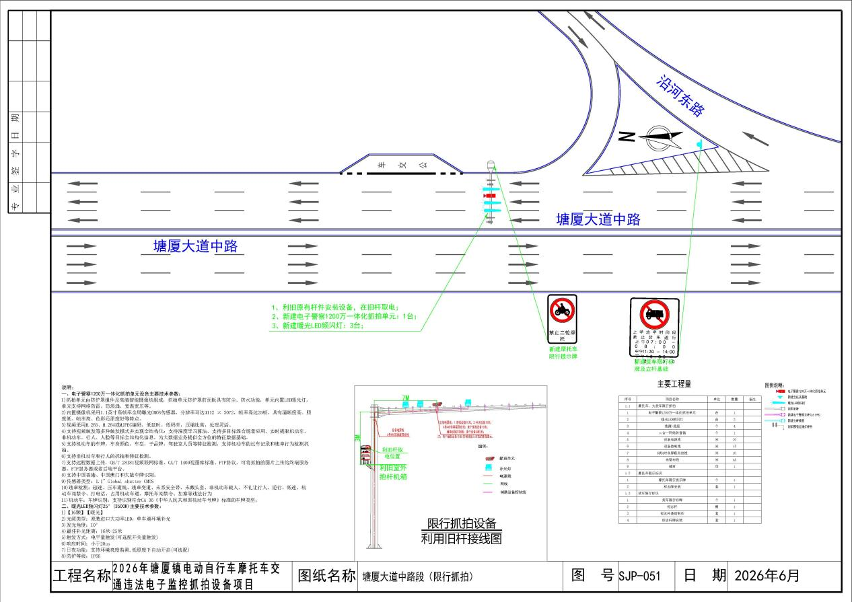
- 塘兴大道湖景路口公园路段（摩托车、大货车限行抓拍）
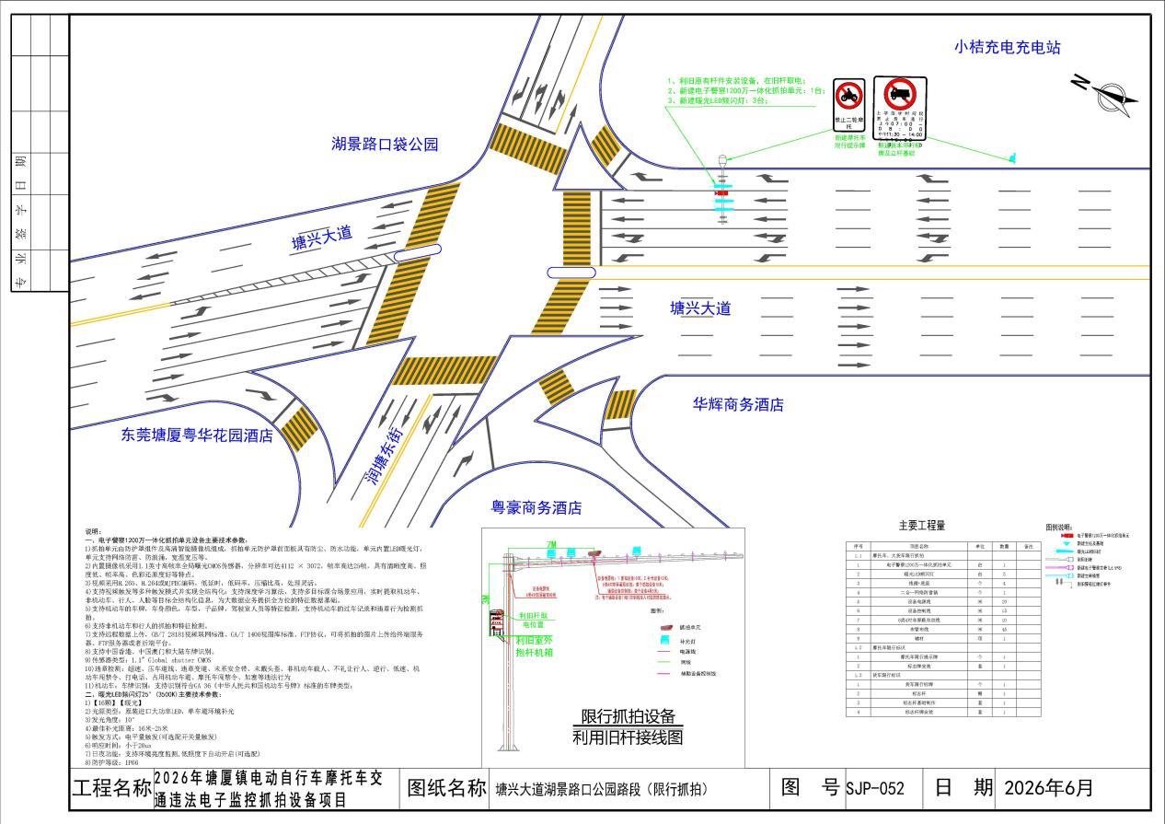
- 高尔夫北路华正学校路段（摩托车、大货车限行抓拍）
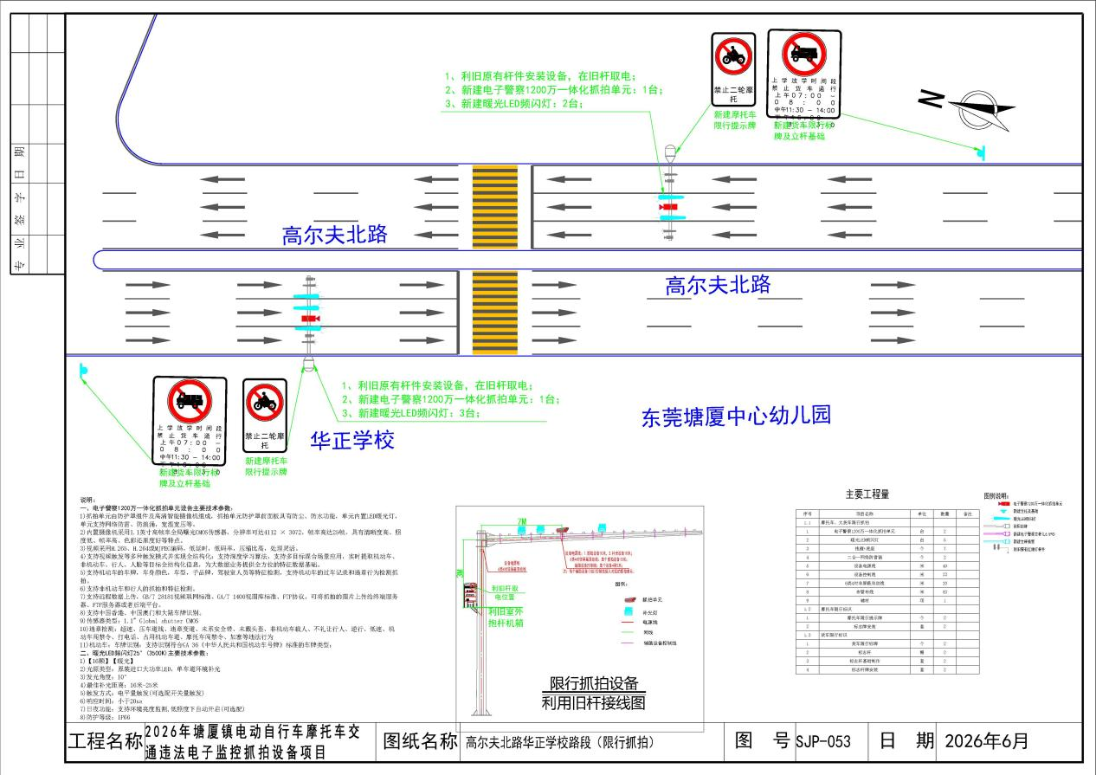

四、项目清单
序号 | 项目名称 | 参数要求 | 单位 | 数量 | 备注
一、非机动车抓拍系统
1、东兴路石马河路段
1 | 射频与视频一体化车辆识别设备 | 详见设备参数要求 | 台 | 2
2 | 读写器天线 | 详见设备参数要求 | 台 | 2
3 | 智能频闪补光灯 | 详见设备参数要求 | 台 | 4
4 | 横臂抱箍支架 | 横臂抱箍支架(含不锈钢箍圈、万向节) | 套 | 8
5 | 射频馈线 | 连接天线与一体机 | 根 | 2
6 | 工业级交换机 | 8个千兆以太网端口，2个千兆SFP | 个 | 2
7 | 二合一网络防雷器 | 1.名称:二合一网络防雷器;  2.适用于网络摄像枪的雷电及电涌防护 | 个 | 2
8 | 设备电源线 | 1.名称:管内穿线  2.型号:RVV3*1.5㎡ | 米 | 30
9 | 6类4对非屏蔽双绞线 | 1.名称:管内穿线  2.型号:六类非屏蔽 | 米 | 20
10 | 布管布线 | 综合布线、接线调试 | 米 | 50
11 | 辅材 | 五金配件、水晶头、标签、轧带、胶布、波纹管、缠绕管等 | 套 | 2
2、西荣路水霖实验学校路段
1 | 射频与视频一体化车辆识别设备 | 详见设备参数要求 | 台 | 2
2 | 读写器天线 | 详见设备参数要求 | 台 | 2
3 | 智能频闪补光灯 | 详见设备参数要求 | 台 | 4
4 | 横臂抱箍支架 | 横臂抱箍支架(含不锈钢箍圈、万向节) | 套 | 8
5 | 射频馈线 | 连接天线与一体机 | 根 | 2
6 | 工业级交换机 | 8个千兆以太网端口，2个千兆SFP | 个 | 2
7 | 二合一网络防雷器 | 1.名称:二合一网络防雷器;  2.适用于网络摄像枪的雷电及电涌防护 | 个 | 2
8 | 设备电源线 | 1.名称:管内穿线  2.型号:RVV3*1.5㎡ | 米 | 30
9 | 6类4对非屏蔽双绞线 | 1.名称:管内穿线  2.型号:六类非屏蔽 | 米 | 20
10 | 布管布线 | 综合布线、接线调试 | 米 | 50
11 | 辅材 | 五金配件、水晶头、标签、轧带、胶布、波纹管、缠绕管等 | 套 | 2
3、迎宾大道与湖柏街路红绿灯路口
1 | 射频与视频一体化车辆识别设备 | 详见设备参数要求 | 台 | 2
2 | 读写器天线 | 详见设备参数要求 | 台 | 2
3 | 智能频闪补光灯 | 详见设备参数要求 | 台 | 4
4 | 横臂抱箍支架 | 4)增益：12dbi； | 套 | 8
5 | 射频馈线 | 5)尺寸：≥500mm×270mm×60mm。 | 根 | 2
6 | 工业级交换机 | 8个千兆以太网端口，2个千兆SFP | 个 | 2
7 | 二合一网络防雷器 | 1.名称:二合一网络防雷器;  2.适用于网络摄像枪的雷电及电涌防护 | 个 | 2
8 | 设备电源线 | 1.名称:管内穿线  2.型号:RVV3*1.5㎡ | 米 | 30
9 | 6类4对非屏蔽双绞线 | 1.名称:管内穿线  2.型号:六类非屏蔽 | 米 | 20
10 | 布管布线 | 综合布线、接线调试 | 米 | 50
11 | 辅材 | 五金配件、水晶头、标签、轧带、胶布、波纹管、缠绕管等 | 套 | 2
4、高尔夫北路第二实验小学路段
1 | 射频与视频一体化车辆识别设备 | 详见设备参数要求 | 台 | 1
2 | 读写器天线 | 详见设备参数要求 | 台 | 1
3 | 智能频闪补光灯 | 详见设备参数要求 | 台 | 2
4 | 横臂抱箍支架 | 4)增益：12dbi； | 套 | 4
5 | 射频馈线 | 5)尺寸：≥500mm×270mm×60mm。 | 根 | 1
6 | 室外抱杆机箱 | 【抱杆】  含双路220V防雷，双路空气开关1个，单路空气开关1个，三芯、二芯插座1个  结构：整体结构采用拼焊结构，牢固、钢性好、牢固可靠  防护等级IP55，保护内部设备不受外界恶劣环境的干扰  机柜采用主体焊接、部分拼装的结构，保证了防护性  采用的是专用户外柜锁，具有良好的防水、防盗性能  环境适应性好，能最大限度地降低设备对环境的要求接地系统安全可靠  机柜底部进出线缆，有效实现防水、防尘  机柜采用抱杆安装方式，安装高度距离地面2.5m~3.5m  （安装抱箍需定制），具有防虫、防鼠功效  柜门采用防风结构（即门限位装置）  一般规范  工作湿度：湿度5%~95%@40℃, 无凝结  工作温度：温度-40℃~70℃ | 个 | 1
7 | 自动重合闸 | 自动重合闸，电源方式:交流电，电压:1000V(不含)-1500V(含)，灭弧方式: 真空断路器，漏电保护器类型:2P。 | 个 | 1
8 | 防雷排插 | 1.氧化锌压敏电阻防雷设计  2.高温熔断保护器  3.防雷指示灯  4.750℃阻燃PP材料 | 个 | 1
9 | 工业级交换机 | 8个千兆以太网端口，2个千兆SFP | 个 | 1
10 | 电信级光纤收发器A端 | 1.光口：1个千兆光口，距离20公里，FC口，单模单纤；  2. 电口：4个千兆网口；  3.防雷6000V IP40防护等级  4.安装方式：工业导轨式 | 个 | 1
11 | 电信级光纤收发器B端 | 1.光口：1个千兆光口，距离20公里，FC口，单模单纤；  2. 电口：1个千兆网口；  3.防雷6000V IP40防护等级  4.安装方式：工业导轨式 | 个 | 1
12 | 二合一网络防雷器 | 1.名称:二合一网络防雷器;  2.适用于网络摄像枪的雷电及电涌防护 | 个 | 1
13 | 千兆光纤跳线 | 1.名称:光纤线缆  2.规格:千兆单模，LC接口，5米 | 条 | 2
14 | 立杆取电电源线 | 1.名称:管内穿线  2.型号:RVV3*2.5㎡ | 米 | 65
15 | 设备电源线 | 1.名称:管内穿线  2.型号:RVV3*1.5㎡ | 米 | 15
16 | 6类4对非屏蔽双绞线 | 1.名称:管内穿线  2.型号:六类非屏蔽 | 米 | 10
17 | 路口内联网光纤 | 1.名称:管内穿线  2.型号:4芯室外铠装 | 米 | 65
18 | 光纤熔接 | 光纤热熔接 | 芯 | 8
19 | 熔纤盒 | 8口光纤熔纤盒 | 套 | 2
20 | 32PE管 | 护套 PE子管 32子管 | 米 | 130
21 | 布管布线 | 综合布线、接线调试 | 米 | 155
22 | 人行道开挖与恢复 | 1.名称:人行道开挖与恢复 | 米 | 20
23 | 分支由过路电缆保护管道（埋管） | 1.名称:电缆保护管  2.材质:PVC管  3.规格:1*PVC75， 含管道配件  4.敷设方式:埋地敷设 | 米 | 20
24 | 辅材 | 五金配件、水晶头、标签、轧带、胶布、波纹管、缠绕管等 | 套 | 1
5、高尔夫北路与塘龙路红绿灯路口
1 | 射频与视频一体化车辆识别设备 | 详见设备参数要求 | 台 | 2
2 | 读写器天线 | 详见设备参数要求 | 台 | 2
3 | 智能频闪补光灯 | 详见设备参数要求 | 台 | 4
4 | 横臂抱箍支架 | 4)增益：12dbi； | 套 | 8
5 | 射频馈线 | 5)尺寸：≥500mm×270mm×60mm。 | 根 | 2
6 | 工业级交换机 | 8个千兆以太网端口，2个千兆SFP | 个 | 2
7 | 二合一网络防雷器 | 1.名称:二合一网络防雷器;  2.适用于网络摄像枪的雷电及电涌防护 | 个 | 2
8 | 设备电源线 | 1.名称:管内穿线  2.型号:RVV3*1.5㎡ | 米 | 30
9 | 6类4对非屏蔽双绞线 | 1.名称:管内穿线  2.型号:六类非屏蔽 | 米 | 20
10 | 布管布线 | 综合布线、接线调试 | 米 | 50
11 | 辅材 | 五金配件、水晶头、标签、轧带、胶布、波纹管、缠绕管等 | 套 | 2
6、东兴路与上塘路红绿灯路口
1 | 射频与视频一体化车辆识别设备 | 详见设备参数要求 | 台 | 1
2 | 读写器天线 | 详见设备参数要求 | 台 | 1
3 | 智能频闪补光灯 | 详见设备参数要求 | 台 | 2
4 | 横臂抱箍支架 | 4)增益：12dbi； | 套 | 4
5 | 射频馈线 | 5)尺寸：≥500mm×270mm×60mm。 | 根 | 1
6 | 工业级交换机 | 8个千兆以太网端口，2个千兆SFP | 个 | 1
7 | 二合一网络防雷器 | 1.名称:二合一网络防雷器;  2.适用于网络摄像枪的雷电及电涌防护 | 个 | 1
8 | 设备电源线 | 1.名称:管内穿线  2.型号:RVV3*1.5㎡ | 米 | 15
9 | 6类4对非屏蔽双绞线 | 1.名称:管内穿线  2.型号:六类非屏蔽 | 米 | 10
10 | 布管布线 | 综合布线、接线调试 | 米 | 25
11 | 辅材 | 五金配件、水晶头、标签、轧带、胶布、波纹管、缠绕管等 | 套 | 1
7、振华路塘厦派出所路段
1 | 射频与视频一体化车辆识别设备 | 详见设备参数要求 | 台 | 1
2 | 读写器天线 | 详见设备参数要求 | 台 | 1
3 | 智能频闪补光灯 | 详见设备参数要求 | 台 | 2
4 | 横臂抱箍支架 | 4)增益：12dbi； | 套 | 4
5 | 射频馈线 | 5)尺寸：≥500mm×270mm×60mm。 | 根 | 1
6 | 工业级交换机 | 8个千兆以太网端口，2个千兆SFP | 个 | 1
7 | 二合一网络防雷器 | 1.名称:二合一网络防雷器;  2.适用于网络摄像枪的雷电及电涌防护 | 个 | 1
8 | 设备电源线 | 1.名称:管内穿线  2.型号:RVV3*1.5㎡ | 米 | 15
9 | 6类4对非屏蔽双绞线 | 1.名称:管内穿线  2.型号:六类非屏蔽 | 米 | 10
10 | 布管布线 | 综合布线、接线调试 | 米 | 25
11 | 辅材 | 五金配件、水晶头、标签、轧带、胶布、波纹管、缠绕管等 | 套 | 1
8、花园新街路与迎宾大道红绿灯路口
1 | 射频与视频一体化车辆识别设备 | 详见设备参数要求 | 台 | 1
2 | 读写器天线 | 详见设备参数要求 | 台 | 1
3 | 智能频闪补光灯 | 详见设备参数要求 | 台 | 2
4 | 横臂抱箍支架 | 4)增益：12dbi； | 套 | 4
5 | 射频馈线 | 5)尺寸：≥500mm×270mm×60mm。 | 根 | 1
6 | 工业级交换机 | 8个千兆以太网端口，2个千兆SFP | 个 | 1
7 | 二合一网络防雷器 | 1.名称:二合一网络防雷器;  2.适用于网络摄像枪的雷电及电涌防护 | 个 | 1
8 | 设备电源线 | 1.名称:管内穿线  2.型号:RVV3*1.5㎡ | 米 | 15
9 | 6类4对非屏蔽双绞线 | 1.名称:管内穿线  2.型号:六类非屏蔽 | 米 | 10
10 | 布管布线 | 综合布线、接线调试 | 米 | 25
11 | 辅材 | 五金配件、水晶头、标签、轧带、胶布、波纹管、缠绕管等 | 套 | 1
9、塘厦大道与新洲中街红绿灯路口
1 | 射频与视频一体化车辆识别设备 | 详见设备参数要求 | 台 | 1
2 | 读写器天线 | 详见设备参数要求 | 台 | 1
3 | 智能频闪补光灯 | 详见设备参数要求 | 台 | 2
4 | 横臂抱箍支架 | 4)增益：12dbi； | 套 | 4
5 | 射频馈线 | 5)尺寸：≥500mm×270mm×60mm。 | 根 | 1
6 | 工业级交换机 | 8个千兆以太网端口，2个千兆SFP | 个 | 1
7 | 二合一网络防雷器 | 1.名称:二合一网络防雷器;  2.适用于网络摄像枪的雷电及电涌防护 | 个 | 1
8 | 设备电源线 | 1.名称:管内穿线  2.型号:RVV3*1.5㎡ | 米 | 15
9 | 6类4对非屏蔽双绞线 | 1.名称:管内穿线  2.型号:六类非屏蔽 | 米 | 10
10 | 布管布线 | 综合布线、接线调试 | 米 | 25
11 | 辅材 | 五金配件、水晶头、标签、轧带、胶布、波纹管、缠绕管等 | 套 | 1
10、新阳路途虎养车路段
1 | 射频与视频一体化车辆识别设备 | 详见设备参数要求 | 台 | 1
2 | 读写器天线 | 详见设备参数要求 | 台 | 1
3 | 智能频闪补光灯 | 详见设备参数要求 | 台 | 2
4 | 横臂抱箍支架 | 横臂抱箍支架(含不锈钢箍圈、万向节) | 套 | 4
5 | 射频馈线 | 连接天线与一体机 | 根 | 1
6 | 新建电子警察立杆(L6.5*8) | 规格：立杆八角杆口径为：5mm*220*280mm*6500mm，横杆口径为：5mm*100mm*220mm*8000mm，连接法兰为：350mm*350mm*16mm，底座法兰为：500mm*16mm，热镀锌喷漆。 | 套 | 1
7 | 电子警察立杆(L6.5*8)基础制作 | 1.现浇钢筋混凝土池独立设备基础，C25预拌混凝土  2.钢筋制作、安装现浇混凝土  3.接地极(板)制作、安裝圆钢接地极普通土  4.接地极镀锌圆钢  5.接地母线敷设户外接地母线敷设  6.地脚螺拴  7.人工控沟糟、基坑一、二类土深度在2m内  8. 回填土夯实机夯实槽、坑  9.人工装卸汽车运土方运距1km 实际运距(km)：15 | 套 | 1
8 | 室外抱杆机箱 | 【抱杆】  含双路220V防雷，双路空气开关1个，单路空气开关1个，三芯、二芯插座1个  结构：整体结构采用拼焊结构，牢固、钢性好、牢固可靠  防护等级IP55，保护内部设备不受外界恶劣环境的干扰  机柜采用主体焊接、部分拼装的结构，保证了防护性  采用的是专用户外柜锁，具有良好的防水、防盗性能  环境适应性好，能最大限度地降低设备对环境的要求接地系统安全可靠  机柜底部进出线缆，有效实现防水、防尘  机柜采用抱杆安装方式，安装高度距离地面2.5m~3.5m  （安装抱箍需定制），具有防虫、防鼠功效  柜门采用防风结构（即门限位装置）  一般规范  工作湿度：湿度5%~95%@40℃, 无凝结  工作温度：温度-40℃~70℃ | 个 | 1
9 | 自动重合闸 | 自动重合闸，电源方式:交流电，电压:1000V(不含)-1500V(含)，灭弧方式: 真空断路器，漏电保护器类型:2P。 | 个 | 1
10 | 防雷排插 | 1.氧化锌压敏电阻防雷设计  2.高温熔断保护器  3.防雷指示灯  4.750℃阻燃PP材料 | 个 | 1
11 | 工业级交换机 | 8个千兆以太网端口，2个千兆SFP | 个 | 1
12 | 二合一网络防雷器 | 1.名称:二合一网络防雷器;  2.适用于网络摄像枪的雷电及电涌防护 | 个 | 1
13 | 接地装置 | 1.名称:接地母线  2.材质:镀锌扁钢  3.规格:-50*5  4.防雷接地极安装，接地主排引出，降阻剂及降阻模块安装，保证地阻低于10欧姆； | 套 | 1
14 | 路口取电主电源线 | 1.名称:管内穿线  2.型号:RVV3*10㎡ | 米 | 140
15 | 设备电源线 | 1.名称:管内穿线  2.型号:RVV3*1.5㎡ | 米 | 15
16 | 6类4对非屏蔽双绞线 | 1.名称:管内穿线  2.型号:六类非屏蔽 | 米 | 10
17 | 地线 | 1.名称:管内穿线  2.型号:BVR-16㎡ | 米 | 10
18 | 布管布线 | 综合布线、接线调试 | 米 | 175
19 | 分线井制作 | 运距(km)：15  1.500*500*600  2.钢筋混凝土井盖、井圈制作  3.垫层砂碎石 | 套 | 6
20 | 人行道开挖与恢复 | 1.名称:人行道开挖与恢复 | 米 | 140
21 | 分支由过路电缆保护管道（埋管） | 1.名称:电缆保护管  2.材质:PVC管  3.规格:1*PVC75， 含管道配件  4.敷设方式:埋地敷设 | 米 | 140
22 | 辅材 | 五金配件、水晶头、标签、轧带、胶布、波纹管、缠绕管等 | 套 | 1
11、环村路林村小学路段
1 | 射频与视频一体化车辆识别设备 | 详见设备参数要求 | 台 | 2
2 | 读写器天线 | 详见设备参数要求 | 台 | 2
3 | 智能频闪补光灯 | 详见设备参数要求 | 台 | 4
4 | 横臂抱箍支架 | 横臂抱箍支架(含不锈钢箍圈、万向节) | 套 | 8
5 | 射频馈线 | 连接天线与一体机 | 根 | 2
6 | 工业级交换机 | 8个千兆以太网端口，2个千兆SFP | 个 | 2
7 | 二合一网络防雷器 | 1.名称:二合一网络防雷器;  2.适用于网络摄像枪的雷电及电涌防护 | 个 | 2
8 | 设备电源线 | 1.名称:管内穿线  2.型号:RVV3*1.5㎡ | 米 | 30
9 | 6类4对非屏蔽双绞线 | 1.名称:管内穿线  2.型号:六类非屏蔽 | 米 | 20
10 | 布管布线 | 综合布线、接线调试 | 米 | 50
11 | 辅材 | 五金配件、水晶头、标签、轧带、胶布、波纹管、缠绕管等 | 套 | 2
12、新阳路与林东路红绿灯路口
1 | 射频与视频一体化车辆识别设备 | 详见设备参数要求 | 台 | 2
2 | 读写器天线 | 详见设备参数要求 | 台 | 2
3 | 智能频闪补光灯 | 详见设备参数要求 | 台 | 4
4 | 横臂抱箍支架 | 横臂抱箍支架(含不锈钢箍圈、万向节) | 套 | 8
5 | 射频馈线 | 连接天线与一体机 | 根 | 2
6 | 工业级交换机 | 8个千兆以太网端口，2个千兆SFP | 个 | 2
7 | 二合一网络防雷器 | 1.名称:二合一网络防雷器;  2.适用于网络摄像枪的雷电及电涌防护 | 个 | 2
8 | 设备电源线 | 1.名称:管内穿线  2.型号:RVV3*1.5㎡ | 米 | 30
9 | 6类4对非屏蔽双绞线 | 1.名称:管内穿线  2.型号:六类非屏蔽 | 米 | 20
10 | 布管布线 | 综合布线、接线调试 | 米 | 50
11 | 辅材 | 五金配件、水晶头、标签、轧带、胶布、波纹管、缠绕管等 | 套 | 2
13、环市东路林村汽车产业城路段
1 | 射频与视频一体化车辆识别设备 | 详见设备参数要求 | 台 | 1
2 | 读写器天线 | 详见设备参数要求 | 台 | 1
3 | 智能频闪补光灯 | 详见设备参数要求 | 台 | 2
4 | 横臂抱箍支架 | 横臂抱箍支架(含不锈钢箍圈、万向节) | 套 | 4
5 | 射频馈线 | 连接天线与一体机 | 根 | 1
6 | 工业级交换机 | 8个千兆以太网端口，2个千兆SFP | 个 | 1
7 | 二合一网络防雷器 | 1.名称:二合一网络防雷器;  2.适用于网络摄像枪的雷电及电涌防护 | 个 | 1
8 | 设备电源线 | 1.名称:管内穿线  2.型号:RVV3*1.5㎡ | 米 | 15
9 | 6类4对非屏蔽双绞线 | 1.名称:管内穿线  2.型号:六类非屏蔽 | 米 | 10
10 | 布管布线 | 综合布线、接线调试 | 米 | 25
11 | 辅材 | 五金配件、水晶头、标签、轧带、胶布、波纹管、缠绕管等 | 套 | 1
14、江源路小小太阳幼儿园路段
1 | 射频与视频一体化车辆识别设备 | 详见设备参数要求 | 台 | 1
2 | 读写器天线 | 详见设备参数要求 | 台 | 1
3 | 智能频闪补光灯 | 详见设备参数要求 | 台 | 2
4 | 横臂抱箍支架 | 横臂抱箍支架(含不锈钢箍圈、万向节) | 套 | 4
5 | 射频馈线 | 连接天线与一体机 | 根 | 1
6 | 工业级交换机 | 8个千兆以太网端口，2个千兆SFP | 个 | 1
7 | 二合一网络防雷器 | 1.名称:二合一网络防雷器;  2.适用于网络摄像枪的雷电及电涌防护 | 个 | 1
8 | 设备电源线 | 1.名称:管内穿线  2.型号:RVV3*1.5㎡ | 米 | 15
9 | 6类4对非屏蔽双绞线 | 1.名称:管内穿线  2.型号:六类非屏蔽 | 米 | 10
10 | 布管布线 | 综合布线、接线调试 | 米 | 25
11 | 辅材 | 五金配件、水晶头、标签、轧带、胶布、波纹管、缠绕管等 | 套 | 1
15、塘清东路横塘园区路段
1 | 射频与视频一体化车辆识别设备 | 详见设备参数要求 | 台 | 1
2 | 读写器天线 | 详见设备参数要求 | 台 | 1
3 | 智能频闪补光灯 | 详见设备参数要求 | 台 | 2
4 | 横臂抱箍支架 | 横臂抱箍支架(含不锈钢箍圈、万向节) | 套 | 4
5 | 射频馈线 | 连接天线与一体机 | 根 | 1
6 | 工业级交换机 | 8个千兆以太网端口，2个千兆SFP | 个 | 1
7 | 二合一网络防雷器 | 1.名称:二合一网络防雷器;  2.适用于网络摄像枪的雷电及电涌防护 | 个 | 1
8 | 设备电源线 | 1.名称:管内穿线  2.型号:RVV3*1.5㎡ | 米 | 15
9 | 6类4对非屏蔽双绞线 | 1.名称:管内穿线  2.型号:六类非屏蔽 | 米 | 10
10 | 布管布线 | 综合布线、接线调试 | 米 | 25
11 | 辅材 | 五金配件、水晶头、标签、轧带、胶布、波纹管、缠绕管等 | 套 | 1
16、塘清东路与永丰路红绿灯路口
1 | 射频与视频一体化车辆识别设备 | 详见设备参数要求 | 台 | 2
2 | 读写器天线 | 详见设备参数要求 | 台 | 2
3 | 智能频闪补光灯 | 详见设备参数要求 | 台 | 4
4 | 横臂抱箍支架 | 横臂抱箍支架(含不锈钢箍圈、万向节) | 套 | 8
5 | 射频馈线 | 连接天线与一体机 | 根 | 2
6 | 工业级交换机 | 8个千兆以太网端口，2个千兆SFP | 个 | 2
7 | 二合一网络防雷器 | 1.名称:二合一网络防雷器;  2.适用于网络摄像枪的雷电及电涌防护 | 个 | 2
8 | 设备电源线 | 1.名称:管内穿线  2.型号:RVV3*1.5㎡ | 米 | 30
9 | 6类4对非屏蔽双绞线 | 1.名称:管内穿线  2.型号:六类非屏蔽 | 米 | 20
10 | 布管布线 | 综合布线、接线调试 | 米 | 50
11 | 辅材 | 五金配件、水晶头、标签、轧带、胶布、波纹管、缠绕管等 | 套 | 2
17、G220往塘清高速入口路段
1 | 射频与视频一体化车辆识别设备 | 详见设备参数要求 | 台 | 2
2 | 读写器天线 | 详见设备参数要求 | 台 | 2
3 | 智能频闪补光灯 | 详见设备参数要求 | 台 | 4
4 | 横臂抱箍支架 | 横臂抱箍支架(含不锈钢箍圈、万向节) | 套 | 8
5 | 射频馈线 | 连接天线与一体机 | 根 | 2
6 | 工业级交换机 | 8个千兆以太网端口，2个千兆SFP | 个 | 2
7 | 二合一网络防雷器 | 1.名称:二合一网络防雷器;  2.适用于网络摄像枪的雷电及电涌防护 | 个 | 2
8 | 设备电源线 | 1.名称:管内穿线  2.型号:RVV3*1.5㎡ | 米 | 30
9 | 6类4对非屏蔽双绞线 | 1.名称:管内穿线  2.型号:六类非屏蔽 | 米 | 20
10 | 布管布线 | 综合布线、接线调试 | 米 | 50
11 | 辅材 | 五金配件、水晶头、标签、轧带、胶布、波纹管、缠绕管等 | 套 | 2
18、塘龙中路与塘安路红绿灯路口（塘龙家私）
1 | 射频与视频一体化车辆识别设备 | 详见设备参数要求 | 台 | 2
2 | 读写器天线 | 详见设备参数要求 | 台 | 2
3 | 智能频闪补光灯 | 详见设备参数要求 | 台 | 4
4 | 横臂抱箍支架 | 横臂抱箍支架(含不锈钢箍圈、万向节) | 套 | 8
5 | 射频馈线 | 连接天线与一体机 | 根 | 2
6 | 工业级交换机 | 8个千兆以太网端口，2个千兆SFP | 个 | 2
7 | 二合一网络防雷器 | 1.名称:二合一网络防雷器;  2.适用于网络摄像枪的雷电及电涌防护 | 个 | 2
8 | 设备电源线 | 1.名称:管内穿线  2.型号:RVV3*1.5㎡ | 米 | 30
9 | 6类4对非屏蔽双绞线 | 1.名称:管内穿线  2.型号:六类非屏蔽 | 米 | 20
10 | 布管布线 | 综合布线、接线调试 | 米 | 50
11 | 辅材 | 五金配件、水晶头、标签、轧带、胶布、波纹管、缠绕管等 | 套 | 2
19、塘天南路卡丽色产业园路段
1 | 射频与视频一体化车辆识别设备 | 详见设备参数要求 | 台 | 2
2 | 读写器天线 | 详见设备参数要求 | 台 | 2
3 | 智能频闪补光灯 | 详见设备参数要求 | 台 | 4
4 | 横臂抱箍支架 | 横臂抱箍支架(含不锈钢箍圈、万向节) | 套 | 8
5 | 射频馈线 | 连接天线与一体机 | 根 | 2
6 | 工业级交换机 | 8个千兆以太网端口，2个千兆SFP | 个 | 2
7 | 二合一网络防雷器 | 1.名称:二合一网络防雷器;  2.适用于网络摄像枪的雷电及电涌防护 | 个 | 2
8 | 设备电源线 | 1.名称:管内穿线  2.型号:RVV3*1.5㎡ | 米 | 30
9 | 6类4对非屏蔽双绞线 | 1.名称:管内穿线  2.型号:六类非屏蔽 | 米 | 20
10 | 布管布线 | 综合布线、接线调试 | 米 | 50
11 | 辅材 | 五金配件、水晶头、标签、轧带、胶布、波纹管、缠绕管等 | 套 | 2
20、沙湖大道得利保产业园路段
1 | 射频与视频一体化车辆识别设备 | 详见设备参数要求 | 台 | 2
2 | 读写器天线 | 详见设备参数要求 | 台 | 2
3 | 智能频闪补光灯 | 详见设备参数要求 | 台 | 4
4 | 横臂抱箍支架 | 横臂抱箍支架(含不锈钢箍圈、万向节) | 套 | 8
5 | 射频馈线 | 连接天线与一体机 | 根 | 2
6 | 新建电子警察立杆(L6.5*8) | 规格：立杆八角杆口径为：5mm*220*280mm*6500mm，横杆口径为：5mm*100mm*220mm*8000mm，连接法兰为：350mm*350mm*16mm，底座法兰为：500mm*16mm，热镀锌喷漆。 | 套 | 2
7 | 电子警察立杆(L6.5*8)基础制作 | 1.现浇钢筋混凝土池独立设备基础，C25预拌混凝土  2.钢筋制作、安装现浇混凝土  3.接地极(板)制作、安裝圆钢接地极普通土  4.接地极镀锌圆钢  5.接地母线敷设户外接地母线敷设  6.地脚螺拴  7.人工控沟糟、基坑一、二类土深度在2m内  8. 回填土夯实机夯实槽、坑  9.人工装卸汽车运土方运距1km 实际运距(km)：15 | 套 | 2
8 | 室外抱杆机箱 | 【抱杆】  含双路220V防雷，双路空气开关1个，单路空气开关1个，三芯、二芯插座1个  结构：整体结构采用拼焊结构，牢固、钢性好、牢固可靠  防护等级IP55，保护内部设备不受外界恶劣环境的干扰  机柜采用主体焊接、部分拼装的结构，保证了防护性  采用的是专用户外柜锁，具有良好的防水、防盗性能  环境适应性好，能最大限度地降低设备对环境的要求接地系统安全可靠  机柜底部进出线缆，有效实现防水、防尘  机柜采用抱杆安装方式，安装高度距离地面2.5m~3.5m  （安装抱箍需定制），具有防虫、防鼠功效  柜门采用防风结构（即门限位装置）  一般规范  工作湿度：湿度5%~95%@40℃, 无凝结  工作温度：温度-40℃~70℃ | 个 | 2
9 | 自动重合闸 | 自动重合闸，电源方式:交流电，电压:1000V(不含)-1500V(含)，灭弧方式: 真空断路器，漏电保护器类型:2P。 | 个 | 2
10 | 防雷排插 | 1.氧化锌压敏电阻防雷设计  2.高温熔断保护器  3.防雷指示灯  4.750℃阻燃PP材料 | 个 | 2
11 | 工业级交换机 | 8个千兆以太网端口，2个千兆SFP | 个 | 1
12 | 电信级光纤收发器A端 | 1.光口：1个千兆光口，距离20公里，FC口，单模单纤；  2. 电口：4个千兆网口；  3.防雷6000V IP40防护等级  4.安装方式：工业导轨式 | 个 | 1
13 | 电信级光纤收发器B端 | 1.光口：1个千兆光口，距离20公里，FC口，单模单纤；  2. 电口：1个千兆网口；  3.防雷6000V IP40防护等级  4.安装方式：工业导轨式 | 个 | 1
14 | 二合一网络防雷器 | 1.名称:二合一网络防雷器;  2.适用于网络摄像枪的雷电及电涌防护 | 个 | 2
15 | 接地装置 | 1.名称:接地母线  2.材质:镀锌扁钢  3.规格:-50*5  4.防雷接地极安装，接地主排引出，降阻剂及降阻模块安装，保证地阻低于10欧姆； | 套 | 2
16 | 千兆光纤跳线 | 1.名称:光纤线缆  2.规格:千兆单模，LC接口，5米 | 条 | 2
17 | 路口取电主电源线 | 1.名称:管内穿线  2.型号:RVV3*10㎡ | 米 | 280
18 | 立杆取电电源线 | 1.名称:管内穿线  2.型号:RVV3*2.5㎡ | 米 | 45
19 | 设备电源线 | 1.名称:管内穿线  2.型号:RVV3*1.5㎡ | 米 | 30
20 | 6类4对非屏蔽双绞线 | 1.名称:管内穿线  2.型号:六类非屏蔽 | 米 | 20
21 | 地线 | 1.名称:管内穿线  2.型号:BVR-16㎡ | 米 | 20
22 | 路口内联网光纤 | 1.名称:管内穿线  2.型号:4芯室外铠装 | 米 | 45
23 | 光纤熔接 | 光纤热熔接 | 芯 | 8
24 | 熔纤盒 | 8口光纤熔纤盒 | 套 | 2
25 | 32PE管 | 护套 PE子管 32子管 | 米 | 90
26 | 布管布线 | 综合布线、接线调试 | 米 | 486
27 | 分线井制作 | 运距(km)：15  1.500*500*600  2.钢筋混凝土井盖、井圈制作  3.垫层砂碎石 | 套 | 6
28 | 顶管口开挖及恢复 | 顶管口路面开挖及修复 | 个 | 2
29 | 水平导向钻进牵引管PE管DN110 | 1. 水平定向钻牵引塑料管钴孔  2.管道材质及规格:PE塑料管 DN110*8mm厚  3.连接方式:热熔连接 | 米 | 25.5
30 | 人行道开挖与恢复 | 1.名称:人行道开挖与恢复 | 米 | 280
31 | 分支由过路电缆保护管道（埋管） | 1.名称:电缆保护管  2.材质:PVC管  3.规格:1*PVC75， 含管道配件  4.敷设方式:埋地敷设 | 米 | 280
32 | 辅材 | 五金配件、水晶头、标签、轧带、胶布、波纹管、缠绕管等 | 套 | 2
21、桥蛟西路与鹅领路路口（中信凯旋城）
1 | 射频与视频一体化车辆识别设备 | 详见设备参数要求 | 台 | 2
2 | 读写器天线 | 详见设备参数要求 | 台 | 2
3 | 智能频闪补光灯 | 详见设备参数要求 | 台 | 4
4 | 横臂抱箍支架 | 横臂抱箍支架(含不锈钢箍圈、万向节) | 套 | 8
5 | 射频馈线 | 连接天线与一体机 | 根 | 2
6 | 工业级交换机 | 8个千兆以太网端口，2个千兆SFP | 个 | 2
7 | 二合一网络防雷器 | 1.名称:二合一网络防雷器;  2.适用于网络摄像枪的雷电及电涌防护 | 个 | 2
8 | 设备电源线 | 1.名称:管内穿线  2.型号:RVV3*1.5㎡ | 米 | 30
9 | 6类4对非屏蔽双绞线 | 1.名称:管内穿线  2.型号:六类非屏蔽 | 米 | 20
10 | 布管布线 | 综合布线、接线调试 | 米 | 50
11 | 辅材 | 五金配件、水晶头、标签、轧带、胶布、波纹管、缠绕管等 | 套 | 2
22、桥蛟中路与高尔夫大道红绿灯路口
1 | 射频与视频一体化车辆识别设备 | 详见设备参数要求 | 台 | 2
2 | 读写器天线 | 详见设备参数要求 | 台 | 2
3 | 智能频闪补光灯 | 详见设备参数要求 | 台 | 4
4 | 横臂抱箍支架 | 横臂抱箍支架(含不锈钢箍圈、万向节) | 套 | 8
5 | 射频馈线 | 连接天线与一体机 | 根 | 2
6 | 工业级交换机 | 8个千兆以太网端口，2个千兆SFP | 个 | 2
7 | 二合一网络防雷器 | 1.名称:二合一网络防雷器;  2.适用于网络摄像枪的雷电及电涌防护 | 个 | 2
8 | 设备电源线 | 1.名称:管内穿线  2.型号:RVV3*1.5㎡ | 米 | 30
9 | 6类4对非屏蔽双绞线 | 1.名称:管内穿线  2.型号:六类非屏蔽 | 米 | 20
10 | 布管布线 | 综合布线、接线调试 | 米 | 50
11 | 辅材 | 五金配件、水晶头、标签、轧带、胶布、波纹管、缠绕管等 | 套 | 2
23、塘厦大道与园林路红绿灯路口
1 | 射频与视频一体化车辆识别设备 | 详见设备参数要求 | 台 | 1
2 | 读写器天线 | 详见设备参数要求 | 台 | 1
3 | 智能频闪补光灯 | 详见设备参数要求 | 台 | 2
4 | 横臂抱箍支架 | 横臂抱箍支架(含不锈钢箍圈、万向节) | 套 | 4
5 | 射频馈线 | 连接天线与一体机 | 根 | 1
6 | 工业级交换机 | 8个千兆以太网端口，2个千兆SFP | 个 | 1
7 | 二合一网络防雷器 | 1.名称:二合一网络防雷器;  2.适用于网络摄像枪的雷电及电涌防护 | 个 | 1
8 | 设备电源线 | 1.名称:管内穿线  2.型号:RVV3*1.5㎡ | 米 | 15
9 | 6类4对非屏蔽双绞线 | 1.名称:管内穿线  2.型号:六类非屏蔽 | 米 | 10
10 | 布管布线 | 综合布线、接线调试 | 米 | 25
11 | 辅材 | 五金配件、水晶头、标签、轧带、胶布、波纹管、缠绕管等 | 套 | 1
24、塘厦大道与塘兴大道红绿灯路口
1 | 射频与视频一体化车辆识别设备 | 详见设备参数要求 | 台 | 1
2 | 读写器天线 | 详见设备参数要求 | 台 | 1
3 | 智能频闪补光灯 | 详见设备参数要求 | 台 | 2
4 | 横臂抱箍支架 | 横臂抱箍支架(含不锈钢箍圈、万向节) | 套 | 4
5 | 射频馈线 | 连接天线与一体机 | 根 | 1
6 | 工业级交换机 | 8个千兆以太网端口，2个千兆SFP | 个 | 1
7 | 二合一网络防雷器 | 1.名称:二合一网络防雷器;  2.适用于网络摄像枪的雷电及电涌防护 | 个 | 1
8 | 设备电源线 | 1.名称:管内穿线  2.型号:RVV3*1.5㎡ | 米 | 15
9 | 6类4对非屏蔽双绞线 | 1.名称:管内穿线  2.型号:六类非屏蔽 | 米 | 10
10 | 布管布线 | 综合布线、接线调试 | 米 | 25
11 | 辅材 | 五金配件、水晶头、标签、轧带、胶布、波纹管、缠绕管等 | 套 | 1
25、迎宾大道与塘兴大道红绿灯路口
1 | 射频与视频一体化车辆识别设备 | 详见设备参数要求 | 台 | 3
2 | 读写器天线 | 详见设备参数要求 | 台 | 3
3 | 智能频闪补光灯 | 详见设备参数要求 | 台 | 6
4 | 横臂抱箍支架 | 横臂抱箍支架(含不锈钢箍圈、万向节) | 套 | 12
5 | 射频馈线 | 连接天线与一体机 | 根 | 3
6 | 工业级交换机 | 8个千兆以太网端口，2个千兆SFP | 个 | 3
7 | 二合一网络防雷器 | 1.名称:二合一网络防雷器;  2.适用于网络摄像枪的雷电及电涌防护 | 个 | 3
8 | 设备电源线 | 1.名称:管内穿线  2.型号:RVV3*1.5㎡ | 米 | 45
9 | 6类4对非屏蔽双绞线 | 1.名称:管内穿线  2.型号:六类非屏蔽 | 米 | 30
10 | 布管布线 | 综合布线、接线调试 | 米 | 75
11 | 辅材 | 五金配件、水晶头、标签、轧带、胶布、波纹管、缠绕管等 | 套 | 3
26、塘龙中路与塘福道红绿灯路口
1 | 射频与视频一体化车辆识别设备 | 详见设备参数要求 | 台 | 2
2 | 读写器天线 | 详见设备参数要求 | 台 | 2
3 | 智能频闪补光灯 | 详见设备参数要求 | 台 | 4
4 | 横臂抱箍支架 | 横臂抱箍支架(含不锈钢箍圈、万向节) | 套 | 8
5 | 射频馈线 | 连接天线与一体机 | 根 | 2
6 | 工业级交换机 | 8个千兆以太网端口，2个千兆SFP | 个 | 2
7 | 二合一网络防雷器 | 1.名称:二合一网络防雷器;  2.适用于网络摄像枪的雷电及电涌防护 | 个 | 2
8 | 设备电源线 | 1.名称:管内穿线  2.型号:RVV3*1.5㎡ | 米 | 30
9 | 6类4对非屏蔽双绞线 | 1.名称:管内穿线  2.型号:六类非屏蔽 | 米 | 20
10 | 布管布线 | 综合布线、接线调试 | 米 | 50
11 | 辅材 | 五金配件、水晶头、标签、轧带、胶布、波纹管、缠绕管等 | 套 | 2
27、田心路塘厦第二中学路段
1 | 射频与视频一体化车辆识别设备 | 详见设备参数要求 | 台 | 1
2 | 读写器天线 | 详见设备参数要求 | 台 | 1
3 | 智能频闪补光灯 | 详见设备参数要求 | 台 | 2
4 | 横臂抱箍支架 | 横臂抱箍支架(含不锈钢箍圈、万向节) | 套 | 4
5 | 射频馈线 | 连接天线与一体机 | 根 | 1
6 | 工业级交换机 | 8个千兆以太网端口，2个千兆SFP | 个 | 1
7 | 二合一网络防雷器 | 1.名称:二合一网络防雷器;  2.适用于网络摄像枪的雷电及电涌防护 | 个 | 2
8 | 设备电源线 | 1.名称:管内穿线  2.型号:RVV3*1.5㎡ | 米 | 15
9 | 6类4对非屏蔽双绞线 | 1.名称:管内穿线  2.型号:六类非屏蔽 | 米 | 10
10 | 布管布线 | 综合布线、接线调试 | 米 | 25
11 | 辅材 | 五金配件、水晶头、标签、轧带、胶布、波纹管、缠绕管等 | 套 | 1
28、田心路与木莲路红绿灯路口
1 | 射频与视频一体化车辆识别设备 | 详见设备参数要求 | 台 | 2
2 | 读写器天线 | 详见设备参数要求 | 台 | 2
3 | 智能频闪补光灯 | 详见设备参数要求 | 台 | 4
4 | 横臂抱箍支架 | 横臂抱箍支架(含不锈钢箍圈、万向节) | 套 | 8
5 | 射频馈线 | 连接天线与一体机 | 根 | 2
6 | 室外抱杆机箱 | 【抱杆】  含双路220V防雷，双路空气开关1个，单路空气开关1个，三芯、二芯插座1个  结构：整体结构采用拼焊结构，牢固、钢性好、牢固可靠  防护等级IP55，保护内部设备不受外界恶劣环境的干扰  机柜采用主体焊接、部分拼装的结构，保证了防护性  采用的是专用户外柜锁，具有良好的防水、防盗性能  环境适应性好，能最大限度地降低设备对环境的要求接地系统安全可靠  机柜底部进出线缆，有效实现防水、防尘  机柜采用抱杆安装方式，安装高度距离地面2.5m~3.5m  （安装抱箍需定制），具有防虫、防鼠功效  柜门采用防风结构（即门限位装置）  一般规范  工作湿度：湿度5%~95%@40℃, 无凝结  工作温度：温度-40℃~70℃ | 个 | 2
7 | 自动重合闸 | 自动重合闸，电源方式:交流电，电压:1000V(不含)-1500V(含)，灭弧方式: 真空断路器，漏电保护器类型:2P。 | 个 | 2
8 | 防雷排插 | 1.氧化锌压敏电阻防雷设计  2.高温熔断保护器  3.防雷指示灯  4.750℃阻燃PP材料 | 个 | 2
9 | 工业级交换机 | 8个千兆以太网端口，2个千兆SFP | 个 | 1
10 | 电信级光纤收发器A端 | 1.光口：1个千兆光口，距离20公里，FC口，单模单纤；  2. 电口：4个千兆网口；  3.防雷6000V IP40防护等级  4.安装方式：工业导轨式 | 个 | 2
11 | 电信级光纤收发器B端 | 1.光口：1个千兆光口，距离20公里，FC口，单模单纤；  2. 电口：1个千兆网口；  3.防雷6000V IP40防护等级  4.安装方式：工业导轨式 | 个 | 2
12 | 二合一网络防雷器 | 1.名称:二合一网络防雷器;  2.适用于网络摄像枪的雷电及电涌防护 | 个 | 2
13 | 千兆光纤跳线 | 1.名称:光纤线缆  2.规格:千兆单模，LC接口，5米 | 条 | 4
14 | 立杆取电电源线 | 1.名称:管内穿线  2.型号:RVV3*2.5㎡ | 米 | 65
15 | 设备电源线 | 1.名称:管内穿线  2.型号:RVV3*1.5㎡ | 米 | 30
16 | 6类4对非屏蔽双绞线 | 1.名称:管内穿线  2.型号:六类非屏蔽 | 米 | 20
17 | 路口内联网光纤 | 1.名称:管内穿线  2.型号:4芯室外铠装 | 米 | 65
18 | 光纤熔接 | 光纤热熔接 | 芯 | 16
19 | 熔纤盒 | 8口光纤熔纤盒 | 套 | 3
20 | 32PE管 | 护套 PE子管 32子管 | 米 | 130
21 | 布管布线 | 综合布线、接线调试 | 米 | 180
22 | 人行道开挖与恢复 | 1.名称:人行道开挖与恢复 | 米 | 10
23 | 分支由过路电缆保护管道（埋管） | 1.名称:电缆保护管  2.材质:PVC管  3.规格:1*PVC75， 含管道配件  4.敷设方式:埋地敷设 | 米 | 10
24 | 辅材 | 五金配件、水晶头、标签、轧带、胶布、波纹管、缠绕管等 | 套 | 2
29、田心路与莆心路红绿灯路口
1 | 射频与视频一体化车辆识别设备 | 详见设备参数要求 | 台 | 1
2 | 读写器天线 | 详见设备参数要求 | 台 | 1
3 | 智能频闪补光灯 | 详见设备参数要求 | 台 | 2
4 | 横臂抱箍支架 | 横臂抱箍支架(含不锈钢箍圈、万向节) | 套 | 4
5 | 射频馈线 | 连接天线与一体机 | 根 | 1
6 | 室外抱杆机箱 | 【抱杆】  含双路220V防雷，双路空气开关1个，单路空气开关1个，三芯、二芯插座1个  结构：整体结构采用拼焊结构，牢固、钢性好、牢固可靠  防护等级IP55，保护内部设备不受外界恶劣环境的干扰  机柜采用主体焊接、部分拼装的结构，保证了防护性  采用的是专用户外柜锁，具有良好的防水、防盗性能  环境适应性好，能最大限度地降低设备对环境的要求接地系统安全可靠  机柜底部进出线缆，有效实现防水、防尘  机柜采用抱杆安装方式，安装高度距离地面2.5m~3.5m  （安装抱箍需定制），具有防虫、防鼠功效  柜门采用防风结构（即门限位装置）  一般规范  工作湿度：湿度5%~95%@40℃, 无凝结  工作温度：温度-40℃~70℃ | 个 | 1
7 | 自动重合闸 | 自动重合闸，电源方式:交流电，电压:1000V(不含)-1500V(含)，灭弧方式: 真空断路器，漏电保护器类型:2P。 | 个 | 1
8 | 防雷排插 | 1.氧化锌压敏电阻防雷设计  2.高温熔断保护器  3.防雷指示灯  4.750℃阻燃PP材料 | 个 | 1
9 | 工业级交换机 | 8个千兆以太网端口，2个千兆SFP | 个 | 1
10 | 电信级光纤收发器A端 | 1.光口：1个千兆光口，距离20公里，FC口，单模单纤；  2. 电口：4个千兆网口；  3.防雷6000V IP40防护等级  4.安装方式：工业导轨式 | 个 | 1
11 | 电信级光纤收发器B端 | 1.光口：1个千兆光口，距离20公里，FC口，单模单纤；  2. 电口：1个千兆网口；  3.防雷6000V IP40防护等级  4.安装方式：工业导轨式 | 个 | 1
12 | 二合一网络防雷器 | 1.名称:二合一网络防雷器;  2.适用于网络摄像枪的雷电及电涌防护 | 个 | 1
13 | 千兆光纤跳线 | 1.名称:光纤线缆  2.规格:千兆单模，LC接口，5米 | 条 | 2
14 | 立杆取电电源线 | 1.名称:管内穿线  2.型号:RVV3*2.5㎡ | 米 | 65
15 | 设备电源线 | 1.名称:管内穿线  2.型号:RVV3*1.5㎡ | 米 | 15
16 | 6类4对非屏蔽双绞线 | 1.名称:管内穿线  2.型号:六类非屏蔽 | 米 | 10
17 | 路口内联网光纤 | 1.名称:管内穿线  2.型号:4芯室外铠装 | 米 | 65
18 | 光纤熔接 | 光纤热熔接 | 芯 | 8
19 | 熔纤盒 | 8口光纤熔纤盒 | 套 | 2
20 | 32PE管 | 护套 PE子管 32子管 | 米 | 130
21 | 布管布线 | 综合布线、接线调试 | 米 | 155
22 | 人行道开挖与恢复 | 1.名称:人行道开挖与恢复 | 米 | 10
23 | 分支由过路电缆保护管道（埋管） | 1.名称:电缆保护管  2.材质:PVC管  3.规格:1*PVC75， 含管道配件  4.敷设方式:埋地敷设 | 米 | 10
24 | 辅材 | 五金配件、水晶头、标签、轧带、胶布、波纹管、缠绕管等 | 套 | 1
30、宏业南路与大岭古街红绿灯路口
1 | 射频与视频一体化车辆识别设备 | 详见设备参数要求 | 台 | 2
2 | 读写器天线 | 详见设备参数要求 | 台 | 2
3 | 智能频闪补光灯 | 详见设备参数要求 | 台 | 4
4 | 横臂抱箍支架 | 横臂抱箍支架(含不锈钢箍圈、万向节) | 套 | 8
5 | 射频馈线 | 连接天线与一体机 | 根 | 2
6 | 工业级交换机 | 8个千兆以太网端口，2个千兆SFP | 个 | 2
7 | 二合一网络防雷器 | 1.名称:二合一网络防雷器;  2.适用于网络摄像枪的雷电及电涌防护 | 个 | 2
8 | 设备电源线 | 1.名称:管内穿线  2.型号:RVV3*1.5㎡ | 米 | 30
9 | 6类4对非屏蔽双绞线 | 1.名称:管内穿线  2.型号:六类非屏蔽 | 米 | 20
10 | 布管布线 | 综合布线、接线调试 | 米 | 50
11 | 辅材 | 五金配件、水晶头、标签、轧带、胶布、波纹管、缠绕管等 | 套 | 2
31、G228科苑城路段
1 | 射频与视频一体化车辆识别设备 | 详见设备参数要求 | 台 | 2
2 | 读写器天线 | 详见设备参数要求 | 台 | 2
3 | 智能频闪补光灯 | 详见设备参数要求 | 台 | 4
4 | 横臂抱箍支架 | 横臂抱箍支架(含不锈钢箍圈、万向节) | 套 | 8
5 | 射频馈线 | 连接天线与一体机 | 根 | 2
6 | 工业级交换机 | 8个千兆以太网端口，2个千兆SFP | 个 | 2
7 | 二合一网络防雷器 | 1.名称:二合一网络防雷器;  2.适用于网络摄像枪的雷电及电涌防护 | 个 | 2
8 | 设备电源线 | 1.名称:管内穿线  2.型号:RVV3*1.5㎡ | 米 | 30
9 | 6类4对非屏蔽双绞线 | 1.名称:管内穿线  2.型号:六类非屏蔽 | 米 | 20
10 | 布管布线 | 综合布线、接线调试 | 米 | 50
11 | 辅材 | 五金配件、水晶头、标签、轧带、胶布、波纹管、缠绕管等 | 套 | 2
32、蛟坪大道与田心路路口（塘厦医院路口）
1 | 射频与视频一体化车辆识别设备 | 详见设备参数要求 | 台 | 2
2 | 读写器天线 | 详见设备参数要求 | 台 | 2
3 | 智能频闪补光灯 | 详见设备参数要求 | 台 | 4
4 | 横臂抱箍支架 | 横臂抱箍支架(含不锈钢箍圈、万向节) | 套 | 8
5 | 射频馈线 | 连接天线与一体机 | 根 | 2
6 | 工业级交换机 | 8个千兆以太网端口，2个千兆SFP | 个 | 2
7 | 二合一网络防雷器 | 1.名称:二合一网络防雷器;  2.适用于网络摄像枪的雷电及电涌防护 | 个 | 2
8 | 设备电源线 | 1.名称:管内穿线  2.型号:RVV3*1.5㎡ | 米 | 30
9 | 6类4对非屏蔽双绞线 | 1.名称:管内穿线  2.型号:六类非屏蔽 | 米 | 20
10 | 布管布线 | 综合布线、接线调试 | 米 | 50
11 | 辅材 | 五金配件、水晶头、标签、轧带、胶布、波纹管、缠绕管等 | 套 | 2
33、华正学校
1 | 射频与视频一体化车辆识别设备 | 详见设备参数要求 | 台 | 2
2 | 读写器天线 | 详见设备参数要求 | 台 | 2
3 | 智能频闪补光灯 | 详见设备参数要求 | 台 | 4
4 | 横臂抱箍支架 | 横臂抱箍支架(含不锈钢箍圈、万向节) | 套 | 8
5 | 射频馈线 | 连接天线与一体机 | 根 | 2
6 | 工业级交换机 | 8个千兆以太网端口，2个千兆SFP | 个 | 2
7 | 二合一网络防雷器 | 1.名称:二合一网络防雷器;  2.适用于网络摄像枪的雷电及电涌防护 | 个 | 2
8 | 设备电源线 | 1.名称:管内穿线  2.型号:RVV3*1.5㎡ | 米 | 30
9 | 6类4对非屏蔽双绞线 | 1.名称:管内穿线  2.型号:六类非屏蔽 | 米 | 20
10 | 布管布线 | 综合布线、接线调试 | 米 | 50
11 | 辅材 | 五金配件、水晶头、标签、轧带、胶布、波纹管、缠绕管等 | 套 | 2
34、花园街跨铁路桥路段
1 | 射频与视频一体化车辆识别设备 | 详见设备参数要求 | 台 | 1
2 | 读写器天线 | 详见设备参数要求 | 台 | 1
3 | 智能频闪补光灯 | 详见设备参数要求 | 台 | 2
4 | 横臂抱箍支架 | 横臂抱箍支架(含不锈钢箍圈、万向节) | 套 | 4
5 | 射频馈线 | 连接天线与一体机 | 根 | 1
6 | 立杆横臂 | 2米长 | 根 | 1
7 | 室外抱杆机箱 | 【抱杆】  含双路220V防雷，双路空气开关1个，单路空气开关1个，三芯、二芯插座1个  结构：整体结构采用拼焊结构，牢固、钢性好、牢固可靠  防护等级IP55，保护内部设备不受外界恶劣环境的干扰  机柜采用主体焊接、部分拼装的结构，保证了防护性  采用的是专用户外柜锁，具有良好的防水、防盗性能  环境适应性好，能最大限度地降低设备对环境的要求接地系统安全可靠  机柜底部进出线缆，有效实现防水、防尘  机柜采用抱杆安装方式，安装高度距离地面2.5m~3.5m  （安装抱箍需定制），具有防虫、防鼠功效  柜门采用防风结构（即门限位装置）  一般规范  工作湿度：湿度5%~95%@40℃, 无凝结  工作温度：温度-40℃~70℃ | 个 | 1
8 | 自动重合闸 | 自动重合闸，电源方式:交流电，电压:1000V(不含)-1500V(含)，灭弧方式: 真空断路器，漏电保护器类型:2P。 | 个 | 1
9 | 防雷排插 | 1.氧化锌压敏电阻防雷设计  2.高温熔断保护器  3.防雷指示灯  4.750℃阻燃PP材料 | 个 | 1
10 | 工业级交换机 | 8个千兆以太网端口，2个千兆SFP | 个 | 1
11 | 电信级光纤收发器A端 | 1.光口：1个千兆光口，距离20公里，FC口，单模单纤；  2. 电口：4个千兆网口；  3.防雷6000V IP40防护等级  4.安装方式：工业导轨式 | 个 | 1
12 | 电信级光纤收发器B端 | 1.光口：1个千兆光口，距离20公里，FC口，单模单纤；  2. 电口：1个千兆网口；  3.防雷6000V IP40防护等级  4.安装方式：工业导轨式 | 个 | 1
13 | 二合一网络防雷器 | 1.名称:二合一网络防雷器;  2.适用于网络摄像枪的雷电及电涌防护 | 个 | 1
14 | 千兆光纤跳线 | 1.名称:光纤线缆  2.规格:千兆单模，LC接口，5米 | 条 | 2
15 | 立杆取电电源线 | 1.名称:管内穿线  2.型号:RVV3*2.5㎡ | 米 | 150
16 | 设备电源线 | 1.名称:管内穿线  2.型号:RVV3*1.5㎡ | 米 | 15
17 | 6类4对非屏蔽双绞线 | 1.名称:管内穿线  2.型号:六类非屏蔽 | 米 | 10
18 | 路口内联网光纤 | 1.名称:管内穿线  2.型号:4芯室外铠装 | 米 | 150
19 | 光纤熔接 | 光纤热熔接 | 芯 | 8
20 | 熔纤盒 | 8口光纤熔纤盒 | 套 | 2
21 | 32PE管 | 护套 PE子管 32子管 | 米 | 300
22 | 布管布线 | 综合布线、接线调试 | 米 | 325
23 | 分线井制作 | 运距(km)：15  1.500*500*600  2.钢筋混凝土井盖、井圈制作  3.垫层砂碎石 | 套 | 2
24 | 顶管口开挖及恢复 | 顶管口路面开挖及修复 | 个 | 2
25 | 水平导向钻进牵引管PE管DN110 | 1. 水平定向钻牵引塑料管钴孔  2.管道材质及规格:PE塑料管 DN110*8mm厚  3.连接方式:热熔连接 | 米 | 80
26 | 人行道开挖与恢复 | 1.名称:人行道开挖与恢复 | 米 | 20
27 | 分支由过路电缆保护管道（埋管） | 1.名称:电缆保护管  2.材质:PVC管  3.规格:1*PVC75， 含管道配件  4.敷设方式:埋地敷设 | 米 | 20
28 | 辅材 | 五金配件、水晶头、标签、轧带、胶布、波纹管、缠绕管等 | 套 | 1
35、塘兴大道与润塘东街路口（粤华酒店）
1 | 射频与视频一体化车辆识别设备 | 详见设备参数要求 | 台 | 2
2 | 读写器天线 | 详见设备参数要求 | 台 | 2
3 | 智能频闪补光灯 | 详见设备参数要求 | 台 | 4
4 | 横臂抱箍支架 | 横臂抱箍支架(含不锈钢箍圈、万向节) | 套 | 8
5 | 射频馈线 | 连接天线与一体机 | 根 | 2
6 | 工业级交换机 | 8个千兆以太网端口，2个千兆SFP | 个 | 2
7 | 二合一网络防雷器 | 1.名称:二合一网络防雷器;  2.适用于网络摄像枪的雷电及电涌防护 | 个 | 2
8 | 设备电源线 | 1.名称:管内穿线  2.型号:RVV3*1.5㎡ | 米 | 30
9 | 6类4对非屏蔽双绞线 | 1.名称:管内穿线  2.型号:六类非屏蔽 | 米 | 20
10 | 布管布线 | 综合布线、接线调试 | 米 | 50
11 | 辅材 | 五金配件、水晶头、标签、轧带、胶布、波纹管、缠绕管等 | 套 | 2
36、塘兴大道与塘龙中路红绿灯路口
1 | 射频与视频一体化车辆识别设备 | 详见设备参数要求 | 台 | 2
2 | 读写器天线 | 详见设备参数要求 | 台 | 2
3 | 智能频闪补光灯 | 详见设备参数要求 | 台 | 4
4 | 横臂抱箍支架 | 横臂抱箍支架(含不锈钢箍圈、万向节) | 套 | 8
5 | 射频馈线 | 连接天线与一体机 | 根 | 2
6 | 工业级交换机 | 8个千兆以太网端口，2个千兆SFP | 个 | 2
7 | 二合一网络防雷器 | 1.名称:二合一网络防雷器;  2.适用于网络摄像枪的雷电及电涌防护 | 个 | 2
8 | 设备电源线 | 1.名称:管内穿线  2.型号:RVV3*1.5㎡ | 米 | 30
9 | 6类4对非屏蔽双绞线 | 1.名称:管内穿线  2.型号:六类非屏蔽 | 米 | 20
10 | 布管布线 | 综合布线、接线调试 | 米 | 50
11 | 辅材 | 五金配件、水晶头、标签、轧带、胶布、波纹管、缠绕管等 | 套 | 2
37、塘兴大道与高尔夫中路路口（塘厦中学）
1 | 射频与视频一体化车辆识别设备 | 详见设备参数要求 | 台 | 2
2 | 读写器天线 | 详见设备参数要求 | 台 | 2
3 | 智能频闪补光灯 | 详见设备参数要求 | 台 | 4
4 | 横臂抱箍支架 | 横臂抱箍支架(含不锈钢箍圈、万向节) | 套 | 8
5 | 射频馈线 | 连接天线与一体机 | 根 | 2
6 | 工业级交换机 | 8个千兆以太网端口，2个千兆SFP | 个 | 2
7 | 二合一网络防雷器 | 1.名称:二合一网络防雷器;  2.适用于网络摄像枪的雷电及电涌防护 | 个 | 2
8 | 设备电源线 | 1.名称:管内穿线  2.型号:RVV3*1.5㎡ | 米 | 30
9 | 6类4对非屏蔽双绞线 | 1.名称:管内穿线  2.型号:六类非屏蔽 | 米 | 20
10 | 布管布线 | 综合布线、接线调试 | 米 | 50
11 | 辅材 | 五金配件、水晶头、标签、轧带、胶布、波纹管、缠绕管等 | 套 | 2
38、塘兴大道与蛟乙塘路口（塘厦中学）
1 | 射频与视频一体化车辆识别设备 | 详见设备参数要求 | 台 | 2
2 | 读写器天线 | 详见设备参数要求 | 台 | 2
3 | 智能频闪补光灯 | 详见设备参数要求 | 台 | 4
4 | 横臂抱箍支架 | 横臂抱箍支架(含不锈钢箍圈、万向节) | 套 | 8
5 | 射频馈线 | 连接天线与一体机 | 根 | 2
6 | 工业级交换机 | 8个千兆以太网端口，2个千兆SFP | 个 | 2
7 | 二合一网络防雷器 | 1.名称:二合一网络防雷器;  2.适用于网络摄像枪的雷电及电涌防护 | 个 | 2
8 | 设备电源线 | 1.名称:管内穿线  2.型号:RVV3*1.5㎡ | 米 | 30
9 | 6类4对非屏蔽双绞线 | 1.名称:管内穿线  2.型号:六类非屏蔽 | 米 | 20
10 | 布管布线 | 综合布线、接线调试 | 米 | 50
11 | 辅材 | 五金配件、水晶头、标签、轧带、胶布、波纹管、缠绕管等 | 套 | 2
39、塘兴大道与宏业北十二路路口（塘厦中心小学）
1 | 射频与视频一体化车辆识别设备 | 详见设备参数要求 | 台 | 2
2 | 读写器天线 | 详见设备参数要求 | 台 | 2
3 | 智能频闪补光灯 | 详见设备参数要求 | 台 | 4
4 | 横臂抱箍支架 | 横臂抱箍支架(含不锈钢箍圈、万向节) | 套 | 8
5 | 射频馈线 | 连接天线与一体机 | 根 | 2
6 | 工业级交换机 | 8个千兆以太网端口，2个千兆SFP | 个 | 1
7 | 新建电子警察立杆(L6.5*8) | 规格：立杆八角杆口径为：5mm*220*280mm*6500mm，横杆口径为：5mm*100mm*220mm*8000mm，连接法兰为：350mm*350mm*16mm，底座法兰为：500mm*16mm，热镀锌喷漆。 | 套 | 2
8 | 电子警察立杆(L6.5*8)基础制作 | 1.现浇钢筋混凝土池独立设备基础，C25预拌混凝土  2.钢筋制作、安装现浇混凝土  3.接地极(板)制作、安裝圆钢接地极普通土  4.接地极镀锌圆钢  5.接地母线敷设户外接地母线敷设  6.地脚螺拴  7.人工控沟糟、基坑一、二类土深度在2m内  8. 回填土夯实机夯实槽、坑  9.人工装卸汽车运土方运距1km 实际运距(km)：15 | 套 | 2
9 | 室外抱杆机箱 | 【抱杆】  含双路220V防雷，双路空气开关1个，单路空气开关1个，三芯、二芯插座1个  结构：整体结构采用拼焊结构，牢固、钢性好、牢固可靠  防护等级IP55，保护内部设备不受外界恶劣环境的干扰  机柜采用主体焊接、部分拼装的结构，保证了防护性  采用的是专用户外柜锁，具有良好的防水、防盗性能  环境适应性好，能最大限度地降低设备对环境的要求接地系统安全可靠  机柜底部进出线缆，有效实现防水、防尘  机柜采用抱杆安装方式，安装高度距离地面2.5m~3.5m  （安装抱箍需定制），具有防虫、防鼠功效  柜门采用防风结构（即门限位装置）  一般规范  工作湿度：湿度5%~95%@40℃, 无凝结  工作温度：温度-40℃~70℃ | 个 | 2
10 | 自动重合闸 | 自动重合闸，电源方式:交流电，电压:1000V(不含)-1500V(含)，灭弧方式: 真空断路器，漏电保护器类型:2P。 | 个 | 2
11 | 防雷排插 | 1.氧化锌压敏电阻防雷设计  2.高温熔断保护器  3.防雷指示灯  4.750℃阻燃PP材料 | 个 | 2
12 | 工业级交换机 | 8个千兆以太网端口，2个千兆SFP | 个 | 2
13 | 二合一网络防雷器 | 1.名称:二合一网络防雷器;  2.适用于网络摄像枪的雷电及电涌防护 | 个 | 2
14 | 接地装置 | 1.名称:接地母线  2.材质:镀锌扁钢  3.规格:-50*5  4.防雷接地极安装，接地主排引出，降阻剂及降阻模块安装，保证地阻低于10欧姆； | 套 | 2
15 | 路口取电主电源线 | 1.名称:管内穿线  2.型号:RVV3*10㎡ | 米 | 50
16 | 设备电源线 | 1.名称:管内穿线  2.型号:RVV3*1.5㎡ | 米 | 30
17 | 6类4对非屏蔽双绞线 | 1.名称:管内穿线  2.型号:六类非屏蔽 | 米 | 20
18 | 地线 | 1.名称:管内穿线  2.型号:BVR-16㎡ | 米 | 20
19 | 布管布线 | 综合布线、接线调试 | 米 | 120
20 | 分线井制作 | 运距(km)：15  1.500*500*600  2.钢筋混凝土井盖、井圈制作  3.垫层砂碎石 | 套 | 2
21 | 顶管口开挖及恢复 | 顶管口路面开挖及修复 | 个 | 2
22 | 水平导向钻进牵引管PE管DN110 | 1. 水平定向钻牵引塑料管钴孔  2.管道材质及规格:PE塑料管 DN110*8mm厚  3.连接方式:热熔连接 | 米 | 45
23 | 人行道开挖与恢复 | 1.名称:人行道开挖与恢复 | 米 | 20
24 | 分支由过路电缆保护管道（埋管） | 1.名称:电缆保护管  2.材质:PVC管  3.规格:1*PVC75， 含管道配件  4.敷设方式:埋地敷设 | 米 | 20
25 | 辅材 | 五金配件、水晶头、标签、轧带、胶布、波纹管、缠绕管等 | 套 | 2
40、塘厦大道与环市东路红绿灯路口（天虹）
1 | 射频与视频一体化车辆识别设备 | 详见设备参数要求 | 台 | 1
2 | 读写器天线 | 详见设备参数要求 | 台 | 1
3 | 智能频闪补光灯 | 详见设备参数要求 | 台 | 2
4 | 横臂抱箍支架 | 横臂抱箍支架(含不锈钢箍圈、万向节) | 套 | 4
5 | 射频馈线 | 连接天线与一体机 | 根 | 1
6 | 工业级交换机 | 8个千兆以太网端口，2个千兆SFP | 个 | 1
7 | 二合一网络防雷器 | 1.名称:二合一网络防雷器;  2.适用于网络摄像枪的雷电及电涌防护 | 个 | 1
8 | 设备电源线 | 1.名称:管内穿线  2.型号:RVV3*1.5㎡ | 米 | 15
9 | 6类4对非屏蔽双绞线 | 1.名称:管内穿线  2.型号:六类非屏蔽 | 米 | 10
10 | 布管布线 | 综合布线、接线调试 | 米 | 25
11 | 辅材 | 五金配件、水晶头、标签、轧带、胶布、波纹管、缠绕管等 | 套 | 1
41、其他费用
1 | 非机动车智能终端 | 详见设备参数要求 | 台 | 5
2 | 系统集成费 | 参考《东莞市政府投资信息化项目造价指南》取费8% | 项 | 1
3 | 光纤租赁 | 3年运营商光纤租赁费，100M带宽，4条 | 月 | 36
二、摩托车、大货车限行抓拍系统
1、宏业南路与大岭古街交汇处
1.1 | 摩托车、大货车限行抓拍
1 | 电子警察1200万一体化抓拍单元 | 详见设备参数要求 | 台 | 1
2 | 暖光LED频闪灯 | 详见设备参数要求 | 台 | 2
3 | 抱箍+底座 | 横杆装/白/钢/抱箍直径为Φ67-127mm | 个 | 3
4 | 二合一网络防雷器 | 1.名称:二合一网络防雷器;  2.适用于网络摄像枪的雷电及电涌防护 | 个 | 1
5 | 设备电源线 | 1.名称:管内穿线  2.型号:RVV3*1.5㎡ | 米 | 20
6 | 设备控制线 | 1.名称:管内穿线  2.型号:RVSP2*1.0㎡ | 米 | 8
7 | 6类4对非屏蔽双绞线 | 1.名称:管内穿线  2.型号:六类非屏蔽 | 米 | 10
8 | 布管布线 | 综合布线、接线调试 | 米 | 38
9 | 辅材 | 五金配件、水晶头、标签、轧带、胶布、波纹管、缠绕管等 | 项 | 1
1.2 | 摩托车限行标识
1 | 摩托车限行提示牌 | 材料种类、规格:3厘铝板工程级反光膜，高强膜，规格1000*600*3mm | 个 | 1
2 | 标志牌安装 | 标志牌安装运输安装人工 | 套 | 1
1.3 | 货车限行标识
1 | 货车限行标牌 | 材料种类、规格:3厘铝板工程级反光膜，高强膜，规格1200*1000*3mm | 个 | 1
2 | 标志杆 | 名称:标志杆  材质:热镀锌材质（89*4000*4mm） | 根 | 1
3 | 标志杆基础制作 | 混凝土标志杆基础制作600*600*800mm | 套 | 1
4 | 标志杆牌安装 | 标志杆牌安装运输安装人工 | 套 | 1
2、石鼓英才路第二小学路段
1.1 | 摩托车、大货车限行抓拍
1 | 电子警察1200万一体化抓拍单元 | 详见设备参数要求 | 台 | 2
2 | 暖光LED频闪灯 | 详见设备参数要求 | 台 | 4
3 | 抱箍+底座 | 横杆装/白/钢/抱箍直径为Φ67-127mm | 个 | 6
4 | 室外抱杆机箱 | 【抱杆】  含双路220V防雷，双路空气开关1个，单路空气开关1个，三芯、二芯插座1个  结构：整体结构采用拼焊结构，牢固、钢性好、牢固可靠  防护等级IP55，保护内部设备不受外界恶劣环境的干扰  机柜采用主体焊接、部分拼装的结构，保证了防护性  采用的是专用户外柜锁，具有良好的防水、防盗性能  环境适应性好，能最大限度地降低设备对环境的要求接地系统安全可靠  机柜底部进出线缆，有效实现防水、防尘  机柜采用抱杆安装方式，安装高度距离地面2.5m~3.5m  （安装抱箍需定制），具有防虫、防鼠功效  柜门采用防风结构（即门限位装置）  一般规范  工作湿度：湿度5%~95%@40℃, 无凝结  工作温度：温度-40℃~70℃ | 个 | 2
5 | 自动重合闸 | 自动重合闸，电源方式:交流电，电压:1000V(不含)-1500V(含)，灭弧方式: 真空断路器，漏电保护器类型:2P。 | 个 | 2
6 | 防雷排插 | 1.氧化锌压敏电阻防雷设计  2.高温熔断保护器  3.防雷指示灯  4.750℃阻燃PP材料 | 个 | 2
7 | 电信级光纤收发器A端 | 1.光口：1个千兆光口，距离20公里，FC口，单模单纤；  2. 电口：4个千兆网口；  3.防雷6000V IP40防护等级  4.安装方式：工业导轨式 | 个 | 2
8 | 电信级光纤收发器B端 | 1.光口：1个千兆光口，距离20公里，FC口，单模单纤；  2. 电口：1个千兆网口；  3.防雷6000V IP40防护等级  4.安装方式：工业导轨式 | 个 | 2
9 | 二合一网络防雷器 | 1.名称:二合一网络防雷器;  2.适用于网络摄像枪的雷电及电涌防护 | 个 | 2
10 | 千兆光纤跳线 | 1.名称:光纤线缆  2.规格:千兆单模，LC接口，5米 | 条 | 4
11 | 立杆取电电源线 | 1.名称:管内穿线  2.型号:RVV3*2.5㎡ | 米 | 150
12 | 设备电源线 | 1.名称:管内穿线  2.型号:RVV3*1.5㎡ | 米 | 60
13 | 6类4对非屏蔽双绞线 | 1.名称:管内穿线  2.型号:六类非屏蔽 | 米 | 40
14 | 路口内联网光纤 | 1.名称:管内穿线  2.型号:4芯室外铠装 | 米 | 150
15 | 光纤熔接 | 光纤热熔接 | 芯 | 16
16 | 熔纤盒 | 8口光纤熔纤盒 | 套 | 3
17 | 32PE管 | 护套 PE子管 32子管 | 米 | 300
18 | 布管布线 | 综合布线、接线调试 | 米 | 400
19 | 辅材 | 五金配件、水晶头、标签、轧带、胶布、波纹管、缠绕管等 | 项 | 1
1.2 | 摩托车限行标识
1 | 摩托车限行提示牌 | 材料种类、规格:3厘铝板工程级反光膜，高强膜，规格1000*600*3mm | 个 | 2
2 | 标志牌安装 | 标志牌安装运输安装人工 | 套 | 2
1.3 | 货车限行标识
1 | 货车限行标牌 | 材料种类、规格:3厘铝板工程级反光膜，高强膜，规格1200*1000*3mm | 个 | 2
2 | 标志杆 | 名称:标志杆  材质:热镀锌材质（89*4000*4mm） | 根 | 2
3 | 标志杆基础制作 | 混凝土标志杆基础制作600*600*800mm | 套 | 2
4 | 标志杆牌安装 | 标志杆牌安装运输安装人工 | 套 | 2
3、塘福路与爱民街交汇处
1.1 | 摩托车、大货车限行抓拍
1 | 电子警察1200万一体化抓拍单元 | 详见设备参数要求 | 台 | 1
2 | 暖光LED频闪灯 | 详见设备参数要求 | 台 | 2
3 | 抱箍+底座 | 横杆装/白/钢/抱箍直径为Φ67-127mm | 个 | 3
4 | 二合一网络防雷器 | 1.名称:二合一网络防雷器;  2.适用于网络摄像枪的雷电及电涌防护 | 个 | 1
5 | 设备电源线 | 1.名称:管内穿线  2.型号:RVV3*1.5㎡ | 米 | 20
6 | 设备控制线 | 1.名称:管内穿线  2.型号:RVSP2*1.0㎡ | 米 | 8
7 | 6类4对非屏蔽双绞线 | 1.名称:管内穿线  2.型号:六类非屏蔽 | 米 | 10
8 | 布管布线 | 综合布线、接线调试 | 米 | 38
9 | 辅材 | 五金配件、水晶头、标签、轧带、胶布、波纹管、缠绕管等 | 项 | 1
1.2 | 摩托车限行标识
1 | 摩托车限行提示牌 | 材料种类、规格:3厘铝板工程级反光膜，高强膜，规格1000*600*3mm | 个 | 1
2 | 标志牌安装 | 标志牌安装运输安装人工 | 套 | 1
1.3 | 货车限行标识
1 | 货车限行标牌 | 材料种类、规格:3厘铝板工程级反光膜，高强膜，规格1200*1000*3mm | 个 | 1
2 | 标志杆 | 名称:标志杆  材质:热镀锌材质（89*4000*4mm） | 根 | 1
3 | 标志杆基础制作 | 混凝土标志杆基础制作600*600*800mm | 套 | 1
4 | 标志杆牌安装 | 标志杆牌安装运输安装人工 | 套 | 1
4、塘福路与迎宾大道交汇处
1.1 | 摩托车、大货车限行抓拍
1 | 电子警察1200万一体化抓拍单元 | 详见设备参数要求 | 台 | 2
2 | 暖光LED频闪灯 | 详见设备参数要求 | 台 | 6
3 | 抱箍+底座 | 横杆装/白/钢/抱箍直径为Φ67-127mm | 个 | 8
4 | 二合一网络防雷器 | 1.名称:二合一网络防雷器;  2.适用于网络摄像枪的雷电及电涌防护 | 个 | 2
5 | 设备电源线 | 1.名称:管内穿线  2.型号:RVV3*1.5㎡ | 米 | 40
6 | 设备控制线 | 1.名称:管内穿线  2.型号:RVSP2*1.0㎡ | 米 | 30
7 | 6类4对非屏蔽双绞线 | 1.名称:管内穿线  2.型号:六类非屏蔽 | 米 | 20
8 | 布管布线 | 综合布线、接线调试 | 米 | 90
9 | 辅材 | 五金配件、水晶头、标签、轧带、胶布、波纹管、缠绕管等 | 项 | 1
1.2 | 摩托车限行标识
1 | 摩托车限行提示牌 | 材料种类、规格:3厘铝板工程级反光膜，高强膜，规格1000*600*3mm | 个 | 2
2 | 标志牌安装 | 标志牌安装运输安装人工 | 套 | 2
1.3 | 货车限行标识
1 | 货车限行标牌 | 材料种类、规格:3厘铝板工程级反光膜，高强膜，规格1200*1000*3mm | 个 | 2
2 | 标志杆 | 名称:标志杆  材质:热镀锌材质（89*4000*4mm） | 根 | 2
3 | 标志杆基础制作 | 混凝土标志杆基础制作600*600*800mm | 套 | 2
4 | 标志杆牌安装 | 标志杆牌安装运输安装人工 | 套 | 2
5、塘兴大道中心小学路段
1.1 | 摩托车、大货车限行抓拍
1 | 电子警察1200万一体化抓拍单元 | 详见设备参数要求 | 台 | 1
2 | 暖光LED频闪灯 | 详见设备参数要求 | 台 | 3
3 | 抱箍+底座 | 横杆装/白/钢/抱箍直径为Φ67-127mm | 个 | 4
4 | 二合一网络防雷器 | 1.名称:二合一网络防雷器;  2.适用于网络摄像枪的雷电及电涌防护 | 个 | 1
5 | 设备电源线 | 1.名称:管内穿线  2.型号:RVV3*1.5㎡ | 米 | 20
6 | 设备控制线 | 1.名称:管内穿线  2.型号:RVSP2*1.0㎡ | 米 | 15
7 | 6类4对非屏蔽双绞线 | 1.名称:管内穿线  2.型号:六类非屏蔽 | 米 | 10
8 | 布管布线 | 综合布线、接线调试 | 米 | 45
9 | 辅材 | 五金配件、水晶头、标签、轧带、胶布、波纹管、缠绕管等 | 项 | 1
1.2 | 摩托车限行标识
1 | 摩托车限行提示牌 | 材料种类、规格:3厘铝板工程级反光膜，高强膜，规格1000*600*3mm | 个 | 1
2 | 标志牌安装 | 标志牌安装运输安装人工 | 套 | 1
1.3 | 货车限行标识
1 | 货车限行标牌 | 材料种类、规格:3厘铝板工程级反光膜，高强膜，规格1200*1000*3mm | 个 | 1
2 | 标志杆 | 名称:标志杆  材质:热镀锌材质（89*4000*4mm） | 根 | 1
3 | 标志杆基础制作 | 混凝土标志杆基础制作600*600*800mm | 套 | 1
4 | 标志杆牌安装 | 标志杆牌安装运输安装人工 | 套 | 1
6、塘新街中国黄金路段
1.1 | 摩托车、大货车限行抓拍
1 | 电子警察1200万一体化抓拍单元 | 详见设备参数要求 | 台 | 1
2 | 暖光LED频闪灯 | 详见设备参数要求 | 台 | 1
3 | 抱箍+底座 | 横杆装/白/钢/抱箍直径为Φ67-127mm | 个 | 2
4 | 二合一网络防雷器 | 1.名称:二合一网络防雷器;  2.适用于网络摄像枪的雷电及电涌防护 | 个 | 1
5 | 设备电源线 | 1.名称:管内穿线  2.型号:RVV3*1.5㎡ | 米 | 20
6 | 设备控制线 | 1.名称:管内穿线  2.型号:RVSP2*1.0㎡ | 米 | 5
7 | 6类4对非屏蔽双绞线 | 1.名称:管内穿线  2.型号:六类非屏蔽 | 米 | 10
8 | 布管布线 | 综合布线、接线调试 | 米 | 35
9 | 辅材 | 五金配件、水晶头、标签、轧带、胶布、波纹管、缠绕管等 | 项 | 1
1.2 | 摩托车限行标识
1 | 摩托车限行提示牌 | 材料种类、规格:3厘铝板工程级反光膜，高强膜，规格1000*600*3mm | 个 | 1
2 | 标志牌安装 | 标志牌安装运输安装人工 | 套 | 1
1.3 | 货车限行标识
1 | 货车限行标牌 | 材料种类、规格:3厘铝板工程级反光膜，高强膜，规格1200*1000*3mm | 个 | 1
2 | 标志杆 | 名称:标志杆  材质:热镀锌材质（89*4000*4mm） | 根 | 1
3 | 标志杆基础制作 | 混凝土标志杆基础制作600*600*800mm | 套 | 1
4 | 标志杆牌安装 | 标志杆牌安装运输安装人工 | 套 | 1
7、塘龙东路与沙龙街交汇口
1.1 | 摩托车、大货车限行抓拍
1 | 电子警察1200万一体化抓拍单元 | 详见设备参数要求 | 台 | 1
2 | 暖光LED频闪灯 | 详见设备参数要求 | 台 | 1
3 | 抱箍+底座 | 横杆装/白/钢/抱箍直径为Φ67-127mm | 个 | 2
4 | 二合一网络防雷器 | 1.名称:二合一网络防雷器;  2.适用于网络摄像枪的雷电及电涌防护 | 个 | 1
5 | 设备电源线 | 1.名称:管内穿线  2.型号:RVV3*1.5㎡ | 米 | 20
6 | 设备控制线 | 1.名称:管内穿线  2.型号:RVSP2*1.0㎡ | 米 | 5
7 | 6类4对非屏蔽双绞线 | 1.名称:管内穿线  2.型号:六类非屏蔽 | 米 | 10
8 | 布管布线 | 综合布线、接线调试 | 米 | 35
9 | 辅材 | 五金配件、水晶头、标签、轧带、胶布、波纹管、缠绕管等 | 项 | 1
1.2 | 摩托车限行标识
1 | 摩托车限行提示牌 | 材料种类、规格:3厘铝板工程级反光膜，高强膜，规格1000*600*3mm | 个 | 1
2 | 标志牌安装 | 标志牌安装运输安装人工 | 套 | 1
1.3 | 货车限行标识
1 | 货车限行标牌 | 材料种类、规格:3厘铝板工程级反光膜，高强膜，规格1200*1000*3mm | 个 | 1
2 | 标志杆 | 名称:标志杆  材质:热镀锌材质（89*4000*4mm） | 根 | 1
3 | 标志杆基础制作 | 混凝土标志杆基础制作600*600*800mm | 套 | 1
4 | 标志杆牌安装 | 标志杆牌安装运输安装人工 | 套 | 1
8、花园新街麓森广场路段
1.1 | 摩托车、大货车限行抓拍
1 | 电子警察1200万一体化抓拍单元 | 详见设备参数要求 | 台 | 1
2 | 暖光LED频闪灯 | 详见设备参数要求 | 台 | 1
3 | 抱箍+底座 | 横杆装/白/钢/抱箍直径为Φ67-127mm | 个 | 2
4 | 二合一网络防雷器 | 1.名称:二合一网络防雷器;  2.适用于网络摄像枪的雷电及电涌防护 | 个 | 1
5 | 设备电源线 | 1.名称:管内穿线  2.型号:RVV3*1.5㎡ | 米 | 20
6 | 设备控制线 | 1.名称:管内穿线  2.型号:RVSP2*1.0㎡ | 米 | 5
7 | 6类4对非屏蔽双绞线 | 1.名称:管内穿线  2.型号:六类非屏蔽 | 米 | 10
8 | 布管布线 | 综合布线、接线调试 | 米 | 35
9 | 辅材 | 五金配件、水晶头、标签、轧带、胶布、波纹管、缠绕管等 | 项 | 1
1.2 | 摩托车限行标识
1 | 摩托车限行提示牌 | 材料种类、规格:3厘铝板工程级反光膜，高强膜，规格1000*600*3mm | 个 | 1
2 | 标志牌安装 | 标志牌安装运输安装人工 | 套 | 1
1.3 | 货车限行标识
1 | 货车限行标牌 | 材料种类、规格:3厘铝板工程级反光膜，高强膜，规格1200*1000*3mm | 个 | 1
2 | 标志杆 | 名称:标志杆  材质:热镀锌材质（89*4000*4mm） | 根 | 1
3 | 标志杆基础制作 | 混凝土标志杆基础制作600*600*800mm | 套 | 1
4 | 标志杆牌安装 | 标志杆牌安装运输安装人工 | 套 | 1
9、迎宾大道万科路段
1.1 | 摩托车、大货车限行抓拍
1 | 电子警察1200万一体化抓拍单元 | 详见设备参数要求 | 台 | 2
2 | 暖光LED频闪灯 | 详见设备参数要求 | 台 | 6
3 | 抱箍+底座 | 横杆装/白/钢/抱箍直径为Φ67-127mm | 个 | 8
4 | 二合一网络防雷器 | 1.名称:二合一网络防雷器;  2.适用于网络摄像枪的雷电及电涌防护 | 个 | 2
5 | 设备电源线 | 1.名称:管内穿线  2.型号:RVV3*1.5㎡ | 米 | 40
6 | 设备控制线 | 1.名称:管内穿线  2.型号:RVSP2*1.0㎡ | 米 | 30
7 | 6类4对非屏蔽双绞线 | 1.名称:管内穿线  2.型号:六类非屏蔽 | 米 | 20
8 | 布管布线 | 综合布线、接线调试 | 米 | 90
9 | 辅材 | 五金配件、水晶头、标签、轧带、胶布、波纹管、缠绕管等 | 项 | 1
1.2 | 摩托车限行标识
1 | 摩托车限行提示牌 | 材料种类、规格:3厘铝板工程级反光膜，高强膜，规格1000*600*3mm | 个 | 2
2 | 标志牌安装 | 标志牌安装运输安装人工 | 套 | 2
1.3 | 货车限行标识
1 | 货车限行标牌 | 材料种类、规格:3厘铝板工程级反光膜，高强膜，规格1200*1000*3mm | 个 | 2
2 | 标志杆 | 名称:标志杆  材质:热镀锌材质（89*4000*4mm） | 根 | 2
3 | 标志杆基础制作 | 混凝土标志杆基础制作600*600*800mm | 套 | 2
4 | 标志杆牌安装 | 标志杆牌安装运输安装人工 | 套 | 2
10、沿河路江源路路段
1.1 | 摩托车、大货车限行抓拍
1 | 电子警察1200万一体化抓拍单元 | 详见设备参数要求 | 台 | 1
2 | 暖光LED频闪灯 | 详见设备参数要求 | 台 | 2
3 | 抱箍+底座 | 横杆装/白/钢/抱箍直径为Φ67-127mm | 个 | 3
4 | 二合一网络防雷器 | 1.名称:二合一网络防雷器;  2.适用于网络摄像枪的雷电及电涌防护 | 个 | 1
5 | 设备电源线 | 1.名称:管内穿线  2.型号:RVV3*1.5㎡ | 米 | 20
6 | 设备控制线 | 1.名称:管内穿线  2.型号:RVSP2*1.0㎡ | 米 | 8
7 | 6类4对非屏蔽双绞线 | 1.名称:管内穿线  2.型号:六类非屏蔽 | 米 | 10
8 | 布管布线 | 综合布线、接线调试 | 米 | 38
9 | 辅材 | 五金配件、水晶头、标签、轧带、胶布、波纹管、缠绕管等 | 项 | 1
1.2 | 摩托车限行标识
1 | 摩托车限行提示牌 | 材料种类、规格:3厘铝板工程级反光膜，高强膜，规格1000*600*3mm | 个 | 1
2 | 标志牌安装 | 标志牌安装运输安装人工 | 套 | 1
1.3 | 货车限行标识
1 | 货车限行标牌 | 材料种类、规格:3厘铝板工程级反光膜，高强膜，规格1200*1000*3mm | 个 | 1
2 | 标志杆 | 名称:标志杆  材质:热镀锌材质（89*4000*4mm） | 根 | 1
3 | 标志杆基础制作 | 混凝土标志杆基础制作600*600*800mm | 套 | 1
4 | 标志杆牌安装 | 标志杆牌安装运输安装人工 | 套 | 1
11、塘厦大道中路段
1.1 | 摩托车、大货车限行抓拍
1 | 电子警察1200万一体化抓拍单元 | 详见设备参数要求 | 台 | 1
2 | 暖光LED频闪灯 | 详见设备参数要求 | 台 | 3
3 | 抱箍+底座 | 横杆装/白/钢/抱箍直径为Φ67-127mm | 个 | 4
4 | 二合一网络防雷器 | 1.名称:二合一网络防雷器;  2.适用于网络摄像枪的雷电及电涌防护 | 个 | 1
5 | 设备电源线 | 1.名称:管内穿线  2.型号:RVV3*1.5㎡ | 米 | 20
6 | 设备控制线 | 1.名称:管内穿线  2.型号:RVSP2*1.0㎡ | 米 | 15
7 | 6类4对非屏蔽双绞线 | 1.名称:管内穿线  2.型号:六类非屏蔽 | 米 | 10
8 | 布管布线 | 综合布线、接线调试 | 米 | 45
9 | 辅材 | 五金配件、水晶头、标签、轧带、胶布、波纹管、缠绕管等 | 项 | 1
1.2 | 摩托车限行标识
1 | 摩托车限行提示牌 | 材料种类、规格:3厘铝板工程级反光膜，高强膜，规格1000*600*3mm | 个 | 1
2 | 标志牌安装 | 标志牌安装运输安装人工 | 套 | 1
1.3 | 货车限行标识
1 | 货车限行标牌 | 材料种类、规格:3厘铝板工程级反光膜，高强膜，规格1200*1000*3mm | 个 | 1
2 | 标志杆 | 名称:标志杆  材质:热镀锌材质（89*4000*4mm） | 根 | 1
3 | 标志杆基础制作 | 混凝土标志杆基础制作600*600*800mm | 套 | 1
4 | 标志杆牌安装 | 标志杆牌安装运输安装人工 | 套 | 1
12、塘兴大道湖景路口公园路段
1.1 | 摩托车、大货车限行抓拍
1 | 电子警察1200万一体化抓拍单元 | 详见设备参数要求 | 台 | 1
2 | 暖光LED频闪灯 | 详见设备参数要求 | 台 | 3
3 | 抱箍+底座 | 横杆装/白/钢/抱箍直径为Φ67-127mm | 个 | 4
4 | 二合一网络防雷器 | 1.名称:二合一网络防雷器;  2.适用于网络摄像枪的雷电及电涌防护 | 个 | 1
5 | 设备电源线 | 1.名称:管内穿线  2.型号:RVV3*1.5㎡ | 米 | 20
6 | 设备控制线 | 1.名称:管内穿线  2.型号:RVSP2*1.0㎡ | 米 | 15
7 | 6类4对非屏蔽双绞线 | 1.名称:管内穿线  2.型号:六类非屏蔽 | 米 | 10
8 | 布管布线 | 综合布线、接线调试 | 米 | 45
9 | 辅材 | 五金配件、水晶头、标签、轧带、胶布、波纹管、缠绕管等 | 项 | 1
1.2 | 摩托车限行标识
1 | 摩托车限行提示牌 | 材料种类、规格:3厘铝板工程级反光膜，高强膜，规格1000*600*3mm | 个 | 1
2 | 标志牌安装 | 标志牌安装运输安装人工 | 套 | 1
1.3 | 货车限行标识
1 | 货车限行标牌 | 材料种类、规格:3厘铝板工程级反光膜，高强膜，规格1200*1000*3mm | 个 | 1
2 | 标志杆 | 名称:标志杆  材质:热镀锌材质（89*4000*4mm） | 根 | 1
3 | 标志杆基础制作 | 混凝土标志杆基础制作600*600*800mm | 套 | 1
4 | 标志杆牌安装 | 标志杆牌安装运输安装人工 | 套 | 1
13、高尔夫北路华正学校路段
1.1 | 摩托车、大货车限行抓拍
1 | 电子警察1200万一体化抓拍单元 | 详见设备参数要求 | 台 | 2
2 | 暖光LED频闪灯 | 详见设备参数要求 | 台 | 5
3 | 抱箍+底座 | 横杆装/白/钢/抱箍直径为Φ67-127mm | 个 | 7
4 | 二合一网络防雷器 | 1.名称:二合一网络防雷器;  2.适用于网络摄像枪的雷电及电涌防护 | 个 | 2
5 | 设备电源线 | 1.名称:管内穿线  2.型号:RVV3*1.5㎡ | 米 | 40
6 | 设备控制线 | 1.名称:管内穿线  2.型号:RVSP2*1.0㎡ | 米 | 23
7 | 6类4对非屏蔽双绞线 | 1.名称:管内穿线  2.型号:六类非屏蔽 | 米 | 20
8 | 布管布线 | 综合布线、接线调试 | 米 | 83
9 | 辅材 | 五金配件、水晶头、标签、轧带、胶布、波纹管、缠绕管等 | 项 | 1
1.2 | 摩托车限行标识
1 | 摩托车限行提示牌 | 材料种类、规格:3厘铝板工程级反光膜，高强膜，规格1000*600*3mm | 个 | 2
2 | 标志牌安装 | 标志牌安装运输安装人工 | 套 | 2
1.3 | 货车限行标识
1 | 货车限行标牌 | 材料种类、规格:3厘铝板工程级反光膜，高强膜，规格1200*1000*3mm | 个 | 2
2 | 标志杆 | 名称:标志杆  材质:热镀锌材质（89*4000*4mm） | 根 | 2
3 | 标志杆基础制作 | 混凝土标志杆基础制作600*600*800mm | 套 | 2
4 | 标志杆牌安装 | 标志杆牌安装运输安装人工 | 套 | 2
14、其他费用
1 | 摩托车限行提示牌 | 材料种类、规格:3厘铝板工程级反光膜，高强膜，规格1000*600*3mm | 个 | 16 | 增加禁摩标牌
2 | 标志牌安装 | 标志杆牌安装运输安装人工 | 套 | 16
3 | 货车限行标牌 | 材料种类、规格:3厘铝板工程级反光膜，高强膜，规格1200*1000*3mm | 个 | 27 | 增加货车限行标牌
4 | 标志杆 | 名称:标志杆  材质:热镀锌材质（89*4000*4mm） | 根 | 27
5 | 标志杆基础制作 | 混凝土标志杆基础制作600*600*800mm | 套 | 27
6 | 标志杆牌安装 | 标志杆牌安装运输安装人工 | 套 | 27
7 | 智能终端 | 详见设备参数要求 | 台 | 3
8 | 本级监控通道数 | 本级前端通道数授权 | 路 | 50
9 | 本级车道接入数 | 本级车道接入数 | 路 | 50
10 | 系统集成费 | 参考《东莞市政府投资信息化项目造价指南》取费8% | 项 | 1

五、设备参数要求

（1）射频与视频一体化车辆识别设备
整机：
1)组成：由主控单元、射频天线单元、视频感知单元、射频控制与处理单元、视频控制与处理单元等组成；
2)气候环境适应性：工作温度-40℃~+75℃、相对湿度20％~93％(40℃)；
3)传导骚扰：按GB/T 9254-2008中对B类设备的限值要求；
4)谐波电流：符合GB/T 17625.1中对A类设备的要求；
5)通过公安部交通安全产品质量监督检测中心的静电放电抗扰度、射频电磁场抗扰度、电快速瞬变脉冲群抗扰度、浪涌（冲击）抗扰度、高温试验、低温试验、恒定湿热试验、雨淋试验、盐雾试验、粉尘试验、振动试验、冲击试验等试验项目。
6)设备状态管理：具备运行状态监控、参数配置、程序升级、日志记录等功能；
7)电源：85VAC~264VAC，频率: 50±2Hz；
8)最大功耗：40W；
9)防护等级: IP65等级。
射频模块：
1)工作频段：920MHz～925MHz，定频、跳频可配置；
2)空中接口协议：符合GB/T29768-2013规定要求；
3)通信接口：主控单元具备通信接口，通信接口符合GB/T 35786-2017中的5.1.6的要求；
4)射频接口：射频接口连接器符合GB/T 11313.16的要求；
5)射频输出功率可调 (+15 至 30dBm) ；
6)静态读距离：读写设备的静态读距离≥25m；
▲7)动态识读性能：在被识别的车辆速度≤150km/h情况下，识别设备应能准确识读机动车的车辆身份标识符；在被识别的车辆速度≤50km/h情况下，识别设备能准确识读电动自行车的车辆身份标识符和号牌号码（提供所投产品的第三方检测机构出具的检测报告，复印件加盖投标人公章）；
▲8)接收灵敏度：在误码率为10-5 的条件下，读写设备的接收灵敏度≤-65dBm（提供所投产品的第三方检测机构出具的检测报告，复印件加盖投标人公章）；
9)身份信息识读：能同时识读机动车的车辆身份标识符以及电动自行车的车辆身份标识符和号牌号码；
▲10)射频触发：识别设备通过射频识别读到车辆身份标识符时，能触发抓拍车辆图像（提供所投产品的第三方检测机构出具的检测报告，复印件加盖投标人公章）；
▲11)多目标识读：能准确识读同一时段内通过其射频天线单元辐射范围内的至少10辆电动自行车的车辆身份标识符（提供所投产品的第三方检测机构出具的检测报告，复印件加盖投标人公章）；
12)天线接口：支持1-6车道；
13)天线接头：N型接口；
14)天线馈线驻波比：识别设备的天线馈线驻波比≤1.5。
视频模块：
1)采用不低于1英寸900万像素GMOS图像传感器，最大分辨率不低于4096×2160@25fps高清图像；
2)输出图片格式：JPEG；
3)视频压缩标准：H.264/H.265/MJPEG;
▲4)图像记录：具备抓拍车辆图像的功能，抓拍时能记录车辆经过监测点断面时的全景图像，采用JPG格式存储车辆图像记录信息，图像的水平分辨率不小于1600个像素点，全景图像能清晰辨认监测点地理特征、通行车辆全貌，车辆图像捕获率不小于99%（提供所投产品的第三方检测机构出具的检测报告，复印件加盖投标人公章）；
5)通行流量记录：具备统计通过监测点断面的车辆流量的功能，支持按分钟、按车道等进行分类统计，对监测点断面内通行流量记录的相对误差不大于5%；
6)支持非机动车车牌识别和违法行为抓拍，主要包括非占机、闯红灯、逆行、载人、未戴头盔、加装伞棚、闯禁行等违法行为的智能识别，违法行为捕获率≥95%；
数据处理模块：
1)数据匹配：具备车辆身份信息与对应图像记录信息的关联匹配功能；
2)数据存储：具备存储车辆身份信息和图像记录信息的功能，能按照存储时间先后顺序自动进行循环覆盖；
3)数据上传：具备上传车辆身份信息、图像记录信息、视频流、统计信息及故障信息等数据的功能；
4)支持对涂改号牌、遮挡号牌、假牌违法等数据过滤；
5)脱机工作：在网络通信中断情况下，能采用循环覆盖的方式存储信息，通信恢复后能将识别设备中存储的信息及时上传；
安全模块：
1)内含公安部授权安全模块，采用 SM7 加密技术实现双向认证和加、解密功能；
2)符合GB 35114-2017的要求。

（2）读写器天线
1)工作频率：920～925MHz；
2)驻波比：小于等于1.5；
3)极化方式：线极化；
4)增益：12dbi；
5)尺寸：500mm×270mm×50mm。

（3）智能频闪补光灯
- 光源类型：原装进口大功率 LED
- LED灯珠数量：≥16颗
- 覆盖范围：单车道
- 发光角度：10°
- 最佳补光距离：16～25米
- 触发方式： 电平量触发
- 响应时间：小于20us
- 触发信号电平：4～6V（高电平有效）
- 防护等级：IP66
- RS485 远程控制补光灯的亮度、开启/关闭
- 功率：平均功率36W(实际功率与控制方式有关)

（4）非机动车智能终端
1）可接入不少于16路采集设备，设备类型支持射频与视频一体化车辆识别设备、RFID识读设备、交通违章抓拍识别设备等类型，支持按照设备的禁用和启用状态控制设备数据接入；
2)射频视频数据处理功能：可对电动非机动车辆抓拍的违法图片与射频数据融合、存储，并可上传至平台管理软件；
3)支持对电动自行车电子车牌射频数据、视频的过车过程、违法过程的图像、录像、数据、统计分析结果、日志数据进行实时处理、预览和存储，并可通过网络传输至中心服务器（包含软件服务）；
4)设备联动功能：可联动正反安装的射频与视频一体化车辆识别设备、交通违章抓拍识别设备设备，将电动非机动车辆正面照和车辆反面照通过人工方式融合匹配，并实现web页面预览正反面图、全景图，并可对无牌电动非机动车辆单独存储 ；
5)数据存储：支持对通行车辆的信息（记录和图片）循环存储，存储时间可设置；
6)断点续传功能：设备断网期间存储的数据、图片、视频等数据，在网络恢复后可以续传到后台管理软件；
7)遮挡号牌违法过滤追溯功能：可将射频采集的电子标识与视频采集车牌号比对，判断该车辆是否存在遮挡号牌行为，并通过射频采集车牌号溯源该电动非机动车辆的真实车牌号；
8)数据导出和查看功能：可将记录的数据和图片压缩并导出，支持在excel表格文档中以超链接方式打开、查看图片；
9)电动非机动车辆黑白名单管理功能：可将电动非机动车辆加入白名单、红名单（抓拍到的外地车牌）、黑名单进行单独管理；
10)违章图片合成及OSD叠加功能：在违章图片上叠加OSD，可叠加车牌号、违法地点、违法行为、违法时间等信息；
11)车牌图特写展示功能：可将违法数据中的车牌扣图并特写展示；
12)目标车辆标注跟踪功能：能对违章视频中的违章目标和车牌进行标注跟踪；
13)权限管理：设备支持操作权限管理、数据权限分级管理。
14）内置128G系统盘(固态硬盘)和1TB数据盘(固态硬盘)，数据盘可扩容至4TB；
15）功耗不高于60W，1* DC电源适配器接口, 支持DC12V电源输入
16）工作温度：（+60±2）℃-（-10±2）℃
17）支持千兆网卡，支持网络唤醒、PXE功能
18）网络接口，支持10/100/1000M自适应以太网接口
19）支持RS232、RS485、USB接口

（5）电子警察1200万一体化抓拍单元
序号 | 技术规格参数
1 | ▲视频图像尺寸：≥4112X3072像素；抓拍图片尺寸：≥4112X3072像素。（提供所投产品的第三方检测机构出具的检测报告，复印件加盖投标人公章）
2 | 其他说明：采用全局曝光 CMOS 传感器
3 | 设备组成检查：高清抓拍单元由摄像机、高清镜头、室外防护罩、风扇、补光灯、电源适配器、安装万向节等组成。
4 | 接口检查：具有2个RJ45 10M/100M/1000M自适应以太网接口(具备双网口双网卡,支持双网隔离)、3个RS485接口、1个RS232串行接口、1个TF卡接口、1个USB接口、1个触发/报警输入口、7路F+/F-输出接口(可作为补光灯同步输出控制)、1个 SYNC 信号灯电源同步输入口。
5 | 信号灯故障检测功能检查：支持通过视频检测信号灯故障状态功能，故障状态包括灯组内三个颜色都不亮，灯组内红灯和绿灯同时亮，灯组内红灯或绿灯一直亮或一直不亮，倒计数数字灯不亮。输出故障信息同步上传。
6 | 车型识别功能检查：支持车型识别，可识别车型种类≥49种。支持识别以下15种普通车型：大货车、中货车、小货车、大客车、中客车、轿车、面包车、suv、mpv、公交车、皮卡车、微型车、摩托车、二轮车、三轮车；支持识别以下20种特殊车型：普通罐车、油罐车、渣土车、集装箱卡车、微卡/栏板车、混凝土搅拌车、出租车、警车、校车、救护车、洒水车、危险品运输车、消防车、拖拉机、吊车/工程车、平板拖车、粉粒物料运输车、吸污车、农用车、环卫车。支持识别以下44种车型：轻型普通货车、轻型厢式货车、轻型平板货车、两厢轿车、三厢轿车、轿跑、小型客车、小型越野客车、小型面包车、中型罐式货车、中型仓栅式货车、中型普通货车、中型普通半挂车、中型普通客车、中型平板货车、中型牵引车、中型厢式货车、中型厢式半挂车、中型特殊结构货车、中型平板半挂车、重型特殊结构货车、重型罐式挂车、重型普通货车、重型牵引力车、重型多结构货车、重型厢式挂车、重型车辆运输车，重型集装箱车，重型集装箱车挂车、重型普通全挂车、重型厢式货车、大型无轨电车、大型普通客车、大型双层客车、大型专用校车、专用客车、大型专项作业车、轮式平地机械，轮式挖掘机械，轮式装载机械，普通二轮摩托车，轻便侧三轮摩托车，轻便正三轮载货摩托车，轻便正三轮载客摩托车。
7 | 车身颜色识别功能检查 ：支持识别不少于 39 种车身颜色，包括白、黑、红、黄、灰、蓝、绿、粉、紫、暗紫、棕、栗色、银灰、暗灰、白烟、深橙、浅玫瑰、番茄红、橄榄、金、暗橄榄、黄绿、绿黄、森林绿、海洋绿、深天蓝、青、深蓝、深红、深绿、深黄、深粉、深紫、深棕、深青、橙、深金、粉红、其他； 支持识别车身副颜色。
8 | 违法行为 检测功能 试验：具有超速、压线、禁止大货车、逆向行驶、闯红灯、不按车道行驶、违法变道、违法掉头、不礼让行人、闯禁令、占用非机动车道、接打电话、不系安全带、货车禁行、外地车未办理进京证的违法行为检测及抓拍功能；在白天视频光照正常、夜间视频补光正常情况下，白天违法行为捕获率>99%；夜间违法行为捕获率>99%；白天违法行为记录有效率>99%；夜间违法行为记录有效率>99%。
9 | 闯红灯事件检测试验 ：在天气晴朗无雾，车辆无遮挡，白天环境光照度不低于 200lx，夜晚辅助光照度不高于30lx的情况下进行测试；白天捕获率≥99%，晚上捕获率≥99%；白天准确率≥99%，晚上准确率≥99%。
10 | 车辆识别性能试验 ：在天气晴朗无雾，车辆无遮挡，号牌无污损白天环境光照度不低于 200lx，夜晚辅助光照度不高于30lx的情况下进行测试；白天车牌号识别准确率≥99%，晚上车牌号识别准确率≥99%； 白天车身颜色识别准确率≥98%，晚上车身颜色识别准确率≥98%； 白天车辆类型识别准确率≥99%，晚上车辆类型识别准确率≥99%。
11 | 车牌识别功能检查 ：支持对25×10 像素～1100×3000 像素的机动车车牌进行抓拍并识别号码；支持抓拍并识别垂直倾斜角度≤45°、水平倾斜角度≤35°、俯仰角度≤40°的机动车车牌号码。
12 | ▲目标跟踪功能检查 ：支持检测并跟踪指定区域内不少于 245 个目标，目标包括机动车、非机动车以及行人。 （提供所投产品的第三方检测机构出具的检测报告，复印件加盖投标人公章）
13 | ▲车辆子品牌识别功能检查：支持车辆子品牌识别，对车头图片进行分析抓拍，可分析输出OSD叠加7200种车辆子品牌并显示相应的年款，对车尾图片进行分析抓拍，可分析输出 OSD 叠加3900 种车辆子品牌并显示相应的年款。（提供所投产品的第三方检测机构出具的检测报告，复印件加盖投标人公章）
14 | 目标检测功能试验：具有机动车、行人、骑行者检测功能；在白天视频光照正常、夜间视频补光正常情况下，白天目标检测捕获率>99%；晚上目标检测捕获率>99%；白天目标检测准确率>99%；晚上目标检测准确率>99%。
15 | 监控摄像机图像画面信息不应有明显的缺损，图像画面应连贯，物体移动时图像不应有前冲现象、图像边缘不应有明显的锯齿状、拉毛、断裂、拖尾等现象。5级评分应不低于3.5分。
16 | 支持配置行人在检测区域内停留时间，若配置5秒则当人体目标在区域内停留5秒以上可检出并提示。
17 | 抓拍的车牌图片支持配置放大倍数（1倍/2倍/3倍）。
18 | 支持对无人驾驶的车辆进行车牌识别。
19 | 当识别到不同的非机动车目标（行人/二轮车/四轮车）时，可实现不同的提醒方式，包括联动外接的红蓝爆闪灯、蜂鸣器、或语音报警器。
20 | 支持对改装的牛眼灯进行检测。
21 | ▲闯禁令支持根据车牌类型区分抓拍计划，包括蓝牌、新能源和货车三种，支持设置蓝牌和新能源车牌在22点～7点进行抓拍，黄牌货车24小时全天进行抓拍。（提供所投产品的第三方检测机构出具的检测报告，复印件加盖投标人公章）
22 | 支持车辆右转弯压实线检测并抓拍。
23 | 支持视频测速功能，视频测速误差不大于5%（车速30km/h～65km/h范围内）； 支持外接雷达实现测速，并支持视频测速校正雷达测速结果输出。（在雷达未标定情况下）
24 | ▲采用CS或C接口，优先选用CS接口。（提供所投产品的第三方检测机构出具的检测报告，复印件加盖投标人公章）
25 | 支持逆行和变道违章触发抓拍，逆行识别类型包括:高速公路逆行、单行道逆向行驶;变道违章检测类型包括:实线变道(含双黄线)、导流区变道、连续变道(>3条车道)
26 | 支持图片编码质量配置，车牌小图的图片质量(大/中/小)可配
27 | 支持车牌遮挡检查功能，在检测到车牌被遮挡的情况下可给出提示
28 | 支持对两轮/三轮车分类识别;可识别外卖箱(外卖品牌)的标识。
29 | 闯红灯违章支持叠加红灯已亮时间，可按照抓拍索引配置叠加红灯已亮时间
30 | 支持渣土车/大货车喷涂车牌识别
31 | 支持同时输出不少于5路视频流，其中1路不低于16Mbps码率，1路不低于8Mbps码率。

（5）暖光LED频闪灯
- 【16颗】【暖光】
- 光源类型：原装进口大功率LED，单车道环境补光
- LED灯珠数量：≥16颗
- 发光角度：10°
- 最佳补光距离：16米-25米
- 触发方式：电平量触发(可选配开关量触发)
- 响应时间：小于20us
- 日夜功能：支持环境亮度监测,低照度下自动开启(可选配)
- 触发信号电平：4V-6V
- 防护等级：IP66
- 功率：平均功率36W(实际功率与控制方式有关)

（6）智能终端
- 支持4个IP摄像机（单路码率10M）的过车记录存储、图片存储、视频存储、数据上传、视频流转发
- 可混合接入普通监控用摄像机、智慧监控摄像机、卡口电子警察抓拍机、网络球机等多种前端设备
- 坚固紧凑无风扇设计，体积小巧，适合在路边机柜及抱杆机柜使用，单面接口设计，更便于施工操作
- 最大支持2TB硬盘存储，图片与录像可设置配额
- Web操作，完善的SDK支持
- 触发输入：≥1个报警输入
- 触发输出：≥1个报警输出
- 支持GPS：不支持
- 支持4G：不支持
- 光纤接口数量：2
- 硬盘盘位数量：1
- USB数量：1
- RJ45接口：4个100M以太网接口，2个10/100/1000M自适应以太网接口
- RS485接口：1
- RS232接口：2
- 工作指示灯：4
- 视频压缩标准：H.264;H.265
- 通用功能：心跳,密码保护,NTP校时
- 接入路数：4
- 工作温度：温度-30℃~70℃
- 工作湿度：湿度5%~95%@40℃
- 电源：DC12V±10%
- 功耗：30W MAX
- 重量：2kg

六、其他技术要求
1、整体实施方案：需全面覆盖项目实施全流程，确保方案具体、完整、可行，充分体现对项目建设内容、技术要求、实施场景的精准把握，需包含实施各环节的操作规范、资源配置、风险应对等内容，且符合项目实际落地需求。包括但不限于：项目技术方案、人员配备方案、安装调试方案、验收方案等。
2、售后服务方案：需围绕项目质保期及全生命周期的售后保障，确保设备稳定运行、系统功能持续有效、服务响应及时可靠，方案需明确服务范围、流程、标准及责任，具备可操作性和针对性。包括但不限于：售后服务体系、售后服务措施、服务响应时间、备品供应情况、质保期内服务内容等。
3、应急保障方案：需针对项目全生命周期内可能出现的突发情况（如设备故障、环境影响、网络异常等），制定系统、可操作的应急处置流程，明确应急组织、响应机制、处置措施及资源保障，确保突发问题得到快速解决，最大限度减少对交通监控功能的影响。包括但不限于：应急组织架构、应急响应流程、设备突发故障应急处置流程、网络与数据异常应急方案、极端天气的应对措施等。
4、本项目要求中标人拟投入到本项目中的项目经理（1人）需具备较高的个人综合能力素质。由于项目经理的主要责任是项目策划和需求分析、项目执行与管理、目标设定项目监控与评估、资源分配与团队建设、项目通信安全管理、网络规划和通信服务统筹、绩效考核等。
5.本项目要求中标人拟投入到本项目中的技术负责人（仅1人）需具备较高的专业能力水平。技术负责人的主要责任是协助项目经理统筹系统建设和管理项目团队，系统技术规划和优化、信息安全技术支持，技术难点解决，团队培训工作等。

七、项目服务内容及要求
一般内容要求：
1、定期巡检：①.场外运维人员每季度对前端的每个设备点至少进行一次巡检和设备保洁。主要查看：抓拍机防护罩、前视玻璃罩外观；基础设施(基础、立杆、机箱等)设备有无遭到损坏(被车磕、撞、碰、绊等)和人为破坏(被撬、砸、拆、偷),并作好巡检记录。场内驻点人员负责每日设备在线巡查，机房设备运行状态监控、预警、检查、维护，信息化系统日常维护，资料整理，重要活动与假日保障，应急保障。如有发现损坏、破坏、图像质量不好等，要及时予以修复、调整，不能修复的则予以更换。要求视频流实时检测8秒内返回图像、录像15秒内返回图像，若不达标则予以整改。②.每季度对机箱里电气设备进行清洁检查，对机箱、杆体表面进行养护(主要是防锈除锈处理),对抓拍机防护罩、前视玻璃罩除尘清洁，在雷雨季节来临前，检查所有的监控点的避雷是否正常，检查各接地线是否正常。以保证在雷雨季节避雷器被击而造成设备损坏。依据接地电阻测试要求，对接地电阻以每季度为一测试周期，发现问题隐患并及时处理，避免扩大故障范围，以保证系统持续、稳定、安全地运行。
2、上述项须按大队的要求作好详细的巡检记录、性能测试记录等，须及时向分局提 供有关记录并须取得分局的审核确认，相关记录将作为质保期内评估运维单位工作质量、工作效率等的重要依据。
3、本项目至项目通过终验后包含3年免费运维。
特殊内容要求：
①运维单位针对本次维护项目配备常驻人员1人；运维人员应具备计算机、网络、通信等相关方面专业大专或以上学历，或者具有上述相关专业初级或以上技术资格证书，并具有良好的沟通表达能力；运维人员应满足公安部、省厅、市局关于信息化开发运维安全管控的有关要求，签订保密协议，并不得以此要求增加任何费用。运维人员要求购买意外险，由运维单位负责购买，相关安全责任由运维单位承担。在运维期结束后，如发生由于运维单位未尽职履行本期运维项目责任而产生的第三方纠纷，由运维单位承担全部经济、法律责任。
②日常运行状态监测及数据统计：每天提供前端的在线情况报表与后台形成报表。包括在线率、离线点位、离线原因等，确保第一时间发现故障，第一时间修复，每天10点之前提供巡查报表。
若本项目要求的维护内容因第三方造成损坏，先由中标单位进行维护和修复，后期由分局协助中标单位对第三方进行索赔。
③在运维期间，维护单位无条件配合采购单位升级更新前端固件、终端盒软件，sdk开发包厂家需无条件提供，并做好sdk开发期间问题处理维护工作，实现运维结束前省厅等部门下发的功能更新要求，费用由维护单位负责。
④针对专项工作任务，甲方可以通知维护商进行临时巡检等工作。
工器具（备品备件）：
特种登高车辆1台(须自备),用于每个季度前端检查清洁、保养和检测，以及紧急突发情况的应急处理；特种起重车辆1台(可临聘),备用于紧急突发情况的应急处理；
维保期间，故障设备由运维单位免费维修，若无法维修需提供相同型号或者更高性能的产品进行替换，更换的设备归分局所有；硬盘损坏由运维单位免费更换，运维单位需提供相同型号或者更高性能的产品进行替换，更换的硬盘归大队所有。运维单位对备品备件的兜底责任，当本运维项目采购的备品备件全都更换完后，运维单位需自行协调备件，且性能不低于原有设备的性能。
性能测试：
以每季度为一个周期，对各类电气设备进行检测、并做好参数记录。在每季度雷雨季节、台风等自然灾害预报及灾害来临前，着重对所有信控、监控点的接地电阻进行测试和数据记录，并检查所有的信控、监控点的避雷是否正常。对测试后数据达不到要求的点采用增加接地桩等措施解决，以减小接地电阻。并更换被雷击穿的避雷器。同时，检查各接地线是否正常。以保证避雷器被击时避免造成设备损坏。依据接地电阻测试要求，对接地电阻每季度为一测试周期。
服务响应：
系统报修响应：确保全年每天24小时设有报修电话，确保10分钟内予以响应，1小时内到达现场进行维修，一般故障2小时内恢复正常运行，疑难故障24小时内恢复正常运行；超过24小时仍未能排除故障的，需采取积极措施首先确保系统能够运行，包括更换必要的软硬件。重点场所的视频监控设备随时应分局要求进行巡检和维护保养，重点场所的视频监控点位及数量由分局根据使用需要确定和更改。
服务评分：
运维单位提供一名有两年维护经验的运维人员，提供7X24小时服务响应，完成日常巡检，故障处理，会议保障、安保保障等业务工作。运维人员的日常工作、休假由大队统筹安排，须严格遵守大队的各项管理规定；运维人员必须有从业运维驻场的相关工作经验，若外部人员因公进入大队机房，应经上级批准并带领方可入内；运维人员需要与大队签订保密协议，做好保密措施，有关通信设备、网络组织电路开放等资料不得任意抄录、复制，防止失密；如遇重大安保等特殊时期，需按要求安排运维人员提供应急现场保障服务，用户单位能对运维人员具有更换权和工作安排权。

八、 备/配件支持计划

1.维修机动小组
在日常维修保养措施下，应能保障系统通常情况下的正常运作，但在特殊或突发情况下，如设备断电、主系统停机等重大故障，服务单位主管本项目的维修工程师在得知故障信息后，以最快的速度到达故障现场，如果预计不能在2小时内到达现场时，即通知维修总部安排维修机动小组到达现场，使系统的停机时间最短而保证整个技防系统不出现安全隐患。

2.免费提供相同或类似器材代用
在应急维修时，发现设备损坏而不能在24小时内恢复时，服务单位将免费提供相同或类似器材暂时代用。等故障设备修复好后，要与客户协商好一个最佳的重装调试时间（如下班白天非繁忙较安全时间段），以保障客户系统运行的最高安全环境，达到一级风险单位的应用要求。

（1）商务要求
标的提供的时间 | 1.完成期：自双方签订合同生效之日起90个天之内，中标供应商必须完成本项目的初步验收（包括完成项目的供货、运输、仓储、安装、调试、施工等工作），初步验收通过后进入为期30天的试运行，试运行通过后进行项目最终验收。  2.质保期：项目完成验收合格之日起叁年。（产品有特殊要求的按实际需求执行）
标的提供的地点 | 采购人指定地点。
付款方式 | （1）合同签订后在15个工作日内向中标供应商支付合同总价的30%作为预付款。  （2）货物到达采购人指定的地点并经采购人查验合格后，在15个工作日内向中标供应商支付合同总价的30%。  （3）货物安装、调试完毕，经采购人验收合格后，在15个工作日内向中标供应商支付合同总价的40%。  注：本项目资金来源为财政性资金，采购人在规定的付款时间为向相关支付部门提出办理财政支付申请手续的时间（不含政府支付部门审核的时间），在规定时间内提出支付申请手续后即视为采购人已经按期支付。如因政策或付款流程影响，拨款未能及时到位，采购人不承担逾期付款的责任，且中标人不得以此为由而不履行本合同约定的义务。否则，采购人有权按约定追究中标人的违约责任。
验收要求 | 1期：1.交付验收标准依次序对照适用标准为：①符合中华人民共和国国家安全质量标准、环保标准或行业标准；②符合招标文件和响应承诺中甲方认可的合理最佳配置、参数及各项要求；③货物来源国官方标准。 2.货物为原厂商未启封全新包装，具出厂合格证，序列号、包装箱号与出厂批号一致，并可追索查阅。所有随设备的附件必须齐全。 3.乙方应将关键主机设备的用户手册、保修手册、有关单证资料及配备件、随机工具等交付给甲方，使用操作及安全须知等重要资料应附有中文说明。 4.甲方组成验收小组按国家有关规定、规范进行验收，必要时邀请相关的专业人员或机构参与验收。因货物质量问题发生争议时，由甲方所在地质量技术监督部门鉴定。货物符合质量技术标准的，鉴定费由甲方承担；否则鉴定费由乙方承担。 5.自双方签订合同生效之日起90天之内，中标供应商必须完成本项目的初步验收（包括完成项目的供货、运输、仓储、安装、调试、施工等工作），初步验收通过后进入为期30天的试运行，试运行通过后进行项目最终验收。
履约保证金 | 不收取
其他 | 分支机构投标的，须提供总公司和分公司营业执照副本复印件，总公司出具给分支机构的授权书。
（2）其他商务需求
参数性质 | 编号 | 内容明细 | 内容说明
 | 1 | 报价内容 | 本项目投标报价以总价形式进行报价，报价应包含货物及所需附件的购置费、包装费、运输费、人工费、保险费、安装调试费、各种税费、资料费、验收费、售后服务费及合同实施过程中的不可预见费用等全部费用。
 | 2 | 质保期 | 项目完成验收合格之日起叁年。（产品有特殊要求的按实际需求执行）
 | 3 | 其他 | 1.在本项目合同期内发生的一切质量问题，采购人有权要求中标供应商进行改进，期间所发生的一切费用由中标供应商承担。 2.招标文件未尽事宜，将在合同签订或项目执行过程中双方协商确定，中标供应商须无条件满足采购单位的合理要求。 3.投标人须根据本项目制定完善的工作方案，包括但不限于：整体实施方案、售后服务方案、应急保障方案等相关内容。
说明 | 打“★”号条款为实质性条款，若有任何一条负偏离或不满足则导致投标（响应）无效。  打“▲”号条款为重要参数（如有），若有部分“▲”条款未响应或不满足，将根据评审要求影响其得分，但不作为无效投标（响应）条款。

